Instytut Morski w Gdańsku
Zakład Hydrotechniki Morskiej
80-307 Gdańsk, ul. Abrahama 1,
tel.(58) 552 19 74, fax.(58) 552 46 13
e-mail: zhm@im.gda.pl

WYKONANIE WYTYCZNYCH DO SZTUCZNEGO ZASILANIA BRZEGU W REWALU
KM: 370,20-372,00

Inwestor: Urząd Morski w Szczecinie
Plac Batorego 4
70-207 Szczecin

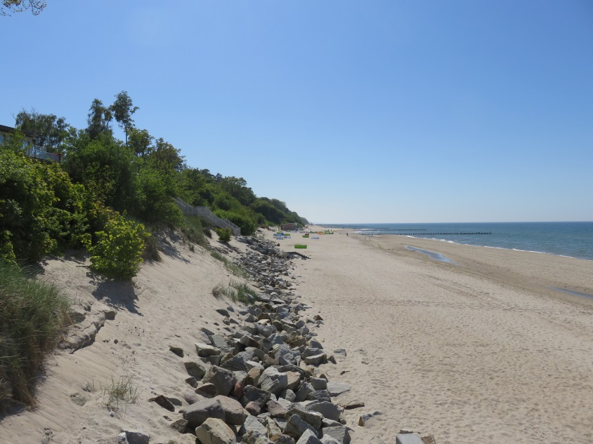

GDAŃSK, 2018
WYDAWNICTWA WEWNĘTRZNE INSTYTUTU MORSKIEGO
W GDAŃSKU nr 7219

Praca wykonana zgodnie z umową nr OW.5120.02.18
z dnia 20.04.2018 roku
pomiędzy Skarbem Państwa- Dyrektorem Urzędu Morskiego w Szczecinie
a
Instytutem Morskim w Gdańsku

Kierownik Zakładu Hydrotechniki Morskiej
Helena Boniecka

Kierownik pracy:
Helena Boniecka

Wykonawcy:
Helena Boniecka
Agnieszka Gajda
Alicja Kaźmierczak

Współpraca:
Wojciech Gawlik

Wykonano 2 egz.
Lipiec, 2018 r.
SPIS TREŚCI
WSTĘP 8
1.ANALIZA WARUNKÓW HYDROMETEOROLOGICZNYCH I HYDRODYNAMICZNYCH 10
1.1 Stany wody 10
1.2 Pole wiatrowe 17
1.3 Falowanie 22
1.4 Prądy 24
1.5 Transport rumowiska 26
1.6 Zlodzenie 27
2. ANALIZA STANU UMOCNIEŃ BRZEGU REJONU ORAZ ODCINKÓW BEZPOŚREDNIO PRZYLEGŁYCH
I ICH RÓŻNOOKRESOWY WPŁYW NA ŚRODOWISKO BRZEGOWE 30
3. ANALIZA FORM STREFY BRZEGOWEJ (NA PODSTAWIE POMIARÓW NIWELACYJNO-BATYMETRYCZNYCH REJONU DOSTARCZONYCH PRZEZ ZAMAWIAJĄCEGO, OBEJMUJĄCYCH REJON OD ZAPLECZA WYDMY DO GŁĘBOKOŚCI 8-10 M) 42
4. WALORYZACJA ŚRODOWISKA ANTROPOGENICZNEGO I PRZYRODNICZEGO BRZEGU I ZAPLECZA 48
5. ANALIZA GRANULOMETRYCZNA OSADÓW POWIERZCHNIOWYCH STREFY BRZEGOWEJ, DOKONANĄ NA PODSTAWIE PRÓB POBRANYCH Z PLAŻY, KLIFU I PRZYBRZEŻA 64
6. ANALIZA PORÓWNAWCZA OSADÓW ZE ZŁOŻA I STREFY BRZEGOWEJ W ASPEKCIE WYZNACZENIA NIEZBĘDNYCH OBJĘTOŚCI OSADÓW DO SZTUCZNEGO ZASILANIA (WSKAŹNIKI R_{kryt}, R_{j}, R) 68
7. POŁOŻENIE UMOWNEJ LINII BRZEGOWEJ I POZIOM BEZPIECZEŃSTWA BRZEGU 71
7.1 Położenie umownej linii brzegowej 71
7.2 Poziom bezpieczeństwa brzegu 74
8. PARAMETRY PLAŻY I WYDMY ZAPEWNIAJĄCE BEZPIECZEŃSTWO ZAPLECZA DLA SZTORMU 100-LETNIEGO 77
9. NIEZBĘDNE ILOŚCI MATERIAŁU PIASZCZYSTEGO DO UZYSKANIA BEZPIECZNEGO PROFILU BRZEGU DLA SZTORMU 100-LETNIEGO (DLA RÓŻNYCH OSADÓW Z UWZGLĘDNIENIEM WSKAŹNIKÓW JAKOŚCI 82
10. WNIOSKI I ZALECENIA 86
11. LITERATURA 95

SPIS RYSUNKÓW

Rysunek 1. Lokalizacja planowanego przedsięwzięcia na tle mapy topograficznej (www.geoportal.gov.pl) 8
Rysunek 2. Lokalizacja planowanego przedsięwzięcia na tle mapy ewidencyjnej (www.geoportal.gov.pl) 9
Rysunek 3. Zmiany poziomu morza w Kołobrzegu w okresie 2016-01-02 do 2018-03-28 13
Rysunek 4. Zmiany poziomu morza w Dziwnowie w okresie 2016-01-02 do 2018-03-28 13
Rysunek 5. Sezonowa zmienność charakterystycznych poziomów morza za okres 1948-2006 w Kołobrzegu (Wiśniewski, Wolski, 2009 ze zmianami) 14
Rysunek 6. Lokalizacja pola 1 (https://balticbottombase.eu/data/projects/view/32/geoobjects/map/advanced/10345/) 20
Rysunek 7. Róże wiatrów na wybranych stacjach polskiego wybrzeża; wykres górny: częstość występowania kierunków (kolor czerwony – rok 2016, kolor fioletowy – wielolecie 2006-2015), prędkość średnia w sektorach (kolor zielony – rok 2016, kolor granatowy – wielolecie 2006-2015) (Krzymiński red., 2017) 21
Rysunek 8. Róże wiatrów dla określonych przedziałów prędkości dla pola 1 (https://balticbottombase.eu/data/projects/view/32/geoobjects/map/advanced/10345/) 22
Rysunek 9. Zestawienie wyników modelu regionalnego dla wysokości fali HS, dla okresu 01.01.2016÷31.03.2018 r. w rejonie Rewala 24
Rysunek 10.Róże prądów w kwadratach w warstwie podpowierzchniowej 7,5 – 12,5 m dla wielolecia 2006-2015 (Krzymiński red. 2017) 25
Rysunek 11.Róże prądów w kwadratach w warstwie podpowierzchniowej 7,5 – 12,5 m w 2016 roku (Krzymiński red. 2017) 25
Rysunek 12. Maksymalny zasięg zlodzenia w zimie 2015/2016 w polskiej strefie brzegowej (Krzymiński red.2017) 28
Rysunek 13. Szerokość plaży na podstawie wyników badań terenowych i wyników danych monitoringowych 43
Rysunek 14. Układy erozyjno-akumulacyjne plaży w Rewalu km 370,2-372,0 na podstawie wybranych parametrów morfometrycznych 45
Rysunek 15. Granica pasa technicznego i ochronnego na tle ortofotomapy 50
Rysunek 16. Rejon planowanego sztucznego zasilania na tle obszarów chronionych 57
Rysunek 17. Rozmieszczenie pomników przyrody i stanowisk dokumentacyjnych w Rewalu www.geoserwis.gdos.gov.pl/mapy 57
Rysunek 18. Korytarze ekologiczne łączące Europejską Sieć Natura 2000 w Polsce -Korytarz ekologiczny KP-21b (obszar oznaczony kolorem pomarańczowym) w sąsiedztwie planowanego sztucznego zasilania w Rewalu http://mapa.korytarze.p (Jędrzejewski i in. 2011) 60
Rysunek 19. Pokrycie terenu w pasie technicznym i ochronnym w sąsiedztwie rejonu planowanego sztucznego zasilania brzegu na tle ortofotomapy z roku 2015 61
Rysunek 20. Zabudowania na tle pasa technicznego i pasa ochronnego 62
Rysunek 21. Rejon projektowanego sztucznego zasilania na tle mapy topograficznej 62
Rysunek 22. Średnia średnica i mediana osadów plażowych na odcinku km 370,20-372,00 65
Rysunek 23. Zawartość procentowa frakcji 0,25-0,5 mm w osadach plażowych 65
Rysunek 24. Średnia średnica i mediana osadów linii wody na odcinku km 370,2-372,0 66
Rysunek 25. Zawartość procentowa frakcji 0,25-0,5 mm w osadach linii wody 66
Rysunek 26. Średnia średnica i mediana osadów skłonu brzegowego na odcinku km 370,20-372,00 67
Rysunek 27. Zawartość procentowa frakcji 0,25-0,5 mm w osadach skłonu brzegowego 67

SPIS TABEL

Tabela 1. Wartości referencyjne w skali roku i sezonów dla stacji w Kołobrzegu w okresie 1971-1990 (Warunki klimatyczne…,2012) 10
Tabela 2. Zmiany poziomu morza w okresie 1951-2008 dla stacji w Kołobrzegu- współczynnik trendu [cm/10 lat] (wyróżniono zmiany istotne statystycznie) (Warunki klimatyczne…,2012) 11
Tabela 3. Współczynnik determinacji dla relacji średniego poziomu morza z jego ekstremami (Hmin5% i Hmax95%) w skali roku i sezonów dla Kołobrzegu w okresie 1971-1990 (Warunki klimatyczne…,2012) 11
Tabela 4. Teoretyczne maksymalne poziomy morza oszacowane rozkładem Gumbela i Pearsona oraz prawdopodobieństwo ich wystąpienia dla Kołobrzegu za okres 1901-2006 (Wiśniewski, Wolski,2009) 11
Tabela 5. Poziomy ostrzegawcze i alarmowe dla Dziwnowa i Kołobrzegu 12
Tabela 6. Charakterystyczne poziomy morza dla Kołobrzegu z okresu 1948-2006 (Wiśniewski, Wolski, 2009) 14
Tabela 7. Częstość występowania i przekraczania (%) stanów ostrzegawczych i alarmowych [cm] na stacji pomiarowej w Kołobrzegu w wieloleciu 2004-2013 i w roku 2014 (Krzymiński red.2017) 15
Tabela 8. Przewidywane zmiany poziomu morza [cm] w Kołobrzegu w okresie 2011-2030 dla trzech scenariuszy emisyjnych (wartości pokazują zmiany w stosunku do wartości średnich z okresu referencyjnego 1971-1990) (Warunki klimatyczne…,2012) 16
Tabela 9. Przewidywane zmiany poziomu morza [cm] w Kołobrzegu w okresie 2081-2100 dla trzech scenariuszy emisyjnych (wartości pokazują zmiany w stosunku do wartości średnich z okresu referencyjnego 1971-1990) (Warunki klimatyczne…,2012) 17
Tabela 10. Średnia prędkość wiatru [m/s] i częstość występowania ciszy na stacji w Świnoujściu
w wieloleciu 2004-2013 i w roku 2012 i 2014 (z ośmiu terminów na dobę) (Krzymiński red., 2017) 18
Tabela 11. Procentowy udział obserwacji z wiatrem silnym dla Świnoujścia w okresie 2001-2010 (Bałtyk Południowy…,2005-2012) 18
Tabela 12. Maksymalna roczna prędkość wiatru dla stacji w Świnoujściu w okresie 2001-2010 (Bałtyk Południowy…, 2005-2012) 19
Tabela 13. Maksymalne prędkości wiatru w porywach (m/s) na wysokości 10 m n. p. g. w terenie otwartym, o określonym prawdopodobieństwie występowania (1971-2005) (Warunki klimatyczne…,2012) 19
Tabela 14. Częstość występowania wiatrów z kierunku S, SW oraz W dla Świnoujścia w okresie 2001-2010 (Bałtyk Południowy…,2005-2012) 21
Tabela 15. Liczba dni z lodem oraz skrajne daty pojawienia się i zaniku zjawisk lodowych dla stacji
w Kołobrzegu dla okresu 1946-2000 (Girjatowicz, 2007) 28
Tabela 16. Średnie charakterystyki zlodzenia dla rejonu Kołobrzegu w okresie 1946/47-1999/0 (Girjatowicz, 2005) 29
Tabela 17. Opaski brzegowe w rejonie Rewala sąsiadujące z planowanym przedsięwzięciem 32
Tabela 18. Sztuczne zasilanie w rejonie Rewala oraz na odcinkach sąsiadujących z planowanym przedsięwzięciem 36
Tabela 19. Uśrednione parametry plaży w rejonie km 370,2-372,0 na podstawie analizy profili poprzecznych wraz z szerokością plaży pomierzoną w terenie 42
Tabela 20. Odporność plaży na działanie czynników hydrodynamicznych na podstawie analizy rankingowej wybranych parametrów morfometrycznych w rejonie Rewala km 370,2-372,0 44
Tabela 21. Odporność strefy aktywnej przybrzeża na działanie czynników hydrodynamicznych na podstawie analizy rankingowej wybranych parametrów morfometrycznych w rejonie Niechorza-Rewala (km 368,55-369,70) 47
Tabela 22. Pojemność rekreacyjna 55
Tabela 23. Wycena majątku w rejonie Rewala km 370,20-372,00 63
Tabela 24. Uśrednione parametry uziarnienia na odcinku km 370,2-372,0 64
Tabela 25. Podstawowe parametry uziarnienia piasku na polach poboru w Rewalu 68
Tabela 26. Średnie wskaźniki granulacji piasku na brzegu przeznaczonym do zasilania w Rewalu od km 370,20 do km 372,00 69
Tabela 27. Współczynniki RA i RJ – wyniki porównania uziarnienia piasku do zasilania z pól podmorskich w Rewalu z uziarnieniem piasku macierzystego w miejscu zasilania w Rewalu (km 370,20,-372,00) 69
Tabela 28. Zmiany parametru A w latach 2004-2009 i 2012 r. na podstawie pomiarów monitoringowych 71
Tabela 29. Wyniki obliczeń parametrów A, x1 oraz xu dla odcinka brzegu w Rewalu km: 370,20-372,00 na podstawie pomiarów tachimetrycznych z 22 marca 2018 r. i pomiarów batymetrycznych z maja 2018 r. 72
Tabela 30. Podstawowe parametry oraz współrzędne określające kształt i położenie nasypu sztucznego zasilania w Rewalu, od km 370,20 do km 372,00 80
Tabela 31. Objętość nasypu - efektu sztucznego zasilania, usytuowanego od km 370,20 do km 372,00 (Rewal) oraz objętość piasku potrzebna do jego utworzenia 83
Tabela 32. Współrzędne określające usytuowanie Pola Rewal 9 85

SPIS FOTOGRAFII
Fotografia 1. Ochrona klifu w Śliwinie Bałtyckim (obecnie Rewal – stan brzegu w 2008 r. przed sztucznym zasilaniem) 31
Fotografia 2. Stan systemu zabezpieczenia brzegu klifowego w Śliwinie Bałtyckim (obecnie Rewal)
w maju 2018 r. Stok klifu utrwalony roślinnością 31
Fotografia 3. Plaża na wysokości systemu zabezpieczenia klifu 31
Fotografia 4. Fragment opaski zbudowanej w 2007 r., częściowo zasypanej piaskiem pochodzącym ze sztucznego zasilania wykonanego w 2010 i 2017 roku- wschodni kraniec projektowanego zasilania 33
Fotografia 5.Wschodnie zakończenie odcinka projektowanego zasilania brzegu w Rewalu z opaską narzutową wykonaną w 2011 r. Opaska częściowo zasypana piaskiem pochodzącym ze sztucznego zasilania brzegu 34
Fotografia 6. Zachodnie zakończenie opaski wykonanej w 2008 r.- km 371,25 34
Fotografia 7. Opaska na wysokości DW Jantar. Stok klifu i korona opaski porośnięta roślinnością zaroślową - km 371,10 34
Fotografia 8. Naturalny odcinek brzegu klifowego z wydmą przednią pomiędzy przystanią rybacka,
a tarasem widokowym 35
Fotografia 9. Wschodnie zakończenie projektowanego zasilania. Widoczna granica zasilania wykonanego w 2017 r. 37
Fotografia 10. Stan brzegu w rejonie Rewala w 2013 r. (fot. Domaradzki) - widoczny system zniszczonych ostróg 38
Fotografia 11. Stara ostroga z 1939 r. w rejonie przystani rybackiej w Rewalu 38
Fotografia 12. Nowe ostrogi na wschód od przystani rybackiej w Rewalu 38
Fotografia 13. Pierwsza z 8 nowych ostróg wybudowanych na wschód od przystani rybackiej 38
Fotografia 14. Wąska plaża na wschód od przystani rybackiej z widocznymi wcięciami erozyjnymi
w sąsiedztwie ostróg 45
Fotografia 15. Odsłonięty przez morze brzeg przy niskim poziomie morza w środkowej części odcinka projektowanego sztucznego zasilania 45
Fotografia 16. Wąska plaża na wschodnim zakończeniu odcinka planowanego sztucznego zasilania 46
Fotografia 17. Platforma widokowa w Rewalu 49
Fotografia 18. Przystań rybacka w Rewalu 49
Fotografia 19. Nowa zabudowa w bliskim sąsiedztwie korony klifu na wysokości km 370,60-370,70 brzegu morskiego 51
Fotografia 20. Zabudowa korony klifu w Rewalu w sąsiedztwie km 370,35 51
Fotografia 21. Opaska kamienna częściowo przysypana piaskiem, porośnięta trawami wydmowymi. Stok klifu zakrzewiony. 53
Fotografia 22. Jesion wyniosły (fot. Boniecka, maj 2018) 58
Fotografia 23. Ostrokrzew kolczasty (fot. Boniecka, maj 2018) 58
Fotografia 24. Stanowisko dokumentacyjne „Alcest” – km 371,05 59

WSTĘP

Planowane przedsięwzięcie polegające na sztucznym zasilaniu brzegu morskiego zlokalizowane jest w północnej części województwa zachodniopomorskiego, w powiecie gryfickim w gminie Rewal,
w miejscowości Rewal (km 370.20-372,00).
Pod względem fizyczno-geograficznym przedsięwzięcie położone jest na obszarze prowincji zwanej Niżem Środkowoeuropejskim, w podprowincji Pobrzeże Południowobałtyckie, w obrębie makroregionu Pobrzeże Szczecińskie, mezoregionu Wybrzeże Trzebiatowskie. Obszar mezoregionu rozciąga się wąskim pasem wzdłuż wybrzeża morskiego od cieśniny Dziwny po ujście Parsęty (Kondracki 1994).
Projektowane sztuczne zasilanie plaży zostanie wykonane na:
- obszarze lądowym, na części działki: nr 438/7 obręb Rewal-2 stanowiącej własność Skarbu Państwa oraz na części działek: nr 585/4, 585/5, 585/6, obręb Rewal-1 stanowiących własność Skarbu Państwa (działki położone na obszarze pasa technicznego) (Rysunek 1),
- obszarze morskim, tj. na obszarze wód morskich RP stanowiących morze terytorialne (zgodnie art. 2 ust. 1 pkt 2 ustawy z dnia 21 marca 1991 r. o obszarach morskich Rzeczypospolitej Polskiej i administracji morskiej – tj. Dz. U. z 2017 r. poz. 2205 ze zm.), należącym do Skarbu Państwa, które jest w trwałym zarządzie Urzędu Morskiego
w Szczecinie (Rysunek 2).

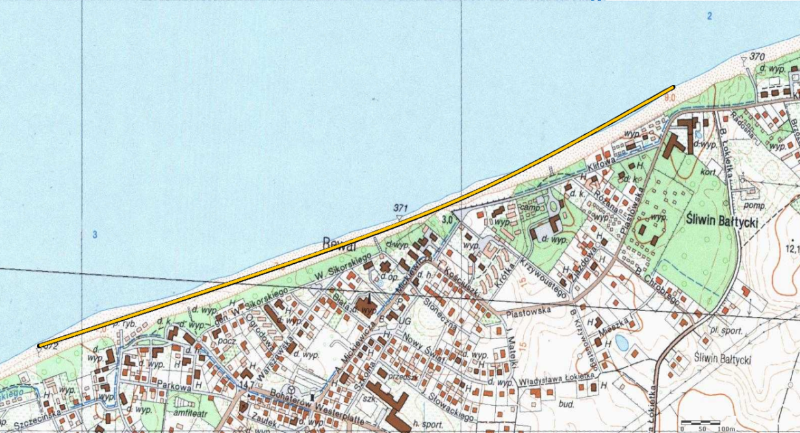
Rysunek 1. Lokalizacja planowanego przedsięwzięcia na tle mapy topograficznej (www.geoportal.gov.pl)

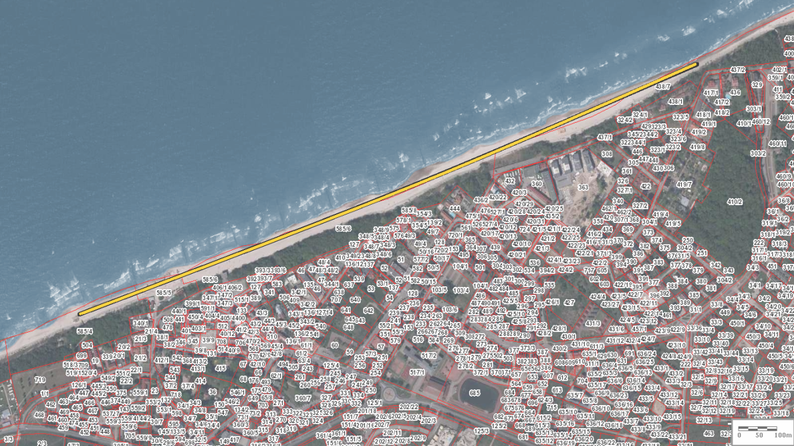
Rysunek 2. Lokalizacja planowanego przedsięwzięcia na tle mapy ewidencyjnej (www.geoportal.gov.pl)
Podstawą opracowania wniosków i zaleceń do sztycznego zasilania brzegu w Rewalu była analiza stanu strefy brzegowej i nadbrzeża oparta o pomiary tachimetryczno-batymetryczne wykonane w miesiącach marzec i maj 2018 r. oraz ocena uwarunkowań hydrometeorologicznych, hydrodynamicznych i litodynamicznych w rejonie badań. Ponadto przedstawiono stan umocnień brzegowych i ich wpływ na środowisko brzegowe oraz waloryzację środowiska antropogenicznego
i przyrodniczego brzegu i zaplecza w granicach pasa nadbrzeżnego w miejscowości Rewal.
Bardzo ważnym elementem założeń do sztucznego zasilania było wykonanie analizy porównawczej osadów ze zoża zlokalizowanego na wysokości Niechorza-Rewala-Trzęsacza i strefy brzegowej odcinka km 370,20-372,00 oraz wybór takiego pola, dla którego wartość współczynnika dopasowania materiału R_{A} była najniższa. Takim polem złożowym okazało się Pole nr 9.
W drugiej kolejności do zasilania tego odcinka mogą być również wykorzystane Pola 8 i 9.
Dla odcinka brzegu w rejonie Rewala (km 370,20-372,00) wyznaczony minimalny poziom bezpieczeństwa brzegu morskiego został określony, na 100. Za bezpieczny profil brzegu, uznano profil charakteryzujący się następującymi wymiarami: rzędna plaży u podstawy klifu: +2,5÷3,0 m n.p.m., szerokość plaży 50-60 m, nachylenie plaży: 1:20, skłon brzegowy o szerokości 150 m
i nachyleniu < 0,02, występowanie co najmniej 1 wału rewowego.
Dla tak określonych parametrów plaży i warunków osadowych objętość piasku potrzebna do jego utworzenia wynosi około 185 000 m³.
Opracowanie zawiera również warunki odkładu urobku na plaży, jakie w trakcie realizacji prac Wykonawca zobowiązany jest przestrzegać oraz propozycję działań kontrolnych warunkujących prawidłowe wykonanie przedsięwzięcia.

1.ANALIZA WARUNKÓW HYDROMETEOROLOGICZNYCH
I HYDRODYNAMICZNYCH

Stany wody
Poziom morza jest kształtowany przez m.in. dopływ wód rzecznych, wiatry, pływy, prądy oraz różnice gęstości wód morskich. Najgroźniejsze są jednak zmiany sztormowe, w czasie których poziom morza może podwyższyć się nawet o 1-2 m. Wahania poziomów morza powodują często erozję brzegów morskich oraz systematyczne przemieszczanie się linii brzegowej w stronę lądu.
Z licznych badań wynika, że poziom Morza Bałtyckiego ulegał wyraźnym wahaniom, zarówno
w przeszłości geologicznej, jak i obecnie. O wielkości względnej zmian poziomu morza wpływającej na jej czasoprzestrzenne zróżnicowanie decydują zmiany eustatyczne i ruchy tektoniczne. Jednakże głównym czynnikiem wpływającym na wielkość wahań są warunki meteorologiczne, a zwłaszcza zmiana kierunku i siły wiatru.
Rejon Rewala nie sąsiaduje z żadną stacją synoptyczną. Najbliższa stacja w Kołobrzegu oddalona jest o około 33 km.
Dla Kołobrzegu średni poziom morza obliczony z serii pomiarowej z lat 1868-1985 wyniósł h_{śr} = 494,0 cm ± 0,4 cm. Tendencja średnich pionowych zmian rocznych, wyznaczona dla tego samego okresu wyniosła $\bar{v}$ = +1,1 mm/rok ±0,1 (Dziadziuszko, Jednorał, 1988).
Średni roczny poziom morza w Kołobrzegu w okresie 1971-1990 wyniósł 501,0 cm (Tabela 1). Najniższy poziom morza występował wiosną. W skali roku średnia wartość kwantyla 5% minimalnego poziomu morza w okresie referencyjnym 1971-1990 wyniosła 471,6 cm, zaś średnia roczna wartość kwantyla 95% maksymalnego poziomu morza wyniosła 533,80 cm.
Tabela 1. Wartości referencyjne w skali roku i sezonów dla stacji w Kołobrzegu w okresie 1971-1990 (Warunki klimatyczne…,2012)
Wartości referencyjne | Zima | Wiosna | Lato | Jesień | Rok
średni poziom morza [cm] | 505,2 | 489,6 | 502,0 | 507,4 | 501,0
kwantyl 5% minimalnego poziomu morza [cm] | 464,3 | 466,5 | 483,0 | 472,3 | 471,6
kwantyl 95% maksymalnego poziomu morza [cm] | 547,2 | 516,5 | 524,0 | 547,6 | 533,8

W wieloleciu 1951-2008 średni wzrost poziomu morza dla Kołobrzegu wyniósł 1,8 cm/10 lat.
Tempo zmian kwantyla 5% minimalnego poziomu morza w okresie 1951-2008 było wolniejsze
i wynosiło 1,3 cm/10 lat. W przypadku kwantyla 95% maksymalnego poziomu morza odnotowano istotne statystycznie zmiany rzędu 2,5 cm/10 lat. W sezonie zimowym i wiosennym zmiany te były jeszcze większe (Tabela 2).
Modele regresyjne dla Kołobrzegu stworzone dla kwantyla 5% minimalnego poziomu morza
w skali roku wykazują niską wartość współczynnika determinacji- 0,41. Silniejsza zależność istnieje
w przypadku kwantyla 95% maksymalnego poziomu morza, który przyjął wartość 0,72. Największa wartość występuje zimą dla H_{max95%}, i wynosi 0,84 (Tabela 3).
Tabela 2. Zmiany poziomu morza w okresie 1951-2008 dla stacji w Kołobrzegu- współczynnik trendu [cm/10 lat] (wyróżniono zmiany istotne statystycznie) (Warunki klimatyczne…,2012)
Zmiany | Zima | Wiosna | Lato | Jesień | Rok
średni poziom morza | 2,3 | 2,5 | 1,2 | 1,2 | 1,8
kwantyl 5% minimalnego poziomu morza | 1,6 | 1,9 | 1,1 | 0,7 | 1,3
kwantyl 95% maksymalnego poziomu morza | 3,4 | 3,0 | 1,7 | 1,9 | 2,5
Tabela 3. Współczynnik determinacji dla relacji średniego poziomu morza z jego ekstremami (Hmin5%
i Hmax95%) w skali roku i sezonów dla Kołobrzegu w okresie 1971-1990 (Warunki klimatyczne…,2012)
Stacja | Zima |  | Wiosna |  | Lato |  | Jesień |  | Rok
Stacja | H_{min5%} | H_{max95%} | H_{min5%} | H_{max95%} | H_{min5%} | H_{max95%} | H_{min5%} | H_{max95%} | H_{min5%} | H_{max95%}
Kołobrzeg | 0,57 | 0,84 | 0,69 | 0,75 | 0,76 | 0,66 | 0,50 | 0,57 | 0,41 | 0,72

Na podstawie danych ze stacji Kołobrzeg maksymalny poziom morza oszacowany rozkładem Gumbela metodą największej wiarygodności może wynieść 750,2 cm, czyli 2,5 m powyżej zera wodowskazu (Tabela 4).
Analogicznie wyznaczono teoretyczne minimalne poziomy morza i ich prawdopodobieństwo wystąpienia. Raz na sto lat można się spodziewać w Kołobrzegu poziomu morza 357,5 cm N.N., oszacowanego rozkładem Pearsona, metodą kwantyli (Wiśniewski, Wolski, 2009).
Tabela 4. Teoretyczne maksymalne poziomy morza oszacowane rozkładem Gumbela i Pearsona oraz prawdopodobieństwo ich wystąpienia dla Kołobrzegu za okres 1901-2006 (Wiśniewski, Wolski,2009)
T (lata) | F(X) | Kołobrzeg
T (lata) | F(X) | Rozkład Gumbela |  | Rozkład Pearsona
T (lata) | F(X) | metoda kwantyli | metoda największej wiarygodności | metoda kwantyli | metoda największej wiarygodności
1,00 | 100% | 537,6 | 537,6 | 537,6 | 537,6
1,01 | 99% | 551,7 | 564,1 | 547,3 | 549,2
1,05 | 95% | 561,3 | 555,0 | 555,8 | 557,8
1,11 | 90% | 567,2 | 564,2 | 562,3 | 563,5
1,33 | 75% | 578,5 | 576,4 | 575,7 | 575,5
2 | 50% | 594,0 | 593,1 | 593,5 | 593,1
5 | 20% | 619,3 | 620,4 | 623,9 | 621,6
10 | 10% | 636,1 | 638,4 | 643,3 | 639,6
20 | 5% | 652,1 | 655,7 | 660,7 | 656,3
50 | 2% | 672,9 | 678,0 | 683,0 | 677,0
100 | 1% | 688,5 | 694,8 | 698,8 | 692,0
200 | 0,5% | 704,1 | 711,5 | 713,8 | 708,1
1000 | 0,1% | 740,1 | 750,2 | 749,8 | 739,0

Aktualne poziomy ostrzegawcze i alarmowe na stacji Kołobrzeg i Dziwnów względem zera amsterdamskiego wodowskazów (500 cm NN równe 508 cm według systemu Kronsztad) wynoszą (Tabela 5):
Tabela 5. Poziomy ostrzegawcze i alarmowe dla Dziwnowa i Kołobrzegu
Stacja | Poziom ostrzegawczy | Poziom alarmowy
Kołobrzeg | 570 cm | 610 cm
Dziwnów | 560 cm | 580 cm

Na rysunkach 3 i 4 przedstawiono zmiany poziomu morza w cyklu godzinnym dla stacji Dziwnów i Kołobrzeg za okres 01.01.2016 do 28.03.2018 r.
W analizowanym okresie (01.01.2016 do 28.03.2018) dla stacji w Dziwnowie wystąpiło 12 wezbrań sztormowych. Po jednym wezbraniu wystąpiło w październik i listopadzie 2016 roku,
3 w grudniu 2016 roku, po jednym w styczniu, marcu, kwietniu i czerwcu 2017 roku i po jednym
w październiku, listopadzie i grudniu 2017 roku. 4 z nich trwały krócej niż 2 godziny i były zdarzeniami ostrzegawczymi (poziom wody wyższy lub równy 560 cm). Pozostałe wezbrania sztormowe trwały od 5 do 49 h. Były to zarówno zdarzenia, podczas których przekroczony został poziom ostrzegawczy, alarmowy lub występowały one naprzemiennie.
Dla analizowanego okresu dla stacji w Dziwnowie minimalny odnotowany poziom morza wystąpił o godzinie 15 dnia 11.01.2017 roku i wyniósł 426 cm. Maksymalny poziom morza wystąpił dnia 05.01.2017 roku o godzinie 2 i wyniósł 610 cm i wystąpił podczas wezbrania sztormowego trwającego 48 h (od godziny 8 dnia 04.01.2017 roku do godziny 8 dnia 06.01.2017 roku).
Średni poziom morza w analizowanym okresie czasu wyniósł 508 cm.
Dla stacji w Kołobrzegu wartość najniższa i najwyższa poziomu była wyższa niż dla stacji
w Dziwnowie. Minimalny odnotowany poziom morza wystąpił o godzinie 3 dnia 16.01.2017 roku
i wyniósł 439 cm. Maksymalny poziom morza wystąpił dnia 04.01.2017 roku o godzinie 16, wyniósł aż 650 cm, i wystąpił podczas wezbrania sztormowego trwającego 39 h. Średni poziom morza
w analizowanym okresie czasu podobnie jak dla Dziwnowa wyniósł 508 cm.
W analizowanym okresie (01.01.2016 do 28.03.2018) dla stacji w Kołobrzegu wystąpiło
6 wezbrań sztormowych. 4 z nich były zdarzeniami ostrzegawczymi (poziom wody wyższy lub równy 570 cm) i trwały od 4 do 16 godzin. Pozostałe dwa wezbrania sztormowe trwały 39 i 41 h. Były to zdarzenia, podczas których przekroczony został poziom zarówno ostrzegawczy jak i alarmowy.
Sekwencyjność zdarzeń sztormowych, tj. występowanie bezpośrednio po sobie kolejnych sztormów, ma istotne znaczenie dla wielkości strat (ubytków osadów morskich) w strefie brzegowej. Takie przebieg sztormów uniemożliwia naturalną odbudowę strefy brzegowej i pogłębia straty erozyjne.
W tym miejscu należy dodać, że od ostatniej dekady listopada 2017 r. zarówno na stacji Dźwirzyno jak i w Kołobrzegu poziom morza kształtował się w zakresie wartości średnich i nie przekraczał stanów ostrzegawczych, co niewątpliwe miało wpływ na zastany stan brzegu morskiego w Rewalu podczas pomiarów terenowych w marcu i maju 2018 r.

Rysunek 3. Zmiany poziomu morza w Kołobrzegu w okresie 2016-01-02 do 2018-03-28

Rysunek 4. Zmiany poziomu morza w Dziwnowie w okresie 2016-01-02 do 2018-03-28
W Tabela 6 przedstawiono charakterystyczne poziomy morza dla stacji brzegowej
w Kołobrzegu, obliczone na podstawie danych z lat 1948-2006. Zgodnie z Zaleceniami do projektowania i wykonywania morskich budowli hydrotechnicznych. Zalecenie Z3. Poziomy morza dla polskiego wybrzeża Bałtyku (Mazurkiewicz, red. 2008) w projekcie budowlanym należy każdorazowo zestawić wszystkie podstawowe charakterystyczne poziomy morza oraz poziom zerowy, do którego odniesiono rzędne budowli morskiej (H^{Amst.}, H^{Kron.}).
Tabela 6. Charakterystyczne poziomy morza dla Kołobrzegu z okresu 1948-2006 (Wiśniewski, Wolski, 2009)
Stacja | Stan [cm]
Stacja | WWW | SWW | SSW | SNW | NNW
Kołobrzeg | 647 | 546 | 500 | 463 | 370

Wezbrania sztormowe
Wezbrania sztormowe są jednym z ważniejszych czynników powodujących istotne zmiany zarówno w strefie brzegowej jak i infrastrukturze hydrotechnicznej. Znajomość częstości występowania i ich intensywności jest istotna przy projektowaniu sztucznego zasilania ze względu na wzrost zasięgu erozji brzegu oraz przyspieszone rozmywanie refulatu przy podwyższonych poziomach morza. Znajomość rozkładu ekstremalnych warunków hydrometeorologicznych jest również istotna
z punktu widzenia realizacji prac i możliwości pracy sprzętu pogłębiarskiego na otwartym morzu.
Stan ostrzegawczy dla Kołobrzegu wynosi 70 cm ponad średni poziom. Powyżej tego poziomu mówimy o wezbraniach sztormowych. Historycznie najwyższy poziom morza spośród wszystkich stacji brzegowych odnotowano w Kołobrzegu 13.11.1872 roku. Wyniósł on wówczas wartość 722 cm, przekraczając tym samym o 2 m poziom średni dla tej stacji.
Widoczny jest wyraźny wzrost charakterystycznych poziomu morza w miesiącach jesiennych
i zimowych oraz ich ułożenie wokół wartości średnich w pozostałych miesiącach. Ekstremalne poziomy morza w wieloleciu 1948-2006 występowały w okresie jesienno-zimowym, od października do kwietnia. W pozostałych miesiącach roku poziomy morza układały się wokół wartości średnich
(rys. 5).

Rysunek 5. Sezonowa zmienność charakterystycznych poziomów morza za okres 1948-2006
w Kołobrzegu (Wiśniewski, Wolski, 2009 ze zmianami)
Na podstawie danych skrajnych poziomów morza dla Kołobrzegu było możliwe zaobserwowanie tendencji wzrostowej rocznych poziomów maksymalnych i zmniejszania się stanów minimalnych, czego wynikiem jest stopniowy wzrost amplitudy wahań. W okresie 1948-2006 amplituda zmian wyniosła dla Kołobrzegu 2,77 m.

Wezbrania sztormowe charakteryzują się nieregularnością występowań w poszczególnych sezonach. Ponadto obserwuje się wyraźnie większą ilość wezbrań sztormowych w zachodniej części wybrzeża, na odcinku Świnoujście-Kołobrzeg niż na wybrzeżu środkowym czy też wschodnim. Dla tego obszaru prognozuje się także najwyższe wartości maksymalnych poziomów wód oraz największe amplitudy między poziomami ekstremalnymi.
W okresie 1947-2007 na stacji Kołobrzeg odnotowano 53 wysokie wezbrania sztormowe (h≥600 cm N.N). Najwyższy odnotowany dla tego okresu poziom morza wystąpił w okresie od 29 listopada do 1 grudnia 1 988 roku i wyniósł 647 cm. Współcześnie, w okresie realizacji „Programu ochrony brzegów morskich”, najwyższy poziom morza na tej stacji obserwowano podczas wezbrania sztormowego, które miało miejsce 04 stycznia 2017 r. Poziom morza wówczas przekroczył o 40 cm poziom alarmowy.
Największą częstość wysokich wezbrań sztormowych w Kołobrzegu zaobserwowano
w roku 1983 i 2007 r po 4 wezbrania i w latach: 1949, 1976, 1988 i 1995 po 3 wezbrania sztormowe w jednym roku (Wiśniewski, Wolski 2009).
Maksymalne poziomy morza występują przy wiatrach z kierunków N, NW i NE. Charakteryzują się one sezonowością występowania oraz minimalnym prawdopodobieństwem wystąpienia
w miesiącach letnich. W ostatnim dziesięcioleciu obserwuje się tendencję przesunięcia najwyższej częstości występowania wezbrań sztormowych z miesięcy jesiennych na zimowe.
Od okresu objętego analizą minęło 10 lat. W tym czasie wystąpiło szereg wezbrań sztormowych, które w istotny sposób wpłynęły na stan strefy brzegowej i podejmowane decyzje o ochronie zagrożonych odcinków brzegu morskiego.
W 2016 roku dla stacji w Kołobrzegu stan ostrzegawczy został przekroczony trzykrotnie:
w okresie od października do grudnia (Tabela 7). Liczba przekroczeń stanów ostrzegawczych w roku 2016 w porównaniu z wieloleciem 2006-2016 była mała i spadła z 7 do 3, jednakże dla miesięcy październik-grudzień charakteryzowała się większą częstością występowania niż w wieloleciu.
Przez dziewięć miesięcy, w okresie od stycznia do września nie wystąpiło przekroczenie stanu ostrzegawczego.
W roku 2016 roku dla stacji Kołobrzegu nie odnotowano przekroczenia stanu alarmowego wynoszącego 580 cm. W okresie 2006-2015 przekroczenia takie odnotowywano w 3 miesiącach:
w styczniu, listopadzie i w grudniu (Tabela 7).
Tabela 7. Częstość występowania i przekraczania (%) stanów ostrzegawczych i alarmowych [cm] na stacji pomiarowej
w Kołobrzegu w wieloleciu 2004-2013 i w roku 2014 (Krzymiński red.2017)
Stan [cm] |  | Okres | I | II | III | IV | V | VI | VII | VIII | IX | X | XI | XII | Rok
ostrzegawczy | 560 | 2006-2015 | 4,52 | 1,12 | 0,48 | - | - | - | - | - | 0,28 | 0,24 | 1,11 | 1,61 | 0,78
ostrzegawczy | 560 | 2016 | - | - | - | - | - | - | - | - | - | 0,54 | 2,78 | 3,23 | 0,55
alarmowy | 580 | 2006-2015 | 0,32 | - | - | - | - | - | - | - | - | - | 0,19 | 0,18 | 0,06
alarmowy | 580 | 2016 | - | - | - | - | - | - | - | - | - | - | - | - | -

Ostatnim z wysokich wezbrań sztormowych, które znacząco przemodelowało strefę brzegową było wezbranie ze stycznia 2017 r., kiedy to poziom morza na stacji Kołobrzeg przekroczył znacznie poziom alarmowy, a służby ochrony wybrzeża zanotowały znaczne straty erozyjne na brzegu morskim oraz uszkodzenia infrastruktury znajdującej się w pasie technicznym (zjazdy na plażę, podmyte schody, zniszczone tablice informacyjne).
Z kolei bardzo niskie poziomy morza (niżówki) są w Morzu Bałtyckim zjawiskiem nieregularnym. Dla Kołobrzegu nie występują one na ogół w porze letniej (maj-sierpień). Stanowią zagrożenie dla małych portów oraz żeglugi powodując utrudnienia nawigacyjne. Najniższy poziom morza równy 370 cm wystąpił w Kołobrzegu 04.11.1979 roku.
Dla Kołobrzegu niskie poziomy morza (≤ 430 cm N.N.), w okresie 1947-2006 wystąpiły 35 razy. W tym samym okresie ekstremalnie niskie poziomy alarmowe (≤ 400 cm N.N.) odnotowano 3 razy.
Z powyższej analizy wynika, że najlepszym terminem realizacji sztucznego zasilania są miesiące letnie od maja do sierpnia. W dalszej kolejności są to miesiące kwiecień i wrzesień, kiedy to mogą wystąpić pojedyncze wezbrania sztormowe wpływające na efektywność planowanych prac.

Scenariusze wzrostu poziomu morza
W ramach prac nad strategią ochrony brzegów morskich, w rejonie Bałtyku południowego, scenariusz wzrostu poziomu morza w wariancie optymistycznym oszacowano na 30 cm na 100 lat, zaś w pesymistycznym nawet na 100 cm na 100 lat (Cieślak 200O).
Na podstawie scenariusza zmian regionalnego pola barycznego (model ECHAM5) oraz uwzględniając globalne zmiany średniego poziomu morza oceniono, że w okresie 2011-2030 średni poziom morza wzrośnie w zależności od scenariusza emisyjnego w zakresie od 4,3 cm do 5,3 cm.
Największy wzrost średniego (H_{śr}), minimalnego (H_{5%}) oraz maksymalnego (H_{95%}) poziomu morza w skali roku dotyczy scenariusza A1B. W przypadku kwantyla 5% przewidywane zmiany będą mniejsze i nie przekroczą 3,4 cm. Wartość kwantyla 95% w skali roku może wzrosnąć do 7,2 cm (scenariusz emisyjny A1B) (Tabela 8).
Tabela 8. Przewidywane zmiany poziomu morza [cm] w Kołobrzegu w okresie 2011-2030 dla trzech scenariuszy emisyjnych (wartości pokazują zmiany w stosunku do wartości średnich z okresu referencyjnego 1971-1990) (Warunki klimatyczne…,2012)
Element | Scenariusz emisyjny | Zima | Wiosna | Lato | Jesień | Rok [cm]
H_{śr} | B1 | 5,7 | 3,0 | 5,1 | 5,6 | 4,6
H_{śr} | A1B | 4,5 | 4,3 | 6,6 | 4,6 | 5,3
H_{śr} | A2 | 1,6 | 3,6 | 4,3 | 6,3 | 4,3
H_{5%} | B1 | 3,9 | 2,6 | 5,0 | 4,6 | 3,0
H_{5%} | A1B | 3,1 | 3,7 | 6,5 | 3,7 | 3,4
H_{5%} | A2 | 1,3 | 3,1 | 4,2 | 5,1 | 2,7
H_{95%} | B1 | 8,4 | 3,6 | 5,8 | 7,0 | 6,3
H_{95%} | A1B | 6,8 | 5,1 | 7,5 | 5,7 | 7,2
H_{95%} | A2 | 2,8 | 4,2 | 4,8 | 7,9 | 5,8

B1-świat konwergentny z taką sama dynamiką wzrostu populacji jak w A1 (świat gwałtownego wzrostu ekonomicznego wynikającego ze wzrostu populacji z maksimum w połowie XXI w. oraz szybkim wprowadzaniem bardziej wydajnych technologii), jednakże z szybszymi zmianami struktur ekonomicznych nastawionymi na dominację usług i technologii informacyjnych.
A1B- zrównoważone wykorzystanie źródeł energii
A2- świat spolaryzowany, ze znacznym przyrostem populacji, wolnym rozwojem ekonomicznym i powolną zmianą technologiczną.
Największe zmiany poziomu morza (cm) w okresie 2011-2030 dotyczyć będą zachodniej części Wybrzeża, a tym samym Kołobrzegu. Jednakże w stosunku do pozostałych stacji wartości uzyskane będą wyższe jedynie o 0,5 cm.
Scenariusze opracowane dla okresu 2081-2100 pokazują, że średni poziom morza wzrośnie bardzo wyraźnie w stosunku do wartości średnich z okresu 2011-2030 (Tabela 9).
Skala zmian zależy od scenariusza emisyjnego. Najmniejszy wzrost średniego poziomu morza jest spodziewany dla scenariusza emisyjnego B1, dla którego wynosi 20,2 cm, zaś najwyższy dla scenariusza A2-27,9 cm.
Również dla minimalnego (H_{5%}) oraz maksymalnego (H_{95%}) poziomu morza najniższe wartości uzyskano dla scenariusza emisyjnego B1 a najwyższe dla A2.
Na podstawie scenariusza zmian regionalnego pola barycznego (model ECHAM5) oraz uwzględniając globalne zmiany średniego poziomu morza oceniono, że w okresie 2081-2100 średni poziom morza w Kołobrzegu wzrośnie w skali roku, w zależności od scenariusza emisyjnego
w zakresie od 13,1 cm do 38,6 cm.
Największe zmiany kwantyla 95% spodziewane są w zachodniej części wybrzeża, w przypadku scenariusza A2 przekraczając w Kołobrzegu w sezonie zimowym o 41,8 cm wartość z okresu referencyjnego 1971-1990 (Tabela 9).
Tabela 9. Przewidywane zmiany poziomu morza [cm] w Kołobrzegu w okresie 2081-2100 dla trzech scenariuszy emisyjnych (wartości pokazują zmiany w stosunku do wartości średnich z okresu referencyjnego 1971-1990) (Warunki klimatyczne…,2012)
Element | Scenariusz emisyjny | Zima | Wiosna | Lato | Jesień | Rok [cm]
H_{śr} | B1 | 18,1 | 20,8 | 22,0 | 20,6 | 20,2
H_{śr} | A1B | 24,7 | 24,7 | 25,9 | 25,5 | 25,1
H_{śr} | A2 | 29,5 | 28,4 | 27,9 | 25,0 | 27,9
H_{5%} | B1 | 11,9 | 18,1 | 21,8 | 16,8 | 13,1
H_{5%} | A1B | 16,1 | 21,5 | 25,6 | 20,7 | 16,2
H_{5%} | A2 | 19,2 | 24,7 | 27,6 | 20,3 | 18,0
H_{95%} | B1 | 25,9 | 24,6 | 25,0 | 25,8 | 28,2
H_{95%} | A1B | 35,0 | 29,2 | 29,4 | 31,9 | 34,7
H_{95%} | A2 | 41,8 | 33,5 | 31,7 | 31,2 | 38,6

B1-świat konwergentny z taką sama dynamiką wzrostu populacji jak w A1 (świat gwałtownego wzrostu ekonomicznego wynikającego ze wzrostu populacji z maksimum w połowie XXI w. oraz szybkim wprowadzaniem bardziej wydajnych technologii), jednakże z szybszymi zmianami struktur ekonomicznych nastawionymi na dominację usług i technologii informacyjnych.
A1B- zrównoważone wykorzystanie źródeł energii
A2- świat spolaryzowany, ze znacznym przyrostem populacji, wolnym rozwojem ekonomicznym i powolną zmianą technologiczną.

1.2 Pole wiatrowe
Wiatr, jako czynnik falotwórczy jest jednym z najistotniejszych elementów meteorologicznych. Dzięki niemu można określić parametry fali, a przez nią ocenić ilość energii falowej docierającej do brzegu, natężenie ruchu osadów, a także wielkości prądów wzdłużbrzegowych. Znajomość rozkładu tego parametru stanowi również o bezpieczeństwie i efektywności prac związanych z ochroną brzegów morskich.
Kierunek i prędkość wiatru zależą także od ukształtowania i przebiegu linii brzegowej, a także topografii. U polskich wybrzeży Bałtyku dominują wiatry z sektora W i SW. Częstość występowania tych wiatrów wynosi 35-50%. Okres od października do marca określany jest mianem sztormowym ze względu na występowanie w tym czasie najwyższych prędkości wiatru.
Ze względu na brak danych ze stacji synoptycznej w rejonie Rewala wykorzystano informacje odnośnie wiatru pobrane ze stacji w Świnoujściu.

Prędkość wiatru
Prędkość wiatru w rejonie Świnoujścia, jak i całej Zatoki Pomorskiej charakteryzuje się małymi wartościami. Dla wielolecia 1986-2005 średnia miesięczna liczba dni z wiatrem o prędkości powyżej 11 m/s wyniosła dla Świnoujścia 20 dni (Stan środowiska…, 2011). Najwyższą prędkość wiatru dla wielolecia 1986-2005 odnotowano dnia 10.04.1986 roku i wyniosła ona 22 m/s.
Średnia prędkość wiatru na stacji w Świnoujściu w roku 2016 była o 0,3 m/s niższa niż dla wielolecia 2006-2015 i wyniosła 2,9 m/s.
W 2016 roku cisza występowała z częstością 1,8% i jest to wartość o 0,1% mniejsza niż dla wielolecia 2006-2015 (Tabela 10).
Tabela 10. Średnia prędkość wiatru [m/s] i częstość występowania ciszy na stacji w Świnoujściu w wieloleciu 2004-2013
i w roku 2012 i 2014 (z ośmiu terminów na dobę) (Krzymiński red., 2017)
Parametr | Okres | Wartość
Średnia prędkość wiatru [m/s] | 2006-2015 | 3,2
Średnia prędkość wiatru [m/s] | 2016 | 2,9
Częstość występowania ciszy [%] | 2006-2015 | 1,9
Częstość występowania ciszy [%] | 2016 | 1,8

Średnie miesięczne prędkości wiatrów w roku 2012 były niższe od średnich wieloletnich. Jedynie w miesiącu styczniu i lutym średnia prędkość wiatru była większa od średniej z lat 1971-2000 o 0,2 m/s. Średnie miesięczne prędkości wiatru w miesiącach zimowych (XII-II), w roku 2012 zawierały się w przedziale od 3,0-4,1 m/s, w miesiącach wiosennych (III-V) od 3,6-3,8 m/s, w sezonie letnim (VI-VIII) od 2,9-3,1 m/s, zaś jesienią (IX-XI) od 2,5-2,8 m/s (Jakusik i in., 2013).
W ostatnim dziesięcioleciu 2001-2010 procentowy udział dni w ciągu roku z wiatrem silnym (≥6⁰Bft) wahał się od 0,5% w roku 2004 do 15,3% w roku 2010. Od roku 2007 obserwowany jest znaczny wzrost liczby dni w ciągu roku z wiatrem silnym (Tabela 11).
Tabela 11. Procentowy udział obserwacji z wiatrem silnym dla Świnoujścia w okresie 2001-2010 (Bałtyk Południowy…,2005-2012)
Rok | 2001 | 2002 | 2003 | 2004 | 2005 | 2006 | 2007 | 2008 | 2009 | 2010
Procentowy udział dni  w ciągu roku z  wiatrem silnym  (≥ 6⁰Bft) | 8,6 | 2,0 | 1,2 | 0,5 | 5,5 | 4,9 | 13,7 | 13,2 | 12,1 | 15,3

W okresie 2001-2010 wiatr o bardzo dużej prędkości występował od października do marca. Wyjątek stanowi rok 2009, kiedy to 6 maja odnotowano maksymalną roczną prędkość wiatru równą 25 m/s. (Tabela 12).
Tabela 12. Maksymalna roczna prędkość wiatru dla stacji w Świnoujściu w okresie 2001-2010 (Bałtyk Południowy…, 2005-2012)
Rok | Data | Prędkość wiatru [m/s]
2001 | 19 III | 18
2002 | 21 II | 18
2003 | 6 XII | 19
2004 | 23 XI | 16
2005 | 23 II | 10,9
2006 | 1 XI | 17
2007 | 19 I | 15
2008 | 30 X | 14
2009 | 6 V | 25
2010 | 2 XII | 22

Raz na 1000 lat (prawdopodobieństwo 0,1%) może wystąpić wiatr o prędkości 52,5 m/s. Najczęściej, bo raz w roku wystąpić mogą wiatry o prędkości 13,2 m/s (prawdopodobieństwo 99,9%) (Tabela 13). Obecnie w wyniku zachodzących zmian klimatycznych coraz częściej obserwujemy krótkotrwałe, ale zachodzące gwałtownie zjawiska: nawalne deszcze, huragany czy powodzie sztormowe, które wymagają podejmowania działań zabezpieczających. Zadania realizowane w przybrzeżnej strefie morza w ramach ochrony brzegów morskich wpisują się
w działania adaptacyjne do zmian klimatu podejmowane przez administrację morską.
Tabela 13. Maksymalne prędkości wiatru w porywach (m/s) na wysokości 10 m n. p. g. w terenie otwartym,
o określonym prawdopodobieństwie występowania (1971-2005) (Warunki klimatyczne…,2012)
Maksymalna prędkość wiatru [m/s] w porywie o prawdopodobieństwie:
0,1% | 1% | 5% | 10% | 25% | 50% | 90% | 99,9%
T=1000 | T=100 | T=20 | T=10 | T=4 | T=2 | T=1,1 | T=1
52,6 | 42,3 | 35,1 | 31,9 | 27,4 | 23,5 | 18,1 | 13,2

Dane dla prędkości wiatru nad otwartym obszarem morskim opracowano również w oparciu
o dane z projektu Aquilo (http://www.iopan.gda.pl/MORCEKO-AQUILO/). Najbliżej rejonu projektowanego zasilania znajduje się pole 1 (Rysunek 6).

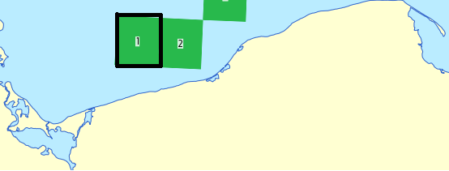
Rysunek 6. Lokalizacja pola 1 (https://balticbottombase.eu/data/projects/view/32/geoobjects/map/advanced/10345/)
Dane zawarte w projekcie pochodzą z okresu 1958-2001, zostały zaciągnięte do modelu numerycznego z modelu High-Coast i zweryfikowane częściowo poprzez krótkie serie danych pomiarowych, uzyskiwanych i weryfikowanych podczas prowadzenia innych badań.
Średnia prędkość wiatru na wysokości 10 m n.p.m. dla pola 1 waha się od 5,8 m/s w okresie wiosennym do 7,8 m/s w okresie jesienno-zimowym. W okresie letnim wartość ta jest wyższa jedynie o 0,1 m/s w porównaniu z okresem wiosennym. Średnia roczna prędkość wiatru na wysokości 10 m n.p.m. wynosi 6,8 m/s.
Średnia prędkość wiatru na wysokości 100 m n.p.m. dla pola 1 waha się od 7,1 m/s w okresie wiosennym do 9,6 m/s w okresie jesienno-zimowym. W okresie letnim wartość ta jest wyższa jedynie o 0,2 m/s w porównaniu z okresem wiosennym i wynosi 7,3 m/s. Średnia prędkość wiatru na wysokości 100 m n.p.m. wynosi 8,4 m/s.
Średnia liczba dni w miesiącu z prędkościami wyższymi niż 5 m/s waha się w wąskim przedziale od 25 do 30 dni. Średnia liczba dni w miesiącu z prędkościami wyższymi niż 10 m/s waha się od 5 (od maja do lipca) do 16-17 dni (grudzień-styczeń).
W okresie od listopada do stycznia maksymalnie w ciągu 3-4 dni w miesiącu mogą wystąpić wiatry z prędkościami powyżej 15 m/s.
Jedynie w listopadzie, wyłącznie jednego dnia może wystąpić wiatr o prędkości powyżej
20 m/s. Wiatry o prędkości poniżej 7 m/s występują 5-6 dni w miesiącu w okresie jesienno-zimowym, od listopada do marca.
Dane te potwierdzają, że nad obszarami morskimi średnie prędkości wiatru przekraczają zdecydowanie prędkości średnie uzyskiwane na stacjach brzegowych. Należy się spodziewać, że warunki wiatrowe panujące na ukopie morskim w rejonie prowadzenia prac czerpalnych i dla prac zasileniowych
w strefie brzegowej, są mniej korzystne w porównaniu z tymi przedstawionymi w oparciu
o dane pomiarowe ze stacji brzegowych.

Kierunek wiatru
Dla stacji w Świnoujściu, dla dziesięciolecia 2001-2010, podobnie jak dla innych okresów pomiarowych potwierdza się fakt dominacji wiatrów z sektora zachodniego. Łączny udział wiatrów
z sektora S, SW i W waha się w stosunku rocznym od 49,5 % do 60,8 % (Tabela 14).

Tabela 14. Częstość występowania wiatrów z kierunku S, SW oraz W dla Świnoujścia w okresie 2001-2010 (Bałtyk Południowy…,2005-2012)
Kierunek wiatru/rok | 2001 | 2002 | 2003 | 2004 | 2005 | 2006 | 2007 | 2008 | 2009 | 2010
S | 19,7 | 20,1 | 20,9 | 17,1 | 19,9 | 24,3 | 19,8 | 19,8 | 18,1 | 16,6
SW | 21,8 | 21,5 | 19,4 | 26,5 | 22,4 | 23,2 | 27,2 | 27,0 | 18,1 | 19,4
W | 13,6 | 9,6 | 11,7 | 17,2 | 11,6 | 12,5 | 10,0 | 12,1 | 13,5 | 13,5
suma | 55,1 | 51,2 | 52,0 | 60,8 | 53,9 | 60,0 | 57,0 | 58,9 | 49,7 | 49,5

W 2012 roku w Świnoujściu dominował wiatr z kierunku południowo-zachodniego
i występował on z częstością 21,9%. Jest to wartość porównywalna z wartością średnią dla wielolecia 1971-2000. Udział wiatrów z sektora zachodniego (SW, W, NW) wynosił około 50%, natomiast wiatr z kierunku północnego był notowany najrzadziej i stanowił poniżej 5% całkowitego udziału. Częstość przypadków z ciszą lub wiatrem zmiennym wyniosła 1,2% i była o 2,1% niższa od średniej wieloletniej dla okresu 1971-2000 (Jakusik i in. 2013).
W 2016 roku na stacji w Świnoujściu wystąpił wzrost częstości wiatru północno-wschodniego
w stosunku do wielolecia 2006-2015. Wiatry z tego sektora, z uwagi na rozciągłość ich działania wywołują znaczące podniesienie się zwierciadła wody w obszarach przybrzeżnych. Na stacji przeważał wiatr z kierunku południowego i południowo-zachodniego. Rozkład średniej prędkości wiatru w 2016 roku był bardzo zbliżony do rozkładu z wielolecia 2006-2015 (rys. 7).

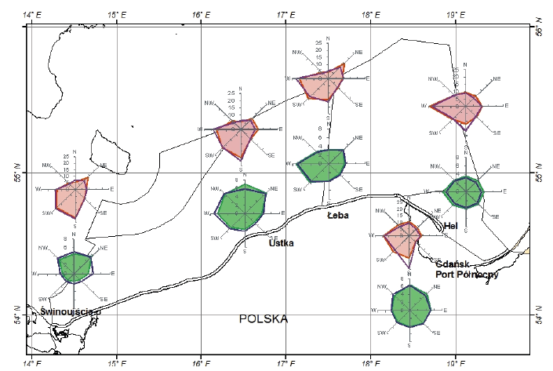
Rysunek 7. Róże wiatrów na wybranych stacjach polskiego wybrzeża; wykres górny: częstość występowania kierunków (kolor czerwony – rok 2016, kolor fioletowy – wielolecie 2006-2015), prędkość średnia w sektorach (kolor zielony – rok 2016, kolor granatowy – wielolecie 2006-2015) (Krzymiński red., 2017)
Parametr kierunek wiatru opracowano również w oparciu o dane z projektu Aquilo dla pola 1, (http://www.iopan.gda.pl/MORCEKO-AQUILO/) (rys. 6), które znajduje się najbliżej rejonu projektowanego zasilania.
Dane zawarte w projekcie pochodzą z okresu 1958-2001, zostały zaciągnięte do modelu numerycznego i zweryfikowane częściowo poprzez krótkie serie danych pomiarowych, uzyskiwanych i weryfikowanych podczas prowadzenia innych badań.
Zauważa się dla niego ścisłą zależność kierunku wiatru od prędkości wiatru. Przy prędkości wiatru 0 <v≤ 3 m/s wiatr wieje z wszystkich kierunków. Przy prędkości od 3-9 m/s wiatr wieje nadal
z wszystkich kierunków, ale dominują wiatry z sektora zachodniego. Gdy prędkość wiatru mieści się
w zakresie od 9-15 m/s, dominują wiatry z sektora zachodniego przy znikomym udziale wiatrów
z pozostałych kierunków. Przy wietrze o prędkości powyżej 15 m/s wieją wiatry wyłącznie
z sektora zachodniego, przy czym dominującym kierunkiem jest kierunek zachodni (rys. 8).
Wiatry z sektora zachodniego występują najczęściej w ciągu roku i stanowią powyżej 52% całkowitego udziału.
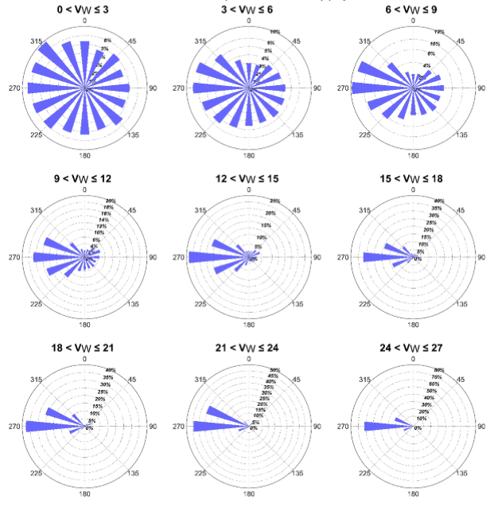
Rysunek 8. Róże wiatrów dla określonych przedziałów prędkości dla pola 1 (https://balticbottombase.eu/data/projects/view/32/geoobjects/map/advanced/10345/)

1.3 Falowanie
Głównym czynnikiem mającym wpływ na falowanie i prądy powierzchniowe jest kierunek
i prędkość wiatru. Istotne znacznie ma również ukształtowanie dna, charakter osadów oraz ciśnienie. Głównym typem falowania u wybrzeży południowej części morza Bałtyckiego jest falowanie wiatrowe oraz fale martwe. Wysokość fal zależna jest od siły wiatru, czasu, w jakim wiatr wieje oraz wielkości obszaru otwartej wody, nad którą wieje wiatr.
Największe fale na polskim wybrzeżu można zaobserwować w okresie jesienno – zimowym, co jest związane z większą częstotliwością występowania długo trwających sztormów.
W bezpływowych wewnętrznych akwenach morskich typu Morza Bałtyckiego, można przyjąć, że w strefie brzegowej morza zasadniczym ruchem falowym jest krótkookresowe falowanie
o okresach T<15 s (Pruszak,1999). W tym obszarze jest to falowanie najbardziej dynamiczne, które przekazuje największą ilość energii w kierunku dna morskiego, i które decyduje o intensywności ruchu osadów oraz zmianach dna.
Falowanie jest jednym z elementów kształtującym warunki hydrodynamiczne, których znajomość jest niezbędna dla prawidłowej oceny stanu brzegu. Jest ono, bowiem elementem decydującym o procesach erozyjno-akumulacyjnych zachodzących zarówno na brzeg naturalnym jak
i zabudowanym.
Ekspozycja na fale w poszczególnych podakwenach Bałtyku południowego wyznaczonych wg HELCOM CORESET BD 2/2011 zależy od ich położenia i rozciągłości geograficznej oraz obecności granicy lądowej. Podakwen 38, położony w strefie środkowego i zachodniego wybrzeża charakteryzuje się silną ekspozycją na wiatr. Podobszar ten nie posiadając granicy lądowej znajduje się pod silnym oddziaływaniem falowania z każdego kierunku. Charakteryzuje się dużą ekspozycją na fale z sektora: NE, N, NW, W, SW, zaś małą z pozostałych kierunków, to jest S, SE, E.
Falowanie opracowano w oparciu o dane z projektu Aquilo dla pola 1, (http://www.iopan.gda.pl/MORCEKO-AQUILO/) (rys. 6), które znajduje się najbliżej rejonu projektowanego zasilania. Dane zawarte w projekcie pochodzą z okresu 1958-2001, zostały zaciągnięte do modelu numerycznego z modelu COAMP i zweryfikowane częściowo poprzez krótkie serie danych pomiarowych, uzyskiwanych i weryfikowanych podczas prowadzenia innych badań.
Na polu 1 dominuje falowanie z kierunku ESE (21%), SW (16%) i E (10%), które łącznie stanowi 47% całkowitego udziału. Falowanie z kierunku ESE dominuje w okresie od czerwca sierpnia, zaś
z kierunku SW w okresie od kwietnia do czerwca. Fale z przedziału wysokości od 0-1 m dominują
z kierunku ESE (12%) i SW (11%).
Średnio od 10 (maj-czerwiec) do 23 dni w miesiącu grudniu, może wystąpić falowanie
o wysokości powyżej 1 m. Fale wyższe od 2 m mogą wystąpić maksymalnie 9 dni w miesiącu grudniu
i styczniu a minimalnie dwa dni w miesiącu w okresie maj-lipiec. Fale o wysokości powyżej 4 m mogą wystąpić jedynie w sezonie jesienno-zimowym, od października do lutego i wystąpić średnio raz na miesiąc. Dla pola 1 nie odnotowano fal wyższych od 6 m.
Na potrzeby niniejszego opracowania przeanalizowano parametr wysokości fali H_{s} uzyskany
z danych modelowych, z operacyjnego modelu regionalnego WAM dla punktu węzłowego siatki na głębokości 20 m, na przedpolu centralnej części odcinka km 370,20-372,00 w miejscowości Rewal (rys. 9). Dane te obejmują okres 01.01.2016÷31.03.2018 r. W większości rozpatrywanego czasu wysokość fali H_{S} nie przekraczała 1m. W badanym okresie zarejestrowano 4 zdarzenia, w których wysokość fali była bliska 4,0 m. Najdłuższe z nich, trwające dobę wystąpiło w styczniu 2017 r. Jednak nie było to zdarzenie z najwyższym falowaniem, wysokość fali osiągnęła wówczas 3,62 m. Styczniowy sztorm poprzedzała sekwencja 3 zdarzeń sztormowych. Maksymalna wysokość fali H_{s} wystąpiła
w październiku 2016 r. i osiągnęła 3,91 m. W grudniu 2016 r. w czasie 2-ch kolejnych spiętrzeń sztormowych maksymalna wysokość fali wyniosła 3,37 m i 3,84 m. Sztormy najczęściej były generowane wiatrami z kierunków W-NW oraz NNW-NNE. Z analizy danych wynika, że nie zawsze najwyższy poziom zwierciadła wody i intensywne falowanie występowały jednocześnie.

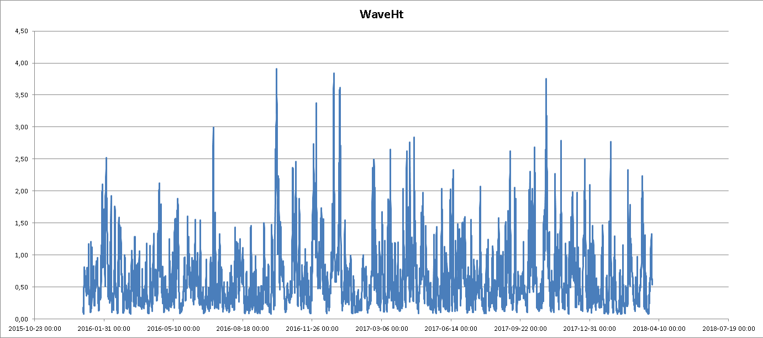

Rysunek 9. Zestawienie wyników modelu regionalnego dla wysokości fali HS, dla okresu 01.01.2016÷31.03.2018 r.
w rejonie Rewala

1.4 Prądy
Strefa brzegowa charakteryzując się najczęściej złożonym układem batymetrycznym wymusza skomplikowaną transformację falowania. Z kolei transformująca się ku brzegowi fala, w zwrotnym procesie, intensywnie oddziałuje na dno morskie i tworzący je osad. Elementem pośrednim, przenoszącym energię z ruchu falowego na dno morskie są różnego rodzaju prądy i przepływy wody.
Spośród różnego typu prądów występujących w Bałtyku największe znaczenie mają prądy pochodzenia falowego, a wśród nich prądy wzdłużbrzegowe i prądy powrotne. Te dwa systemy przepływów decydują o wielkości transportu rumowiska czy zmianach zachodzących w strefie brzegowej morza.
W skali krótkookresowej prądy powierzchniowe w Bałtyku są generowane głównie wskutek oddziaływania wiatru, a na ich rozkład w strefie przybrzeżnej wpływają dodatkowo takie czynniki jak topografia dna i morfologia brzegów. Stwierdza się, że w Bałtyku zazwyczaj występują przepływy jedno- lub dwuwarstwowe bardzo silnie związane z warunkami hydromorfologicznymi (Lepparanta, Myrberg 2009). W pewnych sytuacjach hydrodynamicznych może występować pionowe zróżnicowanie prądów obejmujące trzy warstwy (Miętus, Sztobryn, 2011).
Charakterystykę rozkładu prądów w postaci róży prądów wyznaczonych dla poszczególnych kwadratów bałtyckich w 2016 roku i dla wielolecia 2006-2015 przedstawiają rys. 10 i rys. 11.
W wieloleciu 2006-2015 dla kwadratu bałtyckiego H02, obejmującego planowane prace, dominujący rozkład prądów w warstwie podpowierzchniowej 7,5-12,5 m był zgodny z przebiegiem linii brzegowej. W 2016 roku w kwadracie H02 przeważały prądy, które zawierały się w wąskim przedziale wzdłuż osi północny wschód południowy zachód (Krzymiński red. 2017).
W kwadracie H02 przeważają silne i umiarkowane prądy zachodnie i południowo-zachodnie (ponad 50% przypadków). Dotyczy to szczególnie III i IV kwartału roku. Jedynie w miesiącach styczeń-marzec pojawiają się prądy z kierunków północnych i wschodnich. W tych rejonach zachodzi najwięcej zmian w cyrkulacji wód przydennych w ciągu roku (Krzymiński, 1999).

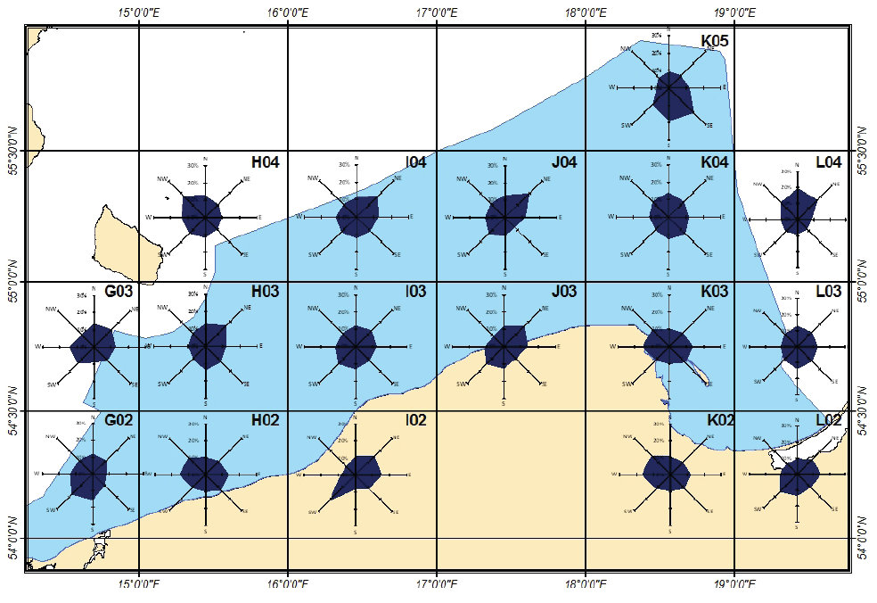
Rysunek 10.Róże prądów w kwadratach w warstwie podpowierzchniowej 7,5 – 12,5 m dla wielolecia 2006-2015 (Krzymiński red. 2017)
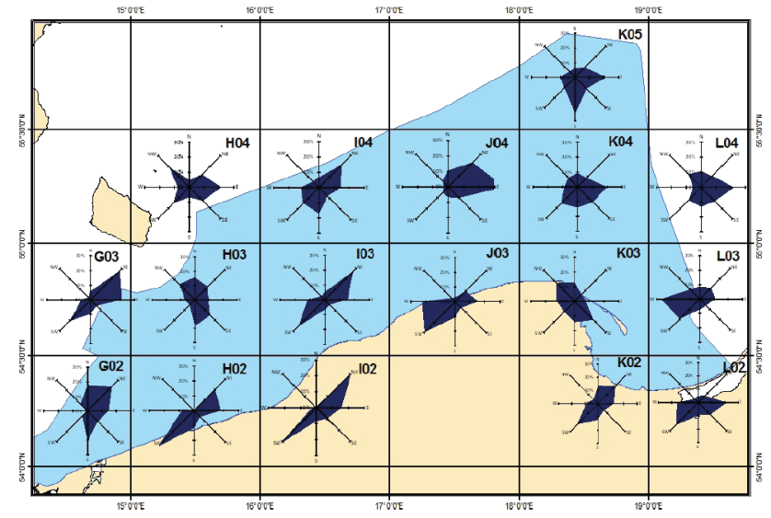
Rysunek 11.Róże prądów w kwadratach w warstwie podpowierzchniowej 7,5 – 12,5 m w 2016 roku (Krzymiński red. 2017)
Prądy opracowano również w oparciu o dane z projektu Aquilo dla pola 1, (http://www.iopan.gda.pl/MORCEKO-AQUILO/) (rys. 6), które znajduje się najbliżej rejonu projektowanego zasilania. Dane zawarte w projekcie pochodzą z okresu 2004-2014, zostały zaciągnięte do modelu numerycznego z modelu Hiromb i zweryfikowane częściowo poprzez krótkie serie danych pomiarowych, uzyskiwanych i weryfikowanych podczas prowadzenia innych badań.
W okresie 2002-2014 dla pola 1, najczęściej występowały prądy z kierunku WNW, NW i NNW
i stanowiły one łącznie około 34% całkowitego udziału.
W warstwie powierzchniowej najczęściej występowały prądy z kierunku NW, WNW i NNW
z przedziału prędkości 10-20 cm/s i 5-10 cm/s. Prądy z przedziału prędkości 0-15 cm/s stanowią niemalże 80% całkowitego udziału. Średnia prędkość prądu waha się w przedziale od 8 cm/s (lipiec) do 14 cm/s (styczeń). Maksymalna prędkość prądu w warstwie powierzchniowej waha się w bardzo szerokim zakresie od 36 cm/s w miesiącu lipcu do 114 cm/s w styczniu. W warstwie pośredniej dominują prądy z kierunku WNW, NW i NNW z przedziału prędkości od 5-10 cm i 10-20 cm/s. Łącznie prądy z przedziału prędkości od 0-15 cm stanowiły ponad 91% całkowitego udziału. Średnia prędkość prądu waha się w bardzo wąskim przedziale od 6 cm/s (lipiec) do 9 cm/s (styczeń). Maksymalna prędkość prądu w warstwie powierzchniowej waha się w zakresie od 29 cm/s w miesiącu lipcu do 57 cm/s w styczniu.
Natomiast w warstwie przydennej dominują prądy z kierunku WNW, NW i W z przedziału prędkości od 5-10 cm/s i 10-20 cm/s. Prądy z przedziału prędkości 0-15 cm/s stanowiły łącznie ponad 94% całkowitego udziału. Średnia prędkość prądu waha się w bardzo wąskim przedziale od 5 cm/s (lipiec) do 8 cm/s (styczeń). Maksymalna prędkość prądu w warstwie powierzchniowej waha się
w zakresie od 26 cm/s w miesiącu maju i lipcu do 45 cm/s w styczniu.
Na wszystkich trzech poziomach głębokości (warstwa powierzchniowa, pośrednia i przydenna) najniższe średnie i maksymalne prędkości prądów występują w lipcu zaś najwyższe w styczniu.
Wraz ze wzrostem głębokości maleje prędkość prądów i zmniejsza się zakres ich prędkości, natomiast zwiększa się udział prądów o prędkości w zakresie 0-5 cm/s.

1.5 Transport rumowiska
Siłą sprawczą transportu rumowiska oraz związanych z nim zmian brzegu i dna morskiego są występujące układy prądów i ruchów wody pochodzenia falowego. Wzdłuż polskich brzegów Bałtyku południowego generalnie wyróżnia się dwie duże strefy konwergencji i jedną dywergencji wzdłużbrzegowych strumieni osadów.
Przemienna zmienność ruchu rumowiska uwarunkowana jest szeregiem czynników, m.in. budową geologiczną, cechami geomorfologicznymi, reżimem falowo-prądowym, układem linii brzegowej i układem batymetrycznym dna oraz zabudową hydrotechniczną przybrzeżnej strefy morza.
Procesy erozji oraz transportu osadów zachodzące podczas średnich warunków hydrodynamicznych są niewielkie. Jedynie w czasie znaczących wezbrań sztormowych może dochodzić do redepozycji piasków drobnoziarnistych. Frakcje piaszczyste o średnicach 0,063–0,25 mm migrują po powierzchni dna i po wielokrotnej redepozycji wydostają się poza strefę oddziaływania fal sztormowych, gdzie na głębokości 25–30 m odbywa się ich depozycja (Kramarska
i in., 2004). Materiał grubszy >0,25 mm transportowany tylko przy dużych prędkościach, skierowany jest dobrzegowo. W przewadze największy transport osadów ma miejsce do głębokości około 4 m.
Pomimo wyjątkowo złożonego wzdłużbrzegowego ruchu osadów, z analogii do badań przeprowadzonych na brzegu wielorewowym (Lubiatowo) można przyjąć, że maksymalny transport obserwowany jest najczęściej w okolicach I i II stabilnej rewy, zanikając w kierunku morza. Przy prawie prostopadłym podejściu fali do brzegu istnieje relatywnie duży transport osadów w rynnach międzyrewowych. Przy ukośnym podchodzeniu fali do brzegu ilość materiału dennego przemieszczającego się w obszarze rynny maleje, stając się pomijalna w stosunku do dużej ilości osadów transportowanych wzdłuż grzbietów rew. W czasie silnego sztormu wartości transportu stają się pomijalnie małe w odległości około 1000 m od linii brzegowej (Pruszak i in., 1999).
Strefa dywergencji głównych potoków rumowiska znajduje się w rejonie Zatoki Koszalińskiej. Począwszy od tego rejonu potoki rumowiska skierowane są: silniejszy ku wschodowi, a słabszy
w kierunku zachodnim (Zenkowicz, 1962; Rosa, 1963). W Zatoce Pomorskiej znajduje się strefa konwergencji potoków rumowiska, przemieszczającego się od wschodu oraz z zachodu, do rejonu ujścia Piany.
Według koncepcji opracowanej przez Cieślaka (1985) istnieje komórkowy charakter transportu rumowiska, o zróżnicowanych tendencjach w zależności od rejonu i głębokości dna. Na zachód od Kołobrzegu, w zależności od strefy dna, rumowisko przemieszczane jest w przeciwnych kierunkach. Od Niechorza po Dziwnów tendencje do przemieszczania rumowiska na wschód i zachód praktycznie się równoważą. Największy transport osadów na tym odcinku ma miejsce w obrębie głębokości 0–2,0 m.
Uszczegółowienie ocen transportu rumowiska oraz badania wskaźników litologicznych nie potwierdziły występowania wyraźnego wzdłużbrzegowego ruchu rumowiska na całym wybrzeżu. Wytypowano odcinki lokalnego przemieszczania się rumowiska, m.in. od Dziwnówka do Trzęsacza. Na podstawie badań litologicznych ocenia się wybrzeża klifowe, jako rejony, od których zaczyna się migracja rumowiska (Racinowski i Baraniecki, 1990). Dla rejonu Niechorze-Trzęsacz, na podstawie przyjętych „stabilnych” cech litologicznych otrzymano bardzo skomplikowany obraz transportu rumowiska w strefie przybrzeżnej (Racinowski i Dobrzyński, 1997). Występują tu tendencje erozyjne ze strefami prądów rozrywających i strumieni osadów odprowadzających materiał w głębsze partie przybrzeża. Temu procesowi towarzyszy lokalne rozmywanie brzegu, jak i podbrzeża. Zasilanie potoku rumowiska w wyniku niszczenia klifów na pobliskim odcinku Niechorze–Trzęsacz ocenione zostało na ok. 30 tys. m³/rok (Pruszak, 1998).
Jednak w wyniku prowadzonych działań ochronnych na zagrożonych odcinkach brzegu, odcięto naturalny dopływ osadów z rozmywanych klifów na podbrzeże, co wymaga ich uzupełnienia poprzez sztuczne zasilanie. Ponadto wąskie plaże, które towarzyszą brzegom klifowym w warunkach deficytu osadów strefy brzegowej całego Bałtyku południowego, wymagają dopływu osadów, które pozwoli na wypełnianie przez nie ochronnej roli, jaką pełnią w systemie brzegowym.

1.6 Zlodzenie
Zlodzenie to zjawisko opisujące stan występowania lodu morskiego. Zasięg i długość trwania pokrywy lodowej są jednym z najbardziej czułych na zmiany klimatu elementów środowiska morskiego. Informacja o zlodzeniu jest bardzo ważnym determinantem warunków zimowej nawigacji na Bałtyku i prowadzenia działalności związanej z ochroną brzegów.
Występowanie pokrywy lodowej na obszarach wód przejściowych i przybrzeżnych jest naturalnym czynnikiem wpływającym na rozwój procesów zarówno biologicznych jak
i morfodynamicznych.
Zmiany lodowe na Morzu Bałtyckim można zaobserwować w czasie zimy i występują one jedynie częściowo. Nawet w czasie bardzo surowych zim znaczne obszary morskie pozostają wolne od zwartej pokrywy lodowej, choć mogą występować dryfujące kry. Zamarzanie jest na wodach Bałtyku znacznie utrudnione przez ustawiczne falowanie. Dodatkowo zwykle ujemne temperatury nie trwają wystarczająco długo, by dostatecznie gruba pokrywa lodowa miała możliwość się utworzyć
i utrzymać (Zalewska i in., 2012).
Ze względu na brak danych z rejonu Rewala odnośnie temperatur, ilości
i długości trwania zjawisk lodowych, dane te opracowano w oparciu o dane dla stacji w Kołobrzegu.
W Kołobrzegu dla wielolecia 1946-2000 maksymalna liczba dni ze zlodzeniem dochodziła do 95 (rok 1962/1963) (Tabela 15).
W okresie tym średnia liczba dni ze zlodzeniem wyniosła 14 dni zaś minimalna 0 (Tabela 16). Częstość występowania sezonów całkowicie wolnych od lodu wyniosła 42,6 %. Dla stacji Kołobrzeg pierwszy lód odnotowano najwcześniej 24 XII (sezon 1969/1970), a maksymalnie utrzymywał się on do 11 IV (sezon 1955/1956).
Tabela 15. Liczba dni z lodem oraz skrajne daty pojawienia się i zaniku zjawisk lodowych dla stacji
w Kołobrzegu dla okresu 1946-2000 (Girjatowicz, 2007)
Liczba dni z lodem | a) minimalna | 0
Liczba dni z lodem | b) średnia | 14
Liczba dni z lodem | c) maksymalna | 95
Liczba sezonów bez zlodzenia |  | 23 (42,6 %)
Najwcześniejsza data pierwszego lodu |  | 24 XII
Najpóźniejsza data ostatniego lodu |  | 11 IV

Zima 2015/2016 na polskim wybrzeżu była ciepła. Analiza wybranych parametrów meteorologicznych, determinujących przebieg zlodzenia, jak i samych warunków zlodzenia pozwoliła na ocenę surowości tego sezonu lodowego na łagodny.
Sezon lodowy 2015/2016 w polskiej strefie przybrzeżnej był krótki. W strefie brzegowej otwartego morza lód pojawił się jedynie w okolicy Świnoujścia dnia 8 stycznia i utrzymywał się tylko tego dnia. Maksymalna grubość lodu miała 10 cm. Najczęściej notowano krę, śryż i lód brzegowy. Żegluga w rejonie otwartego morza odbywała się bez przeszkód. Zlodzenie nie powodowało utrudnień nawigacyjnych za wyjątkiem toru wodnego Szczecin-Świnoujście. Największe zlodzenie wystąpiło 22 stycznia 2016 roku (rys.12), a więc poza terminem realizacji prac czerpalno-refulacyjnych.

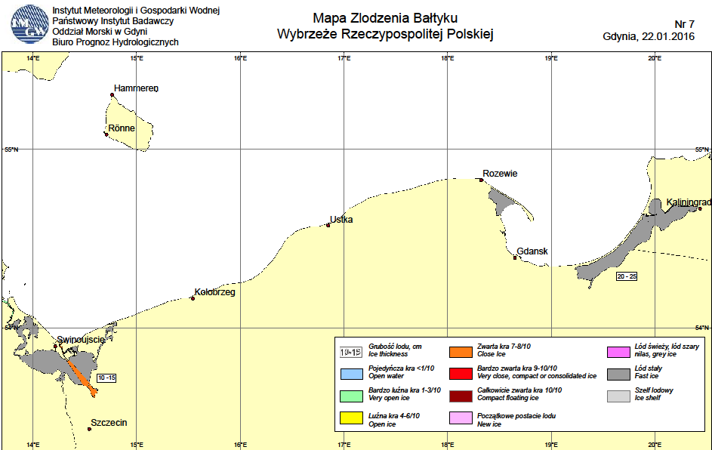
Rysunek 12. Maksymalny zasięg zlodzenia w zimie 2015/2016 w polskiej strefie brzegowej (Krzymiński red.2017)
Scenariusze zmian występowania zlodzenia opracowano na podstawie (Sztobryn i in., 2012):
- symulowanych przez model globalny ECHAM5 (run 1) zmian regionalnego pola barycznego (SLP),
- pola średniej temperatury powietrza z poziomu 2 m n.p.g (T2),
- pola średniej temperatury powietrza z poziomu 700 hPa (T700.

W przypadku dwóch scenariuszy (A1B, A2) opracowanych na podstawie zmian pola barycznego, w okresie 2011-2030 dla Kołobrzegu należy się spodziewać wzrostu liczby dni ze zlodzeniem
w stosunku do okresu 1971-1990 rzędu 25-50%. W przypadku scenariusza emisyjnego B1
w Kołobrzegu można spodziewać się wzrostu liczby dni ze zlodzeniem o około 20 % w stosunku do okresu referencyjnego 1971-1990.
Odmienne pod względem znaku scenariusze zmiany spodziewane są dla zmian średniej temperatury powietrza z poziomu 2 m n.p.g. Jedynie dla scenariusza A2 dla Kołobrzegu, podobnie jak wzdłuż całego wybrzeża spodziewany jest wzrost liczby dni ze zlodzeniem o około 23%,
w porównaniu z analogicznym okresem 1971-1990. Natomiast dla pozostałych dwóch scenariuszy (B1, A1B) należy się spodziewać mniejszej liczby dni ze zlodzeniem w porównaniu z okresem referencyjnym o około 18-21%
Również różny kierunek zmian otrzymano dla zmian średniej temperatury powietrza
z poziomu 700 hPa. Wzrost liczby dni ze zlodzeniem rzędu 10% otrzymano jedynie dla scenariusza A1B i będzie on rzędu 41%. Dla scenariuszy A2 i B1 w Świnoujściu spodziewać się należy wyraźnego spadku dni ze zlodzeniem (odpowiednio ok. 8% i 21 %) (ibidem).
Trzy scenariusze emisyjne (B1, A1B, A2) nie pozwalają na jednoznaczne określenie kierunku ewolucji występowania zlodzenia na polskim wybrzeżu w okresie 2011-2030. Jednakże biorąc pod uwagę najbardziej skrajny scenariusz, spadek liczby dni ze zlodzeniem nie będzie w okresie 2011-2030 na tyle duży, by nie stwarzać utrudnień w nawigacji czy też pracy portów (Sztobryn i in., 2012).
Na podstawie wieloletnich obserwacji można przyjąć, iż najwieksza grubość lodu stałego i kry lodowej na otwartym akwenie, w rejonie portu Kołobrzeg wynosi 0,40 cm.
Na podstawie średnich charakterystyk zlodzenia dla rejonu Kołobrzegu w okresie 1946/47-1999/2000 oceniono, że planując zasilanie w okresie wiosny i jesieni, jedynie w miesiącu kwietniu mogą wystąpić realne ograniczenia wynikające z możliwości wystąpienia ostatniego lodu (Tabela 16).
Tabela 16. Średnie charakterystyki zlodzenia dla rejonu Kołobrzegu w okresie 1946/47-1999/0 (Girjatowicz, 2005)
Rejon obserwacyjny | Pierwszy lód | Ostatni lód | Długość sezonu lodowego | Liczba dni z lodem
Kołobrzeg morze | 24 XII | 11 IV | 22 | 14
Kołobrzeg port | 1 XII | 24 III | 38 | 19

Zlodzenie jest również ważnym czynnikiem naturalnym wpływającym na stan zachowania plaż
i nadbrzeża. Surowe zimy pozwalają na ochronę form morfologicznych przed działaniem wezbrań sztormowych, tym samym na zachowanie dobrego stanu strefy brzegowej w okresie ich najczęstszego występowania.

2. ANALIZA STANU UMOCNIEŃ BRZEGU REJONU ORAZ ODCINKÓW BEZPOŚREDNIO PRZYLEGŁYCH I ICH RÓŻNOOKRESOWY WPŁYW NA ŚRODOWISKO BRZEGOWE

Wiele z odcinków klifowych polskiego wybrzeża jest chronionych różnego typu umocnieniami, które mają za zdanie zatrzymać procesy abrazyjne, choć nie zawsze są w stanie przeciwdziałać ruchom masowym zachodzącym na stoku klifu, co miało miejsce m. in. w Rewalu, Śliwinie czy Trzęsaczu. W tych rejonach, z zabudową zlokalizowaną na klifie podejmuje się zabiegi ochronne mające zapewnić bezpieczeństwo zarówno mieszkańcom jak i turystom.
Historia powstania pierwszych budowli w Rewalu jest prawie nieznana. Podając za Basińskim (1963) pierwsze budowle ochronne w rejonie Rewala powstały prawdopodobnie pod koniec lat trzydziestych. Było to 10 pojedynczych drewnianych, nieprzepuszczalnych ostróg palisadowych zlokalizowanych na zachodnim skraju miejscowości (km 371,23–371,97). Ich budowa wywołała wzmożoną erozję brzegu na wschodnim zakończeniu grupy ostróg, zagrażając budynkom na zapleczu.
Przypuszczalnie w 1939 r. w celu zahamowania erozji, na zapleczu grupy ostróg wybudowano betonowy mur oporowy, który pod koniec lat 70-tych uległ całkowitemu zniszczeniu.
Postępująca erozja w sąsiedztwie grupy 10 ostróg spowodowała konieczność budowy nowego zabezpieczenia klifu i znajdujących się na nim zabudowań. W latach 1956–1957 dla ochrony dłuższego odcinka klifu (km 369,73–371,18) wykonano 1450 m opaski palowo-faszynowej z blokami betonowymi, która w wyniku oddziaływań sztormowych w latach 70-tych uległa zniszczeniu, nie spełniając swojej funkcji ochronnej. W 2008 r. przed zasilaniem strefy brzegowej w rejonie km 369,80 na linii wody można było dostrzec jedynie pojedyncze pale.
Do roku 1986 w rejonie Rewala nie prowadzono działań ochronnych. Klif narażony był na bezpośrednie oddziaływanie falowania i wahania stanu wody w morzu, które dodatkowo potęgowały inne czynniki, takie jak niekorzystny układ geotechniczny, działanie wód opadowych i gruntowych czy działalność ludzka. Czynniki te powodowały podmywanie stopy i zbocza klifu oraz wzrost procesów osuwiskowych, głównie wzdłuż stropu iłów. Katastrofalny sztorm z 1983 r. i wzrost aktywności hydrodynamicznej, skutkujący znacznymi zniszczeniami klifów tego odcinka wymusił budowę
u podnóża klifu, na wysokości ruin gotyckiego kościoła, opaski okładzinowej z piramidek Kardzisa
i rzędu gwiazdobloków na faszynie. Opaskę tego typu wykonano również na przełomie 1993/1994 r. na 200 m odcinku brzegu w rejonie km 370,65-370,85. Czasowo zabezpieczono stopę klifu przed erozyjną działalnością morza, nie zatrzymano jednak procesów osuwiskowych.
Rozmywane i cofające się o 2-3 m klify zagroziły obiektom położonym na ich koronie. W latach 1993/1994 przystąpiono do zabezpieczenia 200 m odcinka osuwającego się klifu na km 370,65–370,85 w rejonie Śliwina Bałtyckiego (obecnie Rewal). W budowie geologicznej występują tam iły mające niekorzystny wpływ na rozwój zjawisk osuwiskowych. Spływ wód podziemnych i opadowych, które poprzez sączenia na zboczu zwiększały jego erozję, ponadto erozja powierzchniowa, działalność ludzka (nieszczelne, zniszczone systemy kanalizacyjne) oraz bezpośrednie oddziaływanie morza, wpływały na intensywny rozwój procesów osuwiskowych, zagrażając istniejącej tam infrastrukturze.
Z uwagi na główną przyczynę niszczenia – wysięki wód gruntowych wykonano tam specjalny rodzaj zabezpieczenia klifu za pomocą rusztu palowego, w skład którego wszedł układ pionowych rur – filtrów, system pomp odprowadzających wody gruntowe, system kleszczy i ściągów oraz zrekonstruowany fragment zbocza z drogą na koronie. U podnóża zbocza zbudowano okładzinową opaskę brzegową na podsypce kamiennej i geowłókninie z gwiazdobloków i piramidek Kardzisa. System ten pomimo znacznych kosztów wykonania jest skutecznym, funkcjonującym do dziś zabezpieczeniem. Uzyskano zahamowanie erozji zbocza wywołanej przez niekontrolowane wysięki wód gruntowych oraz zatrzymanie abrazji stopy klifu (fot. 1). W trakcie wizji lokalnej w maju 2018 r. przed opaską utrzymywała się płaska, ale szeroka plaża, a zbocze klifu obficie porastała roślinność zaroślowa i łąkowa (fot. 2, 3). Opaska częściowo była zasypana piaskiem.

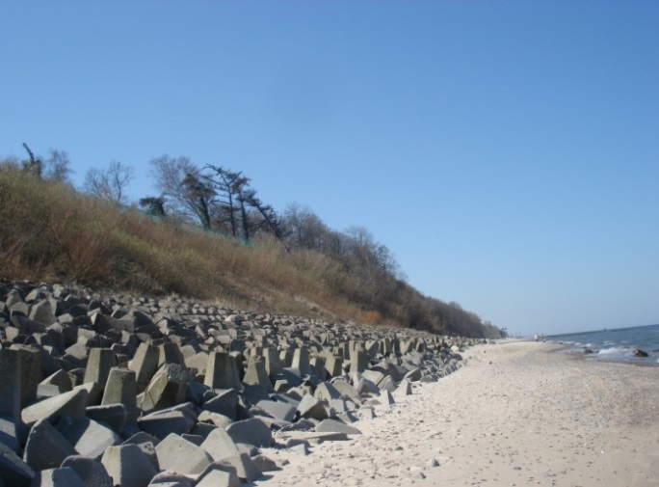  Fotografia 1. Ochrona klifu w Śliwinie Bałtyckim (obecnie Rewal – stan brzegu w 2008 r. przed sztucznym zasilaniem) | 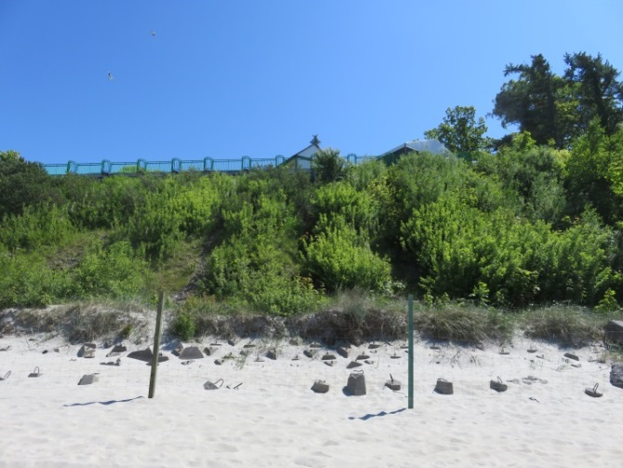  Fotografia 2. Stan systemu zabezpieczenia brzegu klifowego w Śliwinie Bałtyckim (obecnie Rewal) w maju 2018 r. Stok klifu utrwalony roślinnością
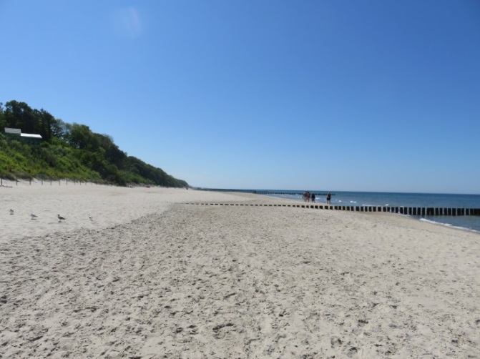
Fotografia 3. Plaża na wysokości systemu zabezpieczenia klifu
W skład systemu budowli ochrony brzegów w rejonie Rewala (Tabela 17) wchodzi również zbudowany w 1999 roku oczep żelbetowy na ściance szczelnej (50 m) z narzutem rozpraszającym
u podnóża, ochraniający budynek zlokalizowany na koronie klifu na km 369,85. Uzyskano trwałą ochronę tego fragmentu klifu, jednocześnie powodując degradację plaży i przybrzeża oraz wzmożoną erozję stopy klifu na sąsiadujących z opaską odcinkach brzegu. Budowla ta zlokalizowana jest na wschód od planowanego sztucznego zasilania brzegu.
Obecnie w wyniku przeprowadzonych sztucznych zasilań strefy brzegowej przed opaskami utrzymuje się plaża o zróżnicowanych parametrach morfometrycznych. Na ich wschodnich zakończeniach okresowo występuje tzw. link side efekt.
W roku 2001 w sąsiedztwie opaski zbudowano zjazd techniczny na plażę (około km 370,05).
Tabela 17. Opaski brzegowe w rejonie Rewala sąsiadujące z planowanym przedsięwzięciem
Lp. | Kilometraż |  | Długość [m] | K o n s t r u k c j a | Rzędna  korony  [m] | Rok  budowy
Lp. | początek  [km H] | koniec  [km H]
1 | 369,73 | 371,18 | 1450 | dwie palisady ażurowe drewniane, oraz bloki betonowe na faszynie, jako wypełnienie między palisadami | +2,5 | 1956/57
2 | 369,87 | 369,92 | 50 | palościanka szczelna stalowa z wysokim  oczepem żelbetowym, u podnóża narzut  kamienny | +4,0 | 1998/99
3 | 369,74 | 369,91 | 170 | Opaska narzutowa z dwóch warstw kamienia łamanego 1:3, na geowłókninie, od strony morza podparta palisadą drewnianą | +4,2 | 2009
4. | 369,94 | 370,03 | 90 | opaska narzutowa z dwóch warstw kamienia łamanego, nachylenie skarpy 1:3, na geowłókninie, od strony morza podparta palisadą drewnianą | +4.2 | 2008
5. | 370,028 | 370,431 | 400 | Opaska narzutowa z dwóch warstw kamienia łamanego 1:3 na geowłókninie, na rzędnej ±0,00 palisada drewniana | +4,2 | 2007
6. | 370,431 | 370,671 | 240 | Opaska narzutowa, kamienna podparta palisadą drewnianą o konstrukcji jak na sąsiadujących odcinkach | +4,2 | 2008
7. | 370,67 | 370,87 | 200 | okładzina skarpy (nachyl. 1:3), z piramidek Kardzisa na podsypce kamiennej, na rzędnej ok. +1,0 dwa rzędy gwiazdobloków, ruszt palowy zabezpieczający klif oraz rekonstrukcja zbocza | +4,2 | 1993/94
8. | 370,85 | 371,25 | 400 | opaska narzutowa z kamienia łamanego, nachylenie skarpy 1:3, na geowłókninie, od strony morza podparta palisadą drewnianą | +4,2 | 2008
9. | 371,41 | 371,50 | 90 | mur oporowy betonowy |  | 1938
8 | 371,85 | 372,61 |  | Opaska narzutowa, kamienna z kamienia łamanego, nachylenie skarpy 1:3, na geowłókninie, od strony morza podparta palisadą drewnianą | +4,2 | 2011
10. | 372,82 | 372,95 | 130 | Opaska narzutowa, kamienna o konstrukcji identycznej jak na sąsiednich odcinkach brzegu | +4,2 | 2010

W wyniku postępującej erozji zarówno zboczy jak i stopy klifu, oraz zaistniałego bezpośredniego zagrożenia budynków położonych na krawędzi klifu na wysokości Śliwina-Rewala,
od 2007 roku rozpoczęto budowę opasek narzutowych na dłuższych odcinkach brzegu, osłaniając nimi stopę i zbocze klifu. W tym rejonie wcześniej istniały opaski z lat 90. XX w. i zniszczone starsze elementy. W 2007 zbudowano pierwszy około 400 m odcinek opaski narzutowej (km 370,028-370,431) z dwóch warstw kamienia łamanego o masie 300–600 kg ułożonych na geowłókninie, podpartego na palisadzie drewnianej φ 24–26 cm i długości 4,5 m w rozstawie, co 0,5m (km 370,028 do 370,50). Według projektu rzędna korony opaski wynosi+4,2 m, całkowita grubość opaski wynosi 1,35m, a nachylenie skarpy klifu 1:1 (fot. 4).

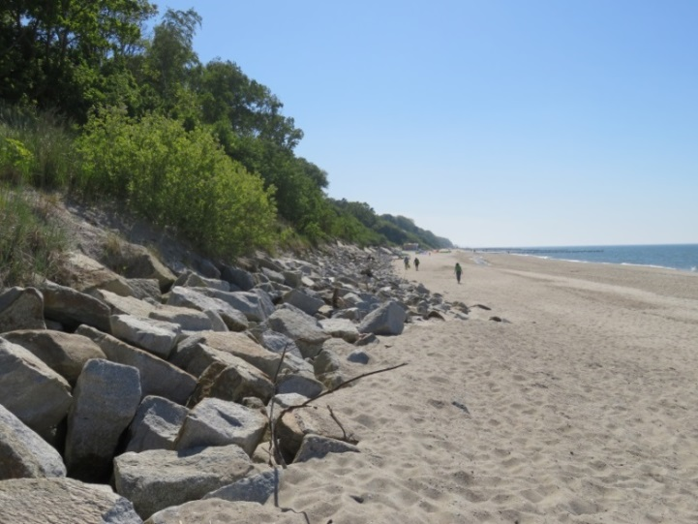
Fotografia 4. Fragment opaski zbudowanej w 2007 r., częściowo zasypanej piaskiem pochodzącym ze sztucznego zasilania wykonanego w 2010 i 2017 roku- wschodni kraniec projektowanego zasilania
W 2008 r. kontynuowano rozbudowę opaski w kierunku zachodnim do km 370,671, tj. do istniejącego zabezpieczenia w Śliwnie Bałtyckim (Rewalu) oraz o 90 m w kierunku wschodnim do km 369,94. Stan opaski po jednym sezonie zimowym był dobry. Jednak wystąpiły osiadania kamienia, jego rozmycie i zagłębianie w plażę. Opaska miała przebieg bardzo zróżnicowany, kamienie ułożone były chaotycznie, bez cech regularności. Zabrakło projektowanej skarpy obłożonej darniną i obsianej trawą. Zbocza klifu pozostawały w stanie naturalnym, z licznymi wysiękami wód podziemnych. Nie mniej opaska skutecznie odgrodziła stopę klifu od erozyjnej działalności morza (Boniecka i in., 2008). Podczas wizji lokalnej przeprowadzonej w maju 2018 r. opaska pozostawała częściowo zasypana piaskiem. Na opaskach stwierdzono występowanie roślinności typowej dla wydm nadmorskich. Zbocza klifu były również porośnięte roślinnością łąkową i zaroślową.
W 2009 roku 170 m opaski o podobnej konstrukcji wykonano jeszcze na wschodnim zakończeniu rejonu chronionego Rewal od km 369,74 do km 369,91, zabezpieczając brzeg aż za opaskę o konstrukcji betonowego muru oporowego na ściance szczelnej (fot.5). Dodatkowo narzut kamienny podparto palisadą drewnianą z przykręconymi płytami JOMB, chroniącymi pale przed niszczeniem przez otoczaki.
W latach 2009-2010 w sąsiedztwie ruin kościoła w Trzęsaczu wykonano dalsze 830 m opaski narzutowej o konstrukcji opisanej powyżej. Budowę opaski narzutowej takiej samej konstrukcji kontynuowano w 2011 roku na odcinku brzegu od km 371,85 do km 372,61, (fot.6).
W 2017 r. opaskę narzutową o tej samej konstrukcji przedłużono w kierunku Niechorza, aż po km 368,75 pozostawiając niezabudowany 20 m odcinek brzegu w rejonie stanowiska dokumentacyjnego (km 369.69-369,71) (fot.7).
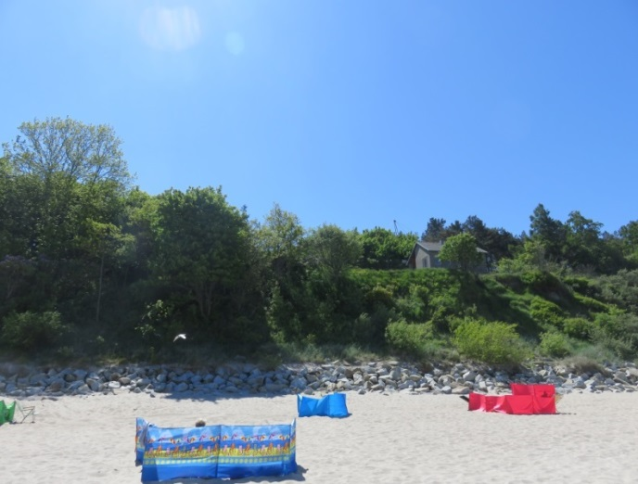
Fotografia 5.Wschodnie zakończenie odcinka projektowanego zasilania brzegu
w Rewalu z opaską narzutową wykonaną w 2011 r. Opaska częściowo zasypana piaskiem
pochodzącym ze sztucznego zasilania brzegu
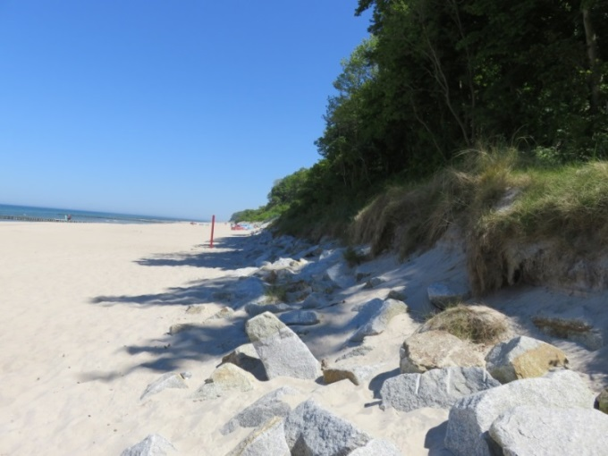
Fotografia 6. Zachodnie zakończenie opaski wykonanej w 2008 r.- km 371,25
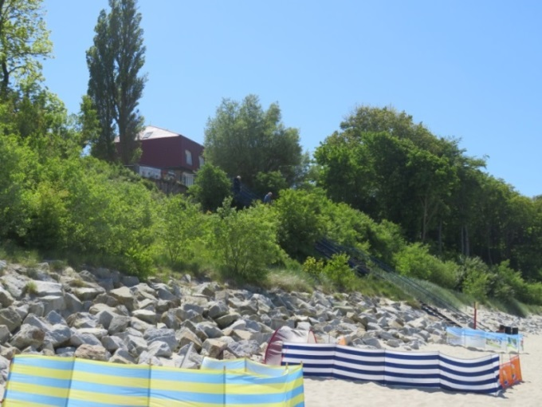
Fotografia 7. Opaska na wysokości DW Jantar. Stok klifu i korona opaski porośnięta
roślinnością zaroślową - km 371,10
Uwzględniając opaski narzutowe w Niechorzu, to do października 2017 r. opaskami różnego typu umocniono znaczną część brzegu klifowego od km 367,23 w Niechorzu po km 373,7
w Trzęsaczu, z wyjątkiem krótkiego, 210 m odcinka pomiędzy km 372,61-372,82, wykorzystywanego przez paralotniarzy, 600 m odcinka na wschód od przystani w Rewalu oraz około 25 m odcinka brzegu, który pozostanie bez umocnienia (km 369,687-369,712), z uwagi na istniejące stanowisko geologiczne (Tabela 17, fot. 8).
W maju br. stan techniczny opaski na odcinku objętym wizją terenową (km 370,20-372,00) był bardzo dobry. Opaska częściowo została zasypana piaskiem pochodzącym ze sztucznych zasilań przeprowadzonych w latach 2009, 2010 i 2012, co było celowym zamierzeniem projektowym (fot. 8÷ 11). Częściowo została zasiedlona przez roślinność wydmową z wydmuchrzycą piaskową oraz formami juwenalnymi krzewów; różnych odmian wierzby Salix, klona zwyczajnego, róży dzikiej.

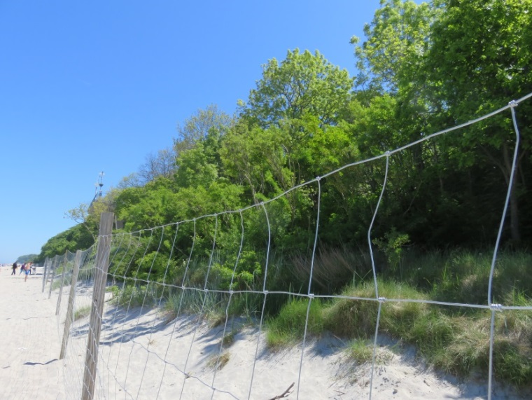
Fotografia 8. Naturalny odcinek brzegu klifowego z wydmą przednią pomiędzy przystanią rybacka, a tarasem widokowym
Należy jednak mieć na uwadze, że opaski brzegowe przeciwdziałają niszczeniu brzegu, nie niwelują jego przyczyn, a jednocześnie mogą negatywnie oddziaływać na sąsiednie odcinki brzegu (Boniecka 2009). Ochrona opaskami stopy i zbocza klifów, będących jednym ze źródeł osadów pociąga za sobą zmniejszenie ilości materiału osadowego dostarczanego do strefy brzegowej. Małe zasoby warstwy dynamicznej związane z budową geologiczną tego rejonu, najczęściej wypukły profil przybrzeża powodują zwiększenie zagrożenia erozją plaży i skłonu brzegowego oraz konieczność cyklicznej odbudowy brzegu przez sztuczne zasilanie. Są to działania konieczne dla zachowania plaż
i wyrównywania deficytu osadów na Wybrzeżu Rewalskim, szacowanego wg pomiarów monitoringowych z 2006 r. na ponad 5,5 mln m³ (Boniecka i in. 2016).
Zatem dalsza stabilizacja klifów i wydm nie tylko w okolicy Rewala, ale również na innych odcinkach brzegu morskiego wiąże się z koniecznością uwzględniania w planowanych działaniach ochronnych sztucznego zasilania zarówno plaży jak i bliskiego podbrzeża.
W roku 2009, w Rewalu realizując zapisy ustawy z dnia 28 marca 2003 r. o ustanowieniu programu wieloletniego „Program ochrony brzegów morskich” (tj. Dz. U. 2016 poz. 678) na odcinku km 369,75- 371,35 rozpoczęto uzupełnianie niedoboru osadów strefy brzegowej poprzez sztuczne zasilanie plaży i płytkiego podbrzeża, odkładając około 161 tys. m³ materiału pochodzącego z obszaru poboru Mrzeżyno I (Tabela 18).
W 2010 r. podjęto prace związane z rozpoznaniem złóż piasków nadających się do sztucznego zasilania brzegów w rejonie Niechorze-Rewal-Trzęsacz. Wykonano dokumentację geologiczno-batymetryczną obszaru położonego w obrębie obszaru perspektywicznego ,,Rewal” wraz z raportem oddziaływania prac czerpalno-refulacyjnych na środowisko. W wyniku przeprowadzonych badań
i prac kameralnych zostały rozpoznane nagromadzenia piasków odpowiednich do zasilania brzegu jedynie w południowej części zbadanego obszaru. Wyznaczono dziesięć pól złożowych piasków
o powierzchni od 0,35 do 2,2 km², w których udokumentowano występowanie piasków odpowiednich do sztucznego zasilania brzegu tj. materiału o medianie 0,25-0,5 mm (> 0,22 mm)
i minimalnej miąższości warstwy złożowej 0,5 m. W polach złożowych wartości mediany MD mieszczą się w przedziale 0,22-0,75 mm. (Kramarska, Przeździecki, 2010).
We wrześniu 2010 r. ponownie zasilono brzeg i płytkie podbrzeże na odcinku wcześniej zasilonym. Objętość sztucznego zasilania plaży materiałem z rozpoznanych nagromadzeń morskich wyniosła 271 tys. m³ (Tabela 18).
Tabela 18. Sztuczne zasilanie w rejonie Rewala oraz na odcinkach sąsiadujących z planowanym przedsięwzięciem
L.p. | Okres zasilania  m-m rok | Kilometraż zasilanego odcinka brzegu |  | Długość zasilanego odcinka [m] | Objętość zasilania [m³] | Średnia objętość zasilania na mb brzegu
L.p. | Okres zasilania  m-m rok | początek | koniec | Długość zasilanego odcinka [m] | Objętość zasilania [m³] | Średnia objętość zasilania na mb brzegu
1 | 09-12.2009 | 369,75 | 371,35 | 1 600 | 161 450 | 100,91
3 | 09-11.2010 | 369,75 | 371,35 | 1 600 | 271 000 | 169,40
5 | 05-06.2011 | 372,80 | 373,80 | 1 000 | 150 000 | 150,00
6 | 09-11. 2012 | 371,80 | 372,80 | 1 000 | 163 000* | 128,00
 | 11.2017 | 369,70 | 370,20 | 500 | 52 500 | 105,00
 | Planowana realizacja prac - jesień 2018 r. | 372,00 | 373,50 | 1500 | 195 000 | 130,00
 | Plan- przewidywana aktualizacja wytycznych | 368,55 | 369,70 | 1150 | 114 000 | 99,10
*Objętość wraz z robotami uzupełniającymi
Wiosną 2011 roku na odcinku km 372,80-373,80 narefulowano dalsze 150 tys. m³ piasku pochodzącego z wyznaczonych w 2010 r. pól nagromadzeń piasku odpowiednich do sztucznego zasilania plaż rejonu Niechorze- Rewal- Trzęsacz. W 2012 r. kontynuowano uzupełnianie osadów strefy brzegowej na odcinku pomiędzy Rewalem a Trzęsaczem km 371,80-372,80 refulując około 163 tys. m³ osadów pochodzących z wytypowanego pola złożowego. Uzupełniające zasilanie wykonano
w 2017 r. odkładając 52,5 tys. m³ piasku w rejonie km 369,7-370,2, przylegającym od wschodu do odcinka brzegu, gdzie projektowane jest zasilanie (fot. 9).
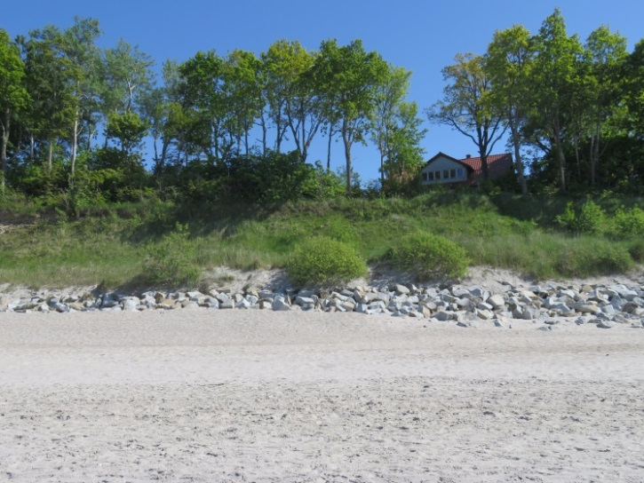
Fotografia 9. Wschodnie zakończenie projektowanego zasilania.
Widoczna granica zasilania wykonanego w 2017 r.
Wszystkie prace poprzedzone były wykonaniem wytycznych do sztucznego zasilania brzegu, gdzie wyznaczone objętości osadów niezbędnych do uzyskania parametrów strefy brzegowej odpornej na działanie sztormu o prawdopodobieństwie wystąpienia T_{p}= 100 uwzględniały również odpowiednie wskaźniki dopasowania osadów ze złoża do osadów macierzystych strefy brzegowej.
W latach 2009-2017 pomiędzy km 369,70 a km 373,80 odłożono łącznie ok. 800 tys. m3 piasku
o charakterystyce zbliżonej do materiału rodzimego, odbudowując tym samym plażę i podbrzeże po strefę rew. Forma ta częściowo zniszczona przez spiętrzenia sztormowe wymaga systematycznego dostarczania osadów stabilizujących klif, zapobiegając również negatywnym skutkom wywoływanym przez opaski brzegowe i gwarantując zachowanie ich stateczności.
W ramach projektu POIiŚ 2007-2013 realizowanego przez Urząd Morski
w Szczecinie pn. „Modernizacja i budowa umocnień brzegowych na wybranych odcinkach wybrzeża morskiego administrowanego przez Urząd Morski w Szczecinie" w rejonie Rewala zrealizowano 1 przedsięwzięcie, którego zadaniem jest częściowe rozproszenie energii falowania oraz zakumulowanie i utrzymywanie możliwie szerokiej i wysokiej plaży, która powstała w wyniku wykonanego wcześniej sztucznego zasilania strefy brzegowej.
W miesiącach maj-czerwiec 2014 r. dla wzmocnienia efektów sztucznego zasilania plaży, przechwytywania i zatrzymania przemieszczającego się rumowiska rozebrano 6 starych, prawie całkowicie zniszczonych ostróg i na odcinku km 370,60-371,80 tj. na wschód od przystani rybackiej
w Rewalu wybudowano 8 palisadowych jednorzędowych drewnianych ostróg z pali średnicy 25 do 30 cm, pogrążonych w rozstawie 0,5 m.
Nowe ostrogi rozmieszczono w rozstawie około 133 m, prostopadle do średniej linii brzegowej. Przyjęty rozstaw ostróg jest mniejszy od 2-ch długości ostrogi, co jest wartością optymalną dla polskiego wybrzeża. Przyjęta długość ostróg 80 m, jest minimalną długością ostróg zalecaną dla wybrzeży piaszczystych. Zgodnie z projektem korona ostrogi powinna znajdować się:
- na obszarze akwenu- 0,5 m powyżej średniego stanu wody (rzędna +0,5 m n.p.m.),
- na obszarze plaży- 0,5 m powyżej profilu terenu.
Odlądowy koniec ostrogi został wprowadzony 10 m w brzeg. Obecnie w Rewalu istnieje grupa 11 ostróg z czego 3 to ostrogi z 1939 r, a pozostałe 8 to wspomniane wyżej ostrogi palisadowe jednorzędowe powstałe w 2014 r., w miejsce starych, zniszczonych na odcinku km 370,60 do przystani rybackiej km 371,80 (fot. 10÷ 13).

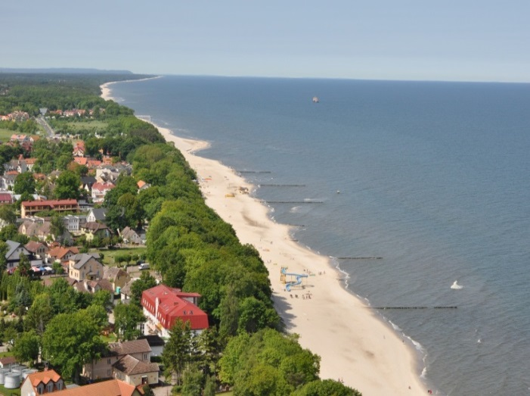  Fotografia 10. Stan brzegu w rejonie Rewala w 2013 r. (fot. Domaradzki) - widoczny system zniszczonych ostróg  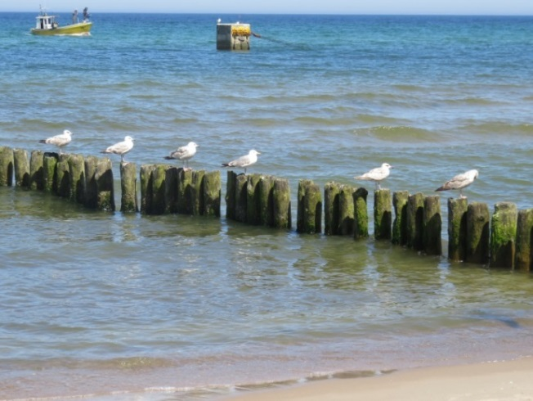  Fotografia 11. Stara ostroga z 1939 r. w rejonie przystani rybackiej w Rewalu | 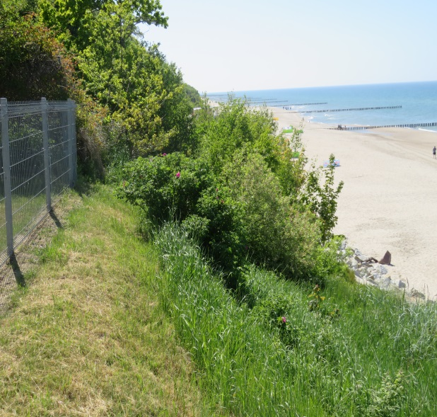  Fotografia 12. Nowe ostrogi na wschód od przystani rybackiej w Rewalu  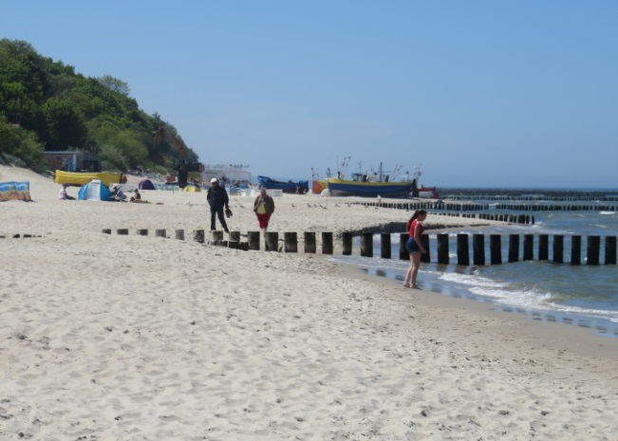  Fotografia 13. Pierwsza z 8 nowych ostróg wybudowanych na wschód od przystani rybackiej
Na odcinku planowanego sztucznego zasilania km 370,20-372,00 z uwagi na istniejącą opaskę narzutową sztuczne zasilanie brzegu było już realizowane. Poprzez utrzymanie odpowiednio szerokiej i wysokiej plaży przed opaską (2,5-3,0 m n.p.m.) niwelowane są zagrożenia erozyjne oraz możliwe jest zapewnienie przez system ochronny poziomu bezpieczeństwa, nadanego danemu odcinkowi brzegu. Sztuczne zasilanie poprawia nie tylko kondycję brzegu, zwiększa również skuteczność istniejących umocnień brzegowych.
W trakcie wizji terenowej, w maju br. stwierdzono bardzo dobry stan umocnień, tj. ostróg palisadowych i opaski narzutowej. Na wysokości ostróg w Rewalu lokalnie występował charakterystyczny dla tych budowli przebieg linii brzegowej w postaci festonów brzegowych. Wiadomo, że ostrogi będą w stanie utrzymać, a nawet wysunąć w morze linię brzegową jedynie przy dostatecznej podaży materiału szczególnie w ciągu pierwszych kilku lat oddziaływania, a potem warunki takie długo utrzymywać. Zatem ich pozytywne oddziaływanie w sytuacji istniejącej opaski narzutowej i warunkach geodynamicznych rejonu uzależnione jest od systematycznego uzupełniania osadów strefy brzegowej poprzez odbudowę plaży i strefy rew. Temu m.in. ma służyć projektowane sztuczne zasilanie brzegu na odcinku km: 370,20-372,00. Zachodnia granica projektowanego sztucznego zasilania przylega do odcinka brzegu, na którym jesienią br. zostanie wykonane sztuczne zasilanie w ilości 195 tys. m³ piasku pochodzącego ze złoża podmorskiego „Rewal”.

Wpływ umocnień na środowisko brzegowe
Podnoszenie się poziomu morza, wzrost ilości i siły sztormów determinują zwiększające się systematycznie tempo erozji brzegów i zagrożenie powodziami sztormowymi. Zjawiska te oraz postępująca antropogenizacja pasa nadbrzeżnego wymuszają rozszerzanie zakresu prac ochronnych na coraz dłuższe odcinki brzegu. Dotyczy to również działań ochronnych realizowanych na wysokości miejscowości Rewal i sąsiadujących odcinkach brzegu morskiego. Wraz z rozwojem miejscowości
i zwiększeniem presji na strefę brzegowa przy wzroście intensywności zjawisk ekstremalnych działania te wpisują się na stałe w przystosowanie strefy brzegowej do zmian klimatu.
Narastający deficyt osadów, redukowany system rewowy oraz rozwój technicznej ochrony brzegów na odcinkach erozyjnych ukształtował specyficzny „zmodyfikowany” system geomorfologiczny. Z chwilą rozpoczęcia budowy sztucznych przeszkód modyfikujących transport osadów przemieszczających się w strefie brzegowej utrudniono naturalne odtwarzanie form morfologicznych i naturalny rozwój zjawisk erozyjnych.
Budowa kolejnych umocnień tworzących całe systemy ochrony brzegu była przyczyną wzmożonej erozji, najczęściej na ich wschodnich zakończeniach, co wymuszało coraz intensywniejszą ochronę oraz przenoszenie skutków ubocznych i narastającego deficytu osadów w postaci zatok erozyjnych na coraz dłuższe odcinki brzegu. Oddziaływanie budowli na brzeg widoczne jest również
w cofaniu się linii brzegowej i zmniejszaniu szerokości plaży na wysokości budowli i w jej bezpośrednim sąsiedztwie.
Budowle ochronne w rejonie Rewala wpisują się w istniejący system erozyjno-akumulacyjny brzegów Bałtyku południowego. System utworzony przez odcinki trzech klas długości, z czego odcinki I i II klasy z uwagi na ich liczbę i zasięg mają znaczący udział w bilansie osadów, pozostaje w fazie erozji transgresywnej (Zawadzka-Kahlau 1999).
System ochrony brzegów w Rewalu zlokalizowany jest w zachodniej części najdłuższego odcinka erozyjnego zidentyfikowanego na brzegach Bałtyku południowego dla okresu 1875-1979. Jego długość oceniona na podstawie zmian położenia linii brzegowej i podstawy klifu zachodzących w tym okresie wynosiła 14 km (km 358,0–372,0). Średnia prędkość przemieszczania linii brzegowej
w obrębie tego odcinka wyniosła −0,38 m/rok (ibidem). Na km 372,00 linia brzegowa przemieszczała się w stronę lądu z prędkością 0,40 m/rok.
Z rozległą zatoką erozyjną od zachodu sąsiadował 7 km odcinek akumulacyjny I klasy długości
(≥ 4 km) (km 372,0–379,5) o średnim tempie przemieszczania linii brzegowej +0,18 m/rok, który wpływał na zmianę cech morfolitodynamicznych plaży w sąsiednim rejonie. W obrębie tego odcinka wyróżniono subodcinek km 372,00-372,50, dla którego prędkość przemieszczania się linii brzegowej w stuleciu 1875-1979 oceniono na -0,4 m/rok (ibidem). Na tym subodcinku w systemie brzegowym następowała zmiana charakteru zachodzących procesów, z erozji na akumulację.
Procesy erozyjne zachodzące w okresie ostatniego stulecia uległy w ostatnich dekadach XX w. przyspieszeniu. W okresie 1971–1983 prędkość zmian linii brzegowej w sąsiedztwie klifu rewalskiego (km 368,3–371,1) wzrosła do −1,54 m/rok. Zmiany podnóża klifu wyniosły −0,91 m/rok.
W okresie 1960–1983 prędkość zmian podnóża klifu oceniono na −0,47 m/rok (ibidem).
Analiza zmian przebiegu linii podstawy klifu na podstawie zdjęć lotniczych z okresu 1938-2011, w różnych przedziałach czasowych, wykonana przez Dudzińską-Nowak (2015), potwierdza przestrzenne i czasowe zróżnicowanie wielkości erozji na odcinku km 369,00-372,00. W rejonie Rewala, gdzie początek ochrony brzegu datuje się na 1939 r. podejmowane działania miały i mają wpływ na kształtowanie strefy brzegowej. Jedynie fotomapa z 1938 r. pokazuje naturalny, niezakłócony oddziaływaniem budowli ochronnych brzeg w tym rejonie z dwiema zatokami erozyjnymi na odcinkach km: 369,50-369,85 i 371,10-371,50 (ibidem). Budowa 10 ostróg
i opaski spowodowała okresowe poszerzenie plaży na zabezpieczonym odcinku i wcięcia erozyjne na ich wschodnim zakończeniu.
W latach 1951-1973 obserwowano wyraźne cofnięcie linii podstawy klifu. Jedynie w rejonie chronionym ostrogami na odcinku 371,50-372,00 wystąpiła akumulacja rzędu 5-10 m. Na pozostałym obszarze erozja sięgała od 5 m na odcinku km 370,80-371,50 do 10 m na pozostałym odcinku. Lokalnie, na odcinku 369,00-369,00 erozja wynosiła około 20 m.
W latach 1973-1996 pomimo prac zabezpieczających stopę klifu przed działaniem czynników hydrodynamicznych (okładzinowa opaska brzegowa, zabezpieczenie osuwającego się klifu w Śliwinie Bałtyckim) tendencje erozyjne i przemieszczanie położenia linii podstawy klifu w głąb lądu utrzymywały się na poziomie zbliżonym do lat poprzednich. Największa erozja rzędu 15-20 m najprawdopodobniej, jako skumulowany efekt oddziaływania ostróg i systemu zabezpieczającego stok klifu, wystąpiła na odcinku km 370,25-370,60.
Kontynuowane w następnych latach zabezpieczenie brzegu opaskami narzutowymi oraz realizowane sztuczne zasilanie brzegu i płytkiego podbrzeża zmniejszyło na odcinku 371,22-369,00 tendencję erozyjną występującą w latach wcześniejszych. W części zachodniej tego odcinka podnóże klifu cofnęło się o około 5 m, a w części wschodniej o 6-8 m. Na odcinku chronionym ostrogami (km 371,23-371,58) zaobserwowano akumulację rzędu 4-5 m, która zapewne była wynikiem dwukrotnego sztucznego zasilania brzegu (ibidem).
Dla uniknięcia negatywnych efektów na wschodnich zakończeniach umocnień brzegowych,
w postaci wcięć erozyjnych, zwężenia plaży na ich wysokości, wymywania osadów z za opaski
i rozmywania stoku klifu oraz w celu dalszej stabilizacji form morfologicznych, sztuczne zasilanie jest koniecznym elementem systemu ochrony brzegów morskich, co obserwowano w ramach dotychczas prowadzonych prac badawczych i studiach przypadku.
W oparciu o wizję lokalną, przeprowadzoną w maju br.- po sezonie zimowych sztormów- dokonano oceny stanu istniejącego budowli ochronnych i brzegu morskiego.
Zaobserwowano pozytywne skutki zrealizowanego dotychczas sztucznego zasilania. Szczególnie na odcinku, gdzie zasilanie wykonano dwukrotnie, tj. w latach 2009 i 2010 plaże klasyfikują się w grupie szerokich i bardzo szerokich. Najszersze plaże, lokalnie przekraczające 50 m występowały na odcinku km 370,40-370,90, tj. na wysokości wschodniego zakończeniu grupy. Zwężenie plaży do około 25 m obserwowano w rejonie km 370,20, co również może się wiązać
z efektem „link side effect” grupy ostróg i zrealizowanego w 2017 r. sztucznego zasilania, którego zakończenie wypadało na km 370,20.
Opaska pozostawała w znacznym stopniu przykryta piaskiem, a niekiedy roślinnością typową dla wydm nadmorskich. Na obszarze jej występowania nie zaobserwowano rozmywania podnóża klifu. W rejonie km 370,67-370,87 zrekonstruowane zbocze klifu bujnie porastała roślinność krzewiasta
i łąkowa, dodatkowo stabilizując i zabezpieczając zbocze przed erozją powierzchniową od czynników atmosferycznych (fot. 2). Na pozostałych odcinkach, zarówno chronionych opaską jak i na odcinku naturalnym, z niewielkimi wyjątkami (taras widokowy, przystań rybacka, zabudowa w bliskim sąsiedztwie korony), zbocze klifu było również porośnięte roślinnością zaroślową i różnymi gatunkami traw. Opaski zostały w pewnym stopniu zaabsorbowane/skompensowane przez środowisko i nie stanowią znaczącego wyróżnika w krajobrazie nadmorskim na analizowanym odcinku brzegu.
Głównym zadaniem realizowanych zabezpieczeń jest kompleksowa ochrona zarówno zbocza klifu przed utratą stateczności, przed erozją powierzchniową, jak i ochrona podnóża klifu przed erozją morską. Chroniąc opaską brzegową zagrożony erozją odcinek brzegu należy pamiętać, że oddziałuje ona na obszary sąsiednie. Stosowanie sztywnych rozwiązań powinno być ograniczone do minimum, na rzecz proekologicznej metody ochrony brzegu, jaką jest sztuczne zasilanie, z pełnym poczuciem, że wymaga ono powtarzalnych działań.
Istniejący deficyt rumowiska w strefie brzegowej oraz umocnienia stopy klifu opaską mogą
w dłuższym czasie doprowadzić do całkowitego zaniku plaży i przegłębień dna, prowadząc do zniszczenia umocnień brzegowych. Aby zniwelować zagrożenia oraz spełnić pożądany przez gminę wymóg istnienia plaży rekreacyjnej należy uzupełniać deficyt osadów strefy brzegowej poprzez systematyczne zasilanie strefy brzegowej materiałem piaszczystym o cechach zbliżonych do materiału rodzimego, aż do wysycenia strefy brzegowej osadami.
Od 2004 r. ochronę brzegów morskich realizuje się zgodnie z programem wieloletnim „Program ochrony brzegów morskich”. Ustawą z dnia 25 września 2015 r. (tj. Dz. U. z 2016 r., poz. 678) Program został znowelizowany i dostosowany do aktualnego stanu strefy brzegowej i stopnia zagrożenia zainwestowanego zaplecza erozją i powodzią morską. Po dziesięciu latach realizacji ustawy, część odcinków brzegu, preferowanych do ochrony, w wyniku dynamicznych zmian procesów brzegowych, wymagała uaktualnienia. Zmiany zostały wprowadzone w oparciu o analizę wyników monitoringu strefy brzegowej, realizowanego cyklicznie przez urzędy morskie oraz przeprowadzoną procedurę oceny oddziaływania na środowisko oraz obszary Natura 2000.
W rejonie Niechorze–Pobierowo (odcinek km 368,3–379,5) Program w latach 2004–2023 przewiduje: sztuczne zasilanie, umocnienia brzegowe. Planowane i realizowane przez administrację morską prace ochronne są, zatem zgodne z zapisami „Programu ochrony brzegów morskich”.

3. ANALIZA FORM STREFY BRZEGOWEJ (NA PODSTAWIE POMIARÓW NIWELACYJNO-BATYMETRYCZNYCH REJONU DOSTARCZONYCH PRZEZ ZAMAWIAJĄCEGO, OBEJMUJĄCYCH REJON OD ZAPLECZA WYDMY DO GŁĘBOKOŚCI 8-10 M)

Morfometria brzegu

Podstawowym źródłem informacji o stanie form strefy brzegowej były pomiary tachimetryczne brzegu i nadbrzeża km 370,20-372,00 wykonane 22 marca 2018 r. przez firmę GEOMAR S.A. oraz pomiary batymetryczne wykonane w tym rejonie przez Zamawiającego w dniach 10-17 maja 2018 r. Pomiarami objęto plażę i zbocze klifu oraz podbrzeże do izobaty 10 m p.p.m.
Na ich podstawie wykonano łącznie 37 profili poprzecznych, co około 50 m. Dodatkowo w czasie badań terenowych, przeprowadzonych dnia 24 maja 2018 roku, dokonano pomiarów szerokości plaży co około 100 m. Na wydrukach profili lądowych w skali 1:100, 1:1000 wyznaczono i zmierzono podstawowe parametry plaży (szerokość, wysokość, powierzchnie przekroju, wypełnienie oraz nachylenie). Wyznaczone parametry morfometryczne (liniowe i powierzchniowe) przedstawiono
w postaci tabelarycznej (Tabela 19) i graficznej.
Tabela 19. Uśrednione parametry plaży w rejonie km 370,2-372,0 na podstawie analizy profili poprzecznych wraz z szerokością plaży pomierzoną w terenie
 | Parametr morfometryczny | Średnia wielkość (X ± SD)
PLAŻA | Szerokość [m] ma podstawie profili | 34,69 | ± 8,20
PLAŻA | szerokość [m] –  na podstawie pomiarów terenowych | 40,61 | ± 7,38
PLAŻA | wysokość [m] | 1,64 | ± 0,38
PLAŻA | nachylenie | 0,05 | ± 0,01
PLAŻA | powierzchnia przekroju [m²] | 31,52 | ± 10,04
PLAŻA | wypełnienie [m³/m] | 0,90 | ± 0,15

Brzeg morski na całym odcinku ma charakter klifowy. Wysokość klifów waha się
w zakresie od 9,6 m do 17,3 m n.p.m. Najniższy klif występuje w rejonie km 370,45. Klif osiąga maksymalną wysokość +15,68 m na profilu km 370,95, tj. w sąsiedztwie zrekonstruowanego zbocza klifu. Średnia wysokość brzegu wynosi 12,9 m ± 2,32 m.
Na odcinku km 370,20-372,00 średnia wysokość plaży wynosi 1,64 m i waha się w zakresie od 1,1 m (km 370,50) do 2,25 m (371,50).
Wg klasyfikacji parametrów morfometrycznych (Dubrawski, Zawadzka red., 2006 ze zmianami) pod względem parametru wysokość plaży w obrębie badanego odcinka plaże klasy 5 i 4 (bardzo duża i duża wysokość) nie wystąpiły, 29,7% to plaże o średniej wysokości- klasa 3, a pozostałe 70,3% stanowią plaże o małej wysokości-klasa 2 (1,0-2,0 m). Pod względem parametru wysokość plaży, plaże te charakteryzują się średnią i małą odpornością na działanie czynników hydrodynamicznych.
Średnia szerokość plaży na analizowanym odcinku wyniosła 34,69 m. Najwęższa plaża miała szerokość 18 m i wystąpiła na km 370,25 (klasa 2). Najszersza plaża wystąpiła na km 370,80 i miała szerokość 47 m (rys.10). Na 9 profilach (24,3%) plaże mają szerokość w zakresie 20-30 m (klasa 3). Na 17 profilach plaże mają dużą szerokość (30-40 m, klasa 4), co stanowi 46%. Na 10 profilach szerokość plaży jest większa niż 40 m.
Pod względem parametru szerokość plaży, plaże na odcinku km 370,20-372,00 charakteryzują się małą, średnią i dużą odpornością na działanie czynników hydrodynamicznych.
Plaże analizowanego odcinka podlegają dynamicznym zmianom zarówno pod wpływem czynników hydrodynamicznych jak i prowadzonych od szeregu lat w rejonie Niechorza-Rewala sztucznych zasilań brzegu morskiego uzupełniających bilans osadów strefy brzegowej. Takie spostrzeżenie potwierdzają również rezultaty pomiarów szerokości plaży wykonanych czasie wizji terenowej dnia 24.05.2018 roku na profilach oddalonych, co 100 m.
Plaże niepoddawane działaniu sztormów wiosennych pozostawały szerokie, jednak połogie. Ponadto poziom morza w trakcie pomiarów kształtował się poniżej poziomu średniego i odsłaniał część brzegu, pozostającą zwykle pod wodą. Na stacji w Dziwnowie w trakcie realizacji pomiarów poziom morza wynosił śr. 491 cm, natomiast w Kołobrzegu był jeszcze niższy z min. wynoszącym 485 cm, które wystąpiło o godz. 14^{oo}.
Otrzymane wyniki, w porównaniu do wyników szerokości plaży zmierzonych z profili wykonanych dnia 22 marca 2018 roku były diametralnie różne w części wschodniej analizowanego odcinka - km 370,20-370,60, co zapewne wiąże się z wykonanym jesienią 2017 r. sztucznym zasilaniem strefy brzegowej na sąsiadującym od wschodu odcinku brzegu morskiego km 369,70-370,20 (rys. 13).
Średnia szerokość plaży zmierzona na profilach wyniosła 34,69 m, podczas gdy średnia szerokość plaż zmierzona w terenie w maju br. wyniosła 40,61 m (Tabela 19).
Minimalna szerokość plaży również była wyższa w maju 2018 roku i wzrosła z 18 m do 25 m,
a maksymalna odnotowana szerokość plaży (km 370,60) wzrosła z 47 m do 61,5 m.

Rysunek 13. Szerokość plaży na podstawie wyników badań terenowych i wyników danych monitoringowych
Powierzchnia plaży waha się w granicach od 14,79 m² (km370,4) do 49,42 m² (km370,6). Średnia powierzchnia plaży na odcinku km 370,20-372,00 wynosi 31,52 m². Na 7 profilach (18,9%) powierzchnia przekroju plaży jest mała i mieści się w zakresie 10-20 m². Na 22 profilach (59,5%) plaże charakteryzują się średnią wartością powierzchni plaży – klasa 3 (20-40 m²). Na 8 profilach (21,6%) plaże mają powierzchnię w przedziale od 40-60 m².
Średnie nachylenie plaż wynosi 0,05. Najmniejsze nachylenie 0,03 wystąpiło na dwóch profilach: km 371,55 i 371,6 zaś największe równe 0,1 na km 370,2.
Wypełnienie plaż mieści się w przedziale 0,59 m³/m (km 370,4)- 1,24 m³/m (km 371,90), zaś wartość średnia wypełnienia wynosi 0,9 m³/m.
Spośród trzech analizowanych parametrów morfometrycznych plaży jeden otrzymał rangę 4- szerokość plaży, jeden rangę 2,0-wysokość plaży. Pod względem tych parametrów plaże charakteryzują się dużą i małą odpornością na działanie czynników hydrodynamicznych. Rangę 3 (klasa jakości średnia) otrzymał parametr powierzchni plaż (Tabela 20), co świadczy o ich słabym wypełnieniu przez osady i możliwości dalszego rozmywania nawet podczas niewielkiego falowania.
Na odcinku km 370,20-372,00 na podstawie wykonanej parametryzacji morfometrycznej elementów morfologicznych i przypisaniu każdemu z parametrów odpowiedniej klasy jakości/odporności (od 1 do 5) uzyskano zintegrowany współczynnik jakości plaży W₀= 3,00. Jest to wartość odpowiadająca średniej odporności na działanie czynników hydrodynamicznych.
Tabela 20. Odporność plaży na działanie czynników hydrodynamicznych na podstawie analizy rankingowej wybranych parametrów morfometrycznych w rejonie Rewala km 370,2-372,0
Parametr morfometryczny | Jednostka | Wartość średnia | Klasa jakości/odporności
Parametr morfometryczny | Jednostka | Wartość średnia | Opis |  | Ranga
Wysokość plaży | [m] | 1,64 | 1,0-2,0 | Mała | 2
Szerokość plaży | [m] | 34,69 | 30-50 | Duża | 4
Powierzchnia plaży | [m2] | 31,52 | 20-40 | Średnia | 3
W₀ |  |  | 2,5-3,5 | Średnia | 3,0
Wykonana parametryzacja morfometryczna plaży umożliwiła ponadto wyznaczenie układów erozyjno-akumulacyjnych (rys. 14), które są silnie zaznaczone na analizowanym odcinku brzegu na wysokości Rewala.
Dla parametru wysokość plaży wyróżnia się 7 odcinków erozyjnych, z czego jeden ma długość 350 m (km 370,25-370,60) i 5 akumulacyjnych, z czego najdłuższy ma długość 250 m (km 370,90-371,15). Dla parametru szerokość plaży wyróżnia się 6 odcinków erozyjnych, z czego jeden ma długość 350 m (km 370,20-370,55) i 6 akumulacyjnych, z czego dwa mają po 350 m długości (km 370,55-370,90 i km 371,00-371,35). Dla parametru powierzchnia plaży wyróżnia się naprzemiennie 7 odcinków erozyjnych, z czego jeden ma długość 350 m (km370,20-370,55) i 7 odcinków akumulacyjnych, z których najdłuższy ma 150 m długości (km 371,20-371,35).
Generalnie, na subodcinkach: wschodnim km 370,20- 370,55 i zachodnim km 371,40-371,85 pomimo realizowanych wcześniej w ich sąsiedztwie sztucznych zasilań utrzymują się tendencje erozyjne, a na odcinku centralnym procesom erozji towarzyszy akumulacja.

h
L
P
Km 370,2 370,3 370,4 370,5 370,6 370,7 370,8 370,9 371 371,1 371,2 371,3 371,4 371,5 371,6 371,7 371,8 371,9 372
akumulacja
erozja
Rysunek 14. Układy erozyjno-akumulacyjne plaży w Rewalu km 370,2-372,0 na podstawie wybranych parametrów morfometrycznych

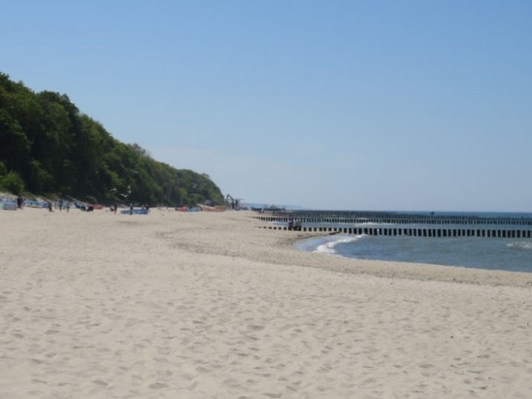
Fotografia 14. Wąska plaża na wschód od przystani rybackiej z widocznymi wcięciami erozyjnymi w sąsiedztwie ostróg
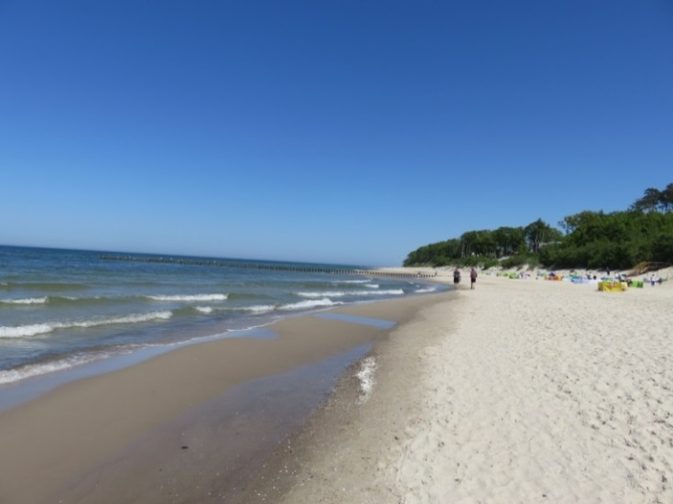
Fotografia 15. Odsłonięty przez morze brzeg przy niskim poziomie morza w środkowej części odcinka projektowanego sztucznego zasilania
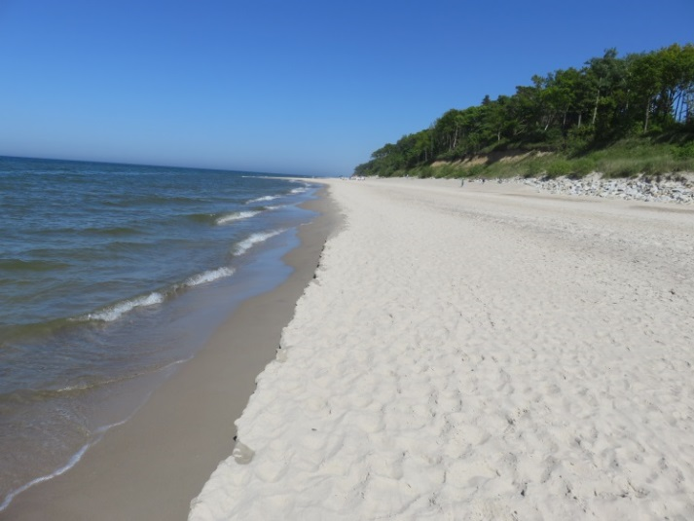
Fotografia 16. Wąska plaża na wschodnim zakończeniu odcinka planowanego sztucznego zasilania
Morfometria podbrzeża

Analizę morfologiczno-morfometryczną dla Rewala km 370,20-372,00 wykonano w oparciu
o 37 profili podbrzeża na odcinku km 370,2-372,0 (co 50 m), których źródłem były pomiary batymetryczne zrealizowane w maju 2018 roku, a więc w okresie posztormowym.
Na ich podstawie wykonano łącznie 37 profili poprzecznych, co około 50 m. Na wydrukach profili batymetrycznych w skali 1:100 i 1:2000 wyznaczono i zmierzono podstawowe parametry podbrzeża (Tabela 21).
W rejonie Rewala (km 370,20-372,00) dominuje jednorewowy profil podbrzeża- na 34 z 37 profili (89,19 %). Na profilu km 372,00 rewa nie występuje. Na dwóch profilach km 370,55 i 370,70 występuje dwurewowy profil podbrzeża. Rewy te są mają bardzo małe powierzchnie (odpowiednio 74,52 m² i 66,23 m²), a ich korona znajduje się na głębokości odpowiednio 3,1 i 3,3 m p.p.m. Występują one w odległości odpowiednio 173 m i 207 m od linii brzegowej.
Skłon brzegowy ma minimalną szerokość 50,0 m w rejonie km 370,20, zaś maksymalną równą 110 m na profilu km 372,0. Średnia szerokość skłony brzegowego wynosi 74,20 m. Głębokość
u podnóża skłonu brzegowego waha się w zakresie od 1,5 m p.p.m. (km 370,45) do 3,15 m p.p.m. (km 371,65). Średnia głębokość położenia podnóża skonu brzegowego wynosi 2,44 m p.p.m.
Średnia powierzchnia skłonu brzegowego wynosi 96,31 m². Na km 370,20 powierzchnia skłonu brzegowego wynosi zaledwie 38,16 m². Maksymalna powierzchnia skłonu brzegowego wystąpiła na km 372,00 (profil bezrewowy) i wyniosła 177,11 m².
Za skłonem brzegowym występuje strefa rew o średniej szerokości 76,11 m. Szerokość strefy rew waha się w zakresie od 30,0 m (km 370,85) do 200 m na kilometrze 370,55 (profil dwurewowy). Położenie korony rewy waha się w zakresie od 79,0 m od linii brzegowej na km 370,20 do 145 m od linii brzegowej na km 371,8. Średnia odległość korony rewy od linii brzegowej to 106,64 m. Korona rewy znajduje się na średniej głębokości 1,57 m p.p.m.
Średnia powierzchnia rewy wynosi 47,14 m². Na km 371,50 powierzchnia rewy to zaledwie 16,20 m². Maksymalną powierzchnię rewy równą 177,11 m² odnotowano dla km 372,00.
Średnia szerokość skłonu podbrzeża wynosi 730,69 m. Minimalną szerokość skłonu podbrzeża, równą 653,0 m stwierdzono na kilometrze 371,35 zaś największą równą 780 m na km 370,85. Jedynie dla dwóch odcinków: km 370,90-371,20 i 371,85-372,0 szerokość skłonu podbrzeża jest większa niż
780 m.
Powierzchnia skłonu podbrzeża waha się w zakresie od 3104,08 m² (km 371,15) do 3580,38 m² (km 371,75). Wartość średnia powierzchni skłonu podbrzeża wynosi 3319,37 m².
Izobata 2 m przebiega w średniej odległości 74,00 m od linii brzegowej. Najbliżej brzegu, bo
w odległości 48,0 m, przebiega na kilometrze 370,60 zaś najbardziej oddalona od brzegu jest na profilu km 370,45- 129 metrów.
Położenie izobaty 5 m p.p.m., wyznaczającej początkowo granicę transformacji fali, znajduje się średnio w odległości 345,40 m od linii brzegowej. Najbliżej brzegu izobata 5 m przebiega na kilometrze 370,65- 273 m od linii brzegowej, zaś najbardziej oddalona od brzegu jest na kilometrze 372,00- 390 m od linii brzegowej.
Spośród sześciu analizowanych parametrów morfometrycznych strefy aktywnej przybrzeża, cztery otrzymały rangę 2- mała wartość (szerokość i powierzchnia skłonu brzegowego, szerokość rewy i jej powierzchnia). Rangę 4-duża wartość otrzymały dwa parametry-głębokość zanurzenia rewy i odległość rewy od linii brzegowej. Parametry opisujące rewy są bardzo istotne z punktu odporności podbrzeża na działanie czynników hydrodynamicznych. Rewy zlokalizowane na niewielkiej głębokości w bliskim sąsiedztwie brzegu pozwalają na redukcję energii falowo-prądowej i ograniczenie niszczenia brzegów morskich.
Współczynnik jakości form przybrzeża W₀ - skłonu brzegowego i strefy rewowej wynosi 2,67. Jest to wartość odpowiadająca dolnej granicy średniej odporności (Tabela 21). Na podbrzeżu morza otwartego średnia wartość współczynnika jakości (odporności) form aktywnej strefy podbrzeża oparta na pomiarach monitoringowych z lat 2004-2006 wyniosła W₀ = 2,7 i cechowała się przewagą odcinków o charakterze erozyjnym, szczególnie od rejonu Mrzeżyna km 352,00 do granicy państwa km 428,00. Podbrzeże i jego formy w strefie aktywnej mają tam niski potencjał dyssypacji energii falowej i ochrony brzegów (Dubrawski 2008).
Tabela 21. Odporność strefy aktywnej przybrzeża na działanie czynników hydrodynamicznych na podstawie analizy rankingowej wybranych parametrów morfometrycznych w rejonie Niechorza-Rewala
(km 368,55-369,70)
Parametr morfometryczny | Jednostka | Wartość średnia | Klasajakości
Parametr morfometryczny | Jednostka | Wartość średnia | Opis |  | Ranga/klasa jakości
Szerokość skłonu brzegowego | [m] | 74,19 | 50-100 | Mała | 2
Powierzchnia przekroju skłonu brzegowego | [m²] | 96,31 | 50-150 | Mała | 2
Szerokość skłonu rewowego | [m] | 76,11 | 50-100 | Mała | 2
Głębokość zanurzenia rewy | [m p.p.m.] | 1,57 | 1,0-2,0 | Duża | 4
Odległość korony rewy od linii brzegowej | [m] | 106,64 | 100-125 | Duża | 4
Powierzchnia przekroju rewy | [m²] | 47,14 | 30-60 | Mała | 2
W₀ |  |  | 2,5-3,5 | Średnia | 2,67

4. WALORYZACJA ŚRODOWISKA ANTROPOGENICZNEGO I PRZYRODNICZEGO BRZEGU I ZAPLECZA

Szacunkową ocenę wartości materialnych i niematerialnych brzegu i zaplecza przeprowadzono w oparciu o materiały ,,Studium uwarunkowań i kierunków zagospodarowania przestrzennego gminy Rewal” (2010), bazę CLC 2012 typów pokrycia terenu, dane literaturowe oraz informacje zawarte na stronach internetowych dotyczących gminy Rewal.
Analizowany obszar wyznaczają granice pasa technicznego i pasa ochronnego pomiędzy km 370,20 a km 372,00, według kilometraża Urzędu Morskiego.
Pas techniczny ustalony zarządzeniem Dyrektora Urzędu Morskiego w Szczecinie na podstawie ustawy z 21 marca 1991 r. o obszarach morskich Rzeczypospolitej Polskiej i administracji morskiej (tj.
Dz. U. z 2017 r. poz. 2205 ze zm.) o powierzchni ok. 11,17 ha (rys. 15) obejmuje plażę, klif i na jego zapleczu zespół lasów ochronnych, sosnowych.
W pasie technicznym pomiędzy km 370,20, a 372,00 znajduje się 6 wejść na plażę (nr 21-26) rozcinających klif. Na km 371,60, na wysokości wejścia na plażę nr 24, znajduje się platforma widokowa (fot.17), a dalej w kierunku wschodnim zabudowania na krawędzi klifu. W zachodniej części odcinka - rejon km 371,70-371,80- około 130 mb brzegu zajmuje przystań morska w Rewalu (fot.18), której granice określa Zarządzenie nr 6 Dyrektora Urzędu Morskiego w Szczecinie z dnia
8 września 2017 r. w sprawie określenia granicy przystani morskiej w Rewalu oraz o zmianie innego zarządzenia (Dz. U. Woj. Zachodniopomorskiego z dnia 12 września 2017 r. poz. 3718). W części lądowej przystani morskiej zawiera się działka ewidencyjna nr 585/5. Obszar przystani wyłączony jest z pasa technicznego, jednak obiekty służące obsłudze rybaków wymagają również ochrony
i uzupełnienia osadów brzegu morskiego na tym odcinku. Świadczą o tym zastałe podczas wizji terenowej (maj 2018 r.) worki z piaskiem chroniące nasyp przed rozmywaniem przez fale sztormowe.
Zgodnie z Zarządzeniem Nr 5 Dyrektora Urzędu Morskiego w Szczecinie z dnia 8 sierpnia 2017 r. w sprawie określenia infrastruktury zapewniającej dostęp do portów morskich w Dziwnowie, Kamieniu Pomorskim, Lubinie, Mrzeżynie, Nowym Warpnie, Policach, Stepnicy, Trzebieży, Wapnicy
i Wolinie oraz do przystani morskich w Międzyzdrojach, Niechorzu i Rewalu, w skład infrastruktury zapewniającej dostęp do przystani w Rewalu wchodzi dalba wyciągowa -1 sztuka (Dz. U. Woj. Zachodniopomorskiego z dnia 09 Sierpnia 2017 r. poz. 3487).
Plaża odcinka km 370,20-372,00 to nie tylko element systemu ochronnego brzegu morskiego, ale również kąpielisko zarówno tej miejscowości jak i sąsiadującego Trzęsacza i Niechorza. Należy do obszarów intensywnie użytkowanych przez mieszkańców i turystów. Na tym odcinku ludzie wykorzystują do wypoczynku całą plażę od linii wody aż do podnóża opaski narzutowej chroniącej stok klifu na znacznym fragmencie analizowanego odcinka. Na plaży, na wysokości obiektów zlokalizowanych w bliskim sąsiedztwie korony klifu można spotkać zabudowę usługowo-rekreacyjną skierowaną na potrzeby turystów.
Strzeżone kąpielisko Rewal w pasie technicznym zajmuje 300 m plaży na odcinku od zejścia plażowego przy ul. Westerplatte w kierunku wschodnim do zejścia plażowego przy ul. Białej.
W sezonie w odstępach 100 m rozstawione są stanowiska ratownicze wyposażone w profesjonalny sprzęt ratowniczy obsługiwane przez doświadczonych ratowników, pełniących dyżury codziennie
w godz. 10:00-18:00. Przy kąpielisku zlokalizowana jest zjeżdżalnia plażowa oraz inna infrastruktura turystyczna.
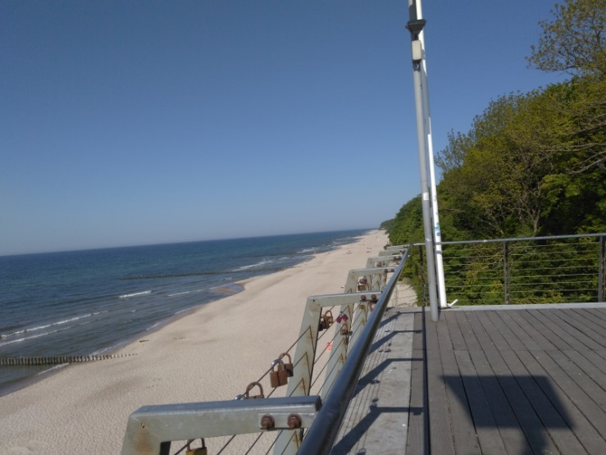
Fotografia 17. Platforma widokowa w Rewalu
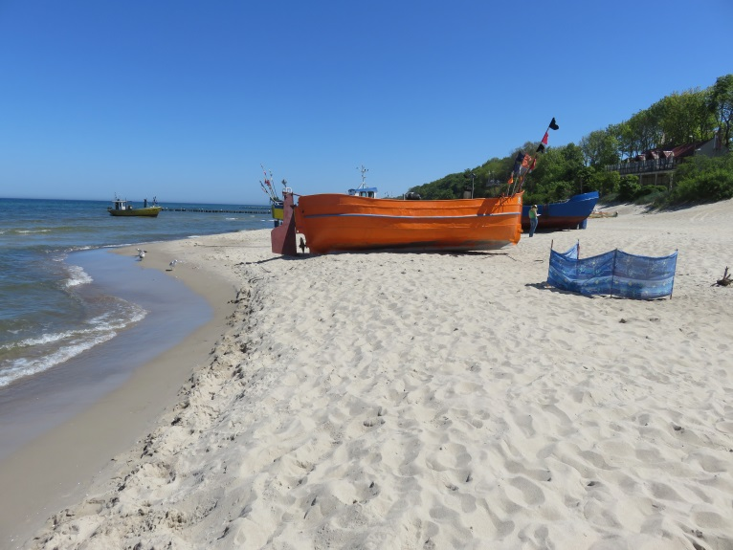
Fotografia 18. Przystań rybacka w Rewalu
Zjazd technologiczny na plażę znajduje się poza obszarem projektowanego sztucznego zasilania na wschód od jego wschodniej granicy, na wysokości km 370,05. W obrębie pasa technicznego powstał Błękitny Szlak Pobrzeża Rewalskiego, który przebiega po koronie klifu. Jego długość
w obrębie gminy wynosi 13 km.
W pasie technicznym, w rejonie projektowanego sztucznego zasilania znajduje się również infrastruktura hydrotechniczna- opaska z narzutu kamiennego o łącznej długości 1200 m, ulica Klifowa łącząca Rewal z Niechorzem oraz działki nr 324/1, 324/2 wraz z zabudową zlokalizowaną
w bliskim sąsiedztwie korony klifu (fot. 19, 20).
Odlądowa granica pasa technicznego położona jest w odległości maksymalnej około 100 m od linii brzegowej i mieści się w granicach wyznaczonych przez Rozporządzenie Rady Ministrów z dnia
29 kwietnia 2003 r. w sprawie określenia minimalnej i maksymalnej szerokości pasa technicznego
i ochronnego oraz sposobu wyznaczania ich granic (Dz. U. 2003 nr 89, poz. 820 ze zm.).
Pas ochronny przebiega w odległości od 180 m (km 370,95) do 430 m w sąsiedztwie km 371,80 (rys. 15). Jego powierzchnia w granicach opracowania liczy ok. 43,15 ha. Pas nadbrzeżny ma powierzchnię około 54,32 ha.
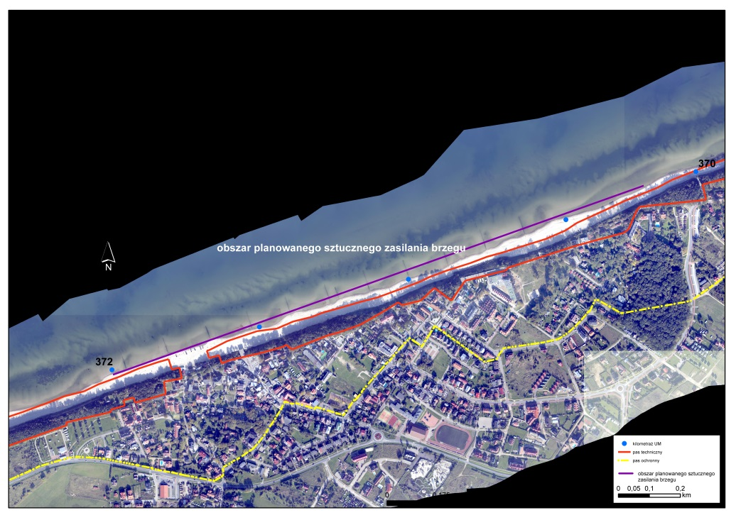
Rysunek 15. Granica pasa technicznego i ochronnego na tle ortofotomapy
Gmina wiejska Rewal to najmniejsza gmina województwa zachodniopomorskiego, usytuowana w północnej części powiatu gryfickiego nad Morzem Bałtyckim. Jest jedną z sześciu gmin powiatu. Powierzchnia gminy zajmuje tylko 41 km², ale jest jednym z najchętniej odwiedzanych nadmorskich regionów turystycznych. W jej skład wchodzi siedem miejscowości: 6 kąpielisk nadmorskich
o krajowym znaczeniu - Pobierowo, Pustkowo, Trzęsacz, Rewal, Niechorze, Pogorzelica i wieś Śliwin. Wszystkie miejscowości, prócz Śliwina położone są bezpośrednio nad Morzem Bałtyckim, zaś Śliwin zlokalizowany jest o ok. 1 km od Rewala w głąb lądu. Najwięcej ludności jest skupionych w Rewalu, Niechorzu i Pobierowie. Siedziba gminy znajduje się w Rewalu.
Wg danych GUS w 2016 r. liczba ludności w powiecie gryfickim wynosiła 61 160 osób, czyli 60 osób/km², w tym ludność gminy Rewal liczyła 3871 osoby, czyli 95 osób/km².
Na odcinku brzegu (370,20-372,00) będącym przedmiotem tego opracowania znajduje się wieś Rewal. Ma ona status miejscowości wypoczynkowej z kąpieliskiem morskim i przystanią morską. Według danych z 31 grudnia 2012 r. Rewal liczył 999 mieszkańców (www. rewal.pl/index.php/pl/mieszkaniec/o-gminie-rewal/demografia).
Zgodnie ze Studium uwarunkowań… (2010) głównym potencjałem gminy są korzystne warunki do prowadzenia działalności turystycznej oraz atrakcyjne walory przyrodniczo-krajobrazowe. Gmina spełnia przede wszystkim:
- funkcję turystyczno-rekreacyjno-wypoczynkową,
- funkcję ochronną środowiska przyrodniczego
- uzupełniająco-funkcję uzdrowiskową, rolnictwo specjalistyczne, leśnictwo, rybactwo, funkcje specjalne związane z obronnością.
W układzie regionalnym struktur przestrzennych gmina wchodzi w skład strefy nadmorskiej – intensywnego selektywnego rozwoju (głównie turystyka i ochrona przyrody), podstrefy Pas Nadmorski Kołobrzesko-Kamieński. W strukturze użytków gruntowych współdominują użytki rolne oraz grunty pod lasami i zadrzewieniami. Łącznie zajmują powierzchnię 2927 ha, co stanowi 71,1% ogólnej powierzchni gminy (2002 r.).
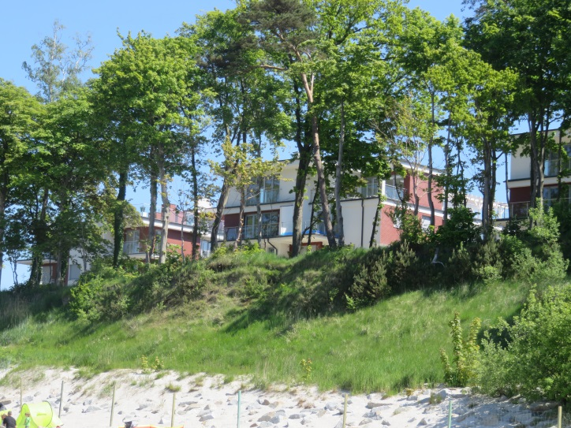
Fotografia 19. Nowa zabudowa w bliskim sąsiedztwie korony klifu na wysokości km 370,60-370,70 brzegu morskiego
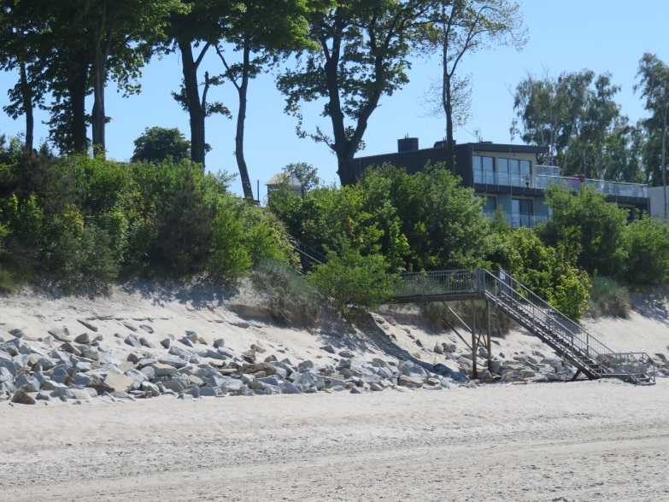
Fotografia 20. Zabudowa korony klifu w Rewalu w sąsiedztwie km 370,35

WALORY PRZYRODNICZE
Według podziału geobotanicznego Polski (Szafer 1972) gmina Rewal leży w obrębie krainy Brzegu Bałtyckiego, poddziału Pasa Równin Przymorskich i Wysoczyzn Pomorskich, działu Bałtyckiego, prowincji Niżowo-Wyżynnej Środkowoeuropejskiej. Zgodnie z regionalizacją zoogeograficzną (Kondracki 1988) obszar ten zalicza się do prowincji Europejsko-zachodniosyberyjskiej Palearktyki, krainy Południowobałtyckiej, dzielnicy Bałtyckiej. Jednostka geologiczna: antyklinorium pomorskie, antyklina Kamienia Pomorskiego, synklina Trzebiatów, utwory zlodowacenia Wisły.
Najważniejszym walorem krajobrazu na omawianym odcinku brzegu (370,20-372,00 km) jest morze z linią piaszczystej plaży, nad którą stromą krawędzią wznosi się brzeg klifowy wysoczyzny rewalskiej. Nad klifem i na jego zapleczu występuje zespół lasów mieszanych. Omawiany odcinek brzegu leży w pasie wysoczyzny morenowej ograniczonej od linii wąskich plaż stromą krawędzią klifu. Strefa ta dominuje wysokościowo nad obszarem gminy.
Obszar gminy charakteryzuje się pasmowym układem głównych form geomorfologicznych
o zróżnicowanych warunkach hydrogeologiczno - litologicznych, różnym sposobie użytkowania
i formach ochrony, podkreślających specyfikę położenia w przestrzeni przyrodniczo – geograficznej. Wyróżniono:
- morski pas przybrzeżny z piaszczystymi plażami, wałami mierzejowo-wydmowymi i brzegami klifowymi,
- wysoczyzny morenowe,
- równinę torfowiskową pradoliny przymorskiej.
W powiązaniach przyrodniczych gminy z otoczeniem największą rolę odgrywają:
- ekosystemy wód podziemnych i powierzchniowych w zintegrowanym układzie hydrosferycznym,
- lasy nadmorskie tworzące 2 rozległe kompleksy wzdłuż wybrzeża, które chronią strefę brzegową i siedliska wydmowe, wpływają na kształtowanie mikroklimatu nadmorskiego
i tworzenie ciągów ekologicznych.
Obszar gminy stanowi ważne ogniwo w tworzeniu krajowego systemu obszarów chronionych
w płn.-zach. części Polski oraz europejskiego systemu obszarów chronionych
w strefie nadbałtyckiej. Płn.-zach. część gminy znajduje się w obszarze ochrony uzdrowiskowej Uzdrowiska Kamień Pomorski (strefa C). Kamień Pomorski położony jest około 24 km w kierunku południowo-zachodnim od miejsca planowanego sztucznego zasilania brzegu. Z uwagi na znaczne oddalenie uzdrowiska od miejsca inwestycji pozostaje ona bez wpływu na obszar uzdrowiska.

Lasy i zadrzewienia
Kompleksy leśne z uwagi na rolę, jaką pełnią w pasie nadbrzeżnym stanowią istotną wartość niematerialną. Lasy dominują na terenie gminy Rewal i zajmują 1404 ha (z tego lasy 1346 ha, zadrzewienia 58 ha) tj. 34% powierzchni gminy. Lesistość gminy zbliżona jest do średniej wojewódzkiej stanowiącej 36%. Na terenach poza lasami szczególną rolę odgrywają zadrzewienia
i zakrzewienia śródpolne, śródłąkowe, wzdłuż cieków, przydrożne, starodrzew parkowy i cmentarny. Wyjątkowo cenne i wymagające ochrony są w Rewalu:
- aleja lipowa i klonowa w okolicy stacji kolejowej,
- drzewostan bukowy i dębowy.
W strefie nadmorskiej występują lasy ochronne administrowane przez Urząd Morski
w Szczecinie. Lasy nadmorskie tworzą największe zwarte kompleksy w zachodniej części gminy
w okolicy Pobierowa i Pustkowa oraz we wschodniej części - w okolicy Pogorzelicy. Narażone są one na silną presję turystyczną głównie w sezonie wakacyjnym.
W rejonie planowanego sztucznego zasilania brzegu niewielkie płaty lasu występują pomiędzy krawędzią klifu a ul. Klifową i ul. Sikorskiego oraz na zachód od morskiej przystani rybackiej
w Rewalu. Rozcięte są powierzchniami przekształconymi antropogenicznie (taras widokowy, zabudowa na skraju klifu, centrum miejscowości Rewal z przystanią rybacką). Największe z nich to zbiorowisko występujące od wschodniej granicy działki nr 585/6 po przystań rybacką (km 371,70)
o powierzchni 14,35 ha. Od północy sąsiaduje z krawędzią klifu, od południa granicę stanowi przebieg ulic Warszawskiej i Sikorskiego i linia zabudowy przy ul Klifowej.
Drugą enklawę stanowi płat lasu o szerokości około 22 m położony wzdłuż ul. Klifowej, począwszy od działki 324/2 około 205 m w kierunku zachodnim. Pozostałe niewielkie fragmenty roślinności leśnej znajdują się na wysokości wschodniego i zachodniego zakończenia odcinka, na którym przewidziano sztuczne zasilanie brzegu. W drzewostanie przeważają gatunki liściaste. m.in.: jesiony wyniosłe Fraxinus excelsior, klony zwyczajne Acer platanoides, dęby szypułkowe Quercus robur, brzozy brodawkowate Betula pendula, a także nieliczne buki zwyczajne Fagus sylvatica, osiki Populus tremula, lipy Tilia oraz pojedyncze okazy sosny zwyczajnej Pinus sylvestris. W pasie lasu na koronie klifu znajdują się stanowiska bluszczu pospolitego Hedera heliks, który rośnie zarówno
w formie płożącej jak i wspina się wysoko na drzewa.
Stoki klifu na odcinku planowanego sztucznego zasilania porośnięte są roślinnością zielną
i zaroślową. Roślinność zaroślową tworzą krępe formy gatunków drzew: w przewadze klona zwyczajnego Acer platanoides, klona jawora Acer pseudoplatanus, oraz krzewy: głóg jednoszyjkowy Crataegus monogyna, róża dzika Rosa canina, jarzębina Sorbus aucuparia, głóg jednoszyjkowy Crataegus monogyna, bez czarny Sambucus nigra, leszczyna Corylus avellana, karagany syberyjskie Caragana arborescens oraz różne odmiany wierzb Salix.
Opaska kamienna u podstawy klifu, przysypywana jest piaskiem. Pomiędzy głazami, w wyniku zachodzących procesów eolicznych wykształciły się warunki niezbędne dla rozwoju gatunków charakterystycznych dla wybrzeży wydmowych takich jak: wydmuchrzyca piaskowa Elymus arenarius, piaskownica zwyczajna Ammophila arenaria, nadmorska bylica Artemisia maritima (fot. 21). Lokalnie pojawiają się: skrzyp polny Equisetum arvense, mniszek pospolity Taraxacum officinale oraz okazy juwenilne klona zwyczajnego Acer platanoides oraz wierzby Salix.

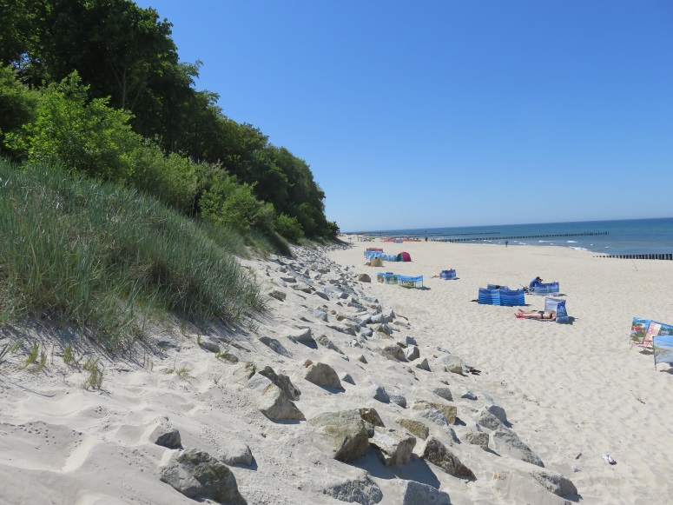
Fotografia 21. Opaska kamienna częściowo przysypana piaskiem, porośnięta trawami wydmowymi.
Stok klifu zakrzewiony.
Wszystkie lasy w pasie technicznym wybrzeża morskiego (lasy glebochronne) oraz lasy masowego wypoczynku, są obiektami przyrodniczymi prawnie chronionymi. Ze względu na szczególną rolę, jaką pełnią w ochronie brzegu morskiego (utrwalanie pokryw wydmowych, powierzchni stokowych), zwłaszcza w partiach abradowanych lub zagrożonych abrazją, oraz poprzez funkcję uzdrowiskowo-klimatyczną, przez wzbogacanie walorów rekreacyjnych i estetycznych nadmorskich obszarów wypoczynkowych ich wartość jest niewymierna.

TURYSTYKA
Gmina Rewal jest jedną z najbardziej dynamicznie rozwijających się pod względem turystycznym gmin Województwa Zachodniopomorskiego. Infrastrukturę społeczną w gminie cechuje specyfika turystycznej gminy nadmorskiej o sezonowym charakterze działalności usług związanych z obsługą turystyki, handlowo-gastronomicznych oraz kulturalno-rozrywkowych, dostosowanych do sezonowości funkcji turystycznej. Funkcja turystyczno - rekreacyjno - wypoczynkowa jest funkcją wiodącą gminy. Obszar gminy cechuje się znakomitym środowiskiem (klimat, czyste powietrze, krajobraz) dla turystyki i warunkami życia mieszkańców.
Według Studium uwarunkowań… (2010) o możliwości rozwoju funkcji turystycznej
i uzdrowiskowej w gminie stanowią:
- położenie w pasie nadmorskim Bałtyku,
- korzystny klimat wzbogacony w pasie nadmorskim w mikroelementy w postaci aerozolu morskiego i jodu,
- lesistość terenów w strefie nadmorskiej,
- atrakcyjny krajobraz i występowanie ekosystemów o unikatowych wartościach cennych dla rozwoju funkcji poznawczej,
- bardzo dobry stan środowiska naturalnego spełniający wszystkie normy ekologiczne,
- zasoby siły roboczej z tradycjami w zakresie obsługi turystyki,
- możliwość rozwoju funkcji uzdrowiskowej na bazie uzdrowiska Kamień Pomorski
i Kołobrzeg w oparciu o wody zmineralizowane i torfy,
- położenie na szlaku turystyki motorowej, pieszej, rowerowej i wodnej,
- duże rezerwy terenów pod inwestycje,
- brak uciążliwej dla środowiska i wypoczynku działalności gospodarczej umożliwiający
przestrzenną ciągłość funkcji turystycznej.
Głównym czynnikiem ograniczającym rozwój rekreacji na obszarze gminy jest konieczność dostosowania intensywności turystycznego zagospodarowania i form wypoczynku do pojemności plaży i chłonności środowiska.
Na terenie gminy rozwija się turystyka:
- wypoczynkowa – bierny wypoczynek, plażowanie,
- aktywna – szlaki piesze, rowerowe, sporty wodne, boiska sportowe,
- zdrowotna – zabiegi lecznicze i rehabilitacyjne, odnowa biologiczna i Spa,
- krajoznawcza – poznawanie miejsc atrakcyjnych przyrodniczo, kulturowo i obiektów stanowiących związanej z dobrami kultury materialnej.
Rewal to miejscowość typowo turystyczna, praktycznie brak w nim zabudowań typowo rolniczych. Budynki są niskie i najczęściej jednorodzinne. Cechą charakterystyczną jest duża liczba zabudowań związanych z obsługą turystów. W Rewalu zauważalna jest silna antropopresja w pasie nadbrzeżnym. Zabudowa miejscowości zlokalizowana jest na najwyższej części nadmorskiego klifu. Rewal nadal posiada swoją małą bazę rybacką.
W sezonie letnim na omawianym obszarze liczba ludności zwiększa się nawet kilkadziesiąt razy. Baza turystyczna miejscowości w gminie jest jedną z największych w Polsce i wciąż się rozwija.
Wg danych z 2016 r. największe zagęszczenie obiektów noclegowych występowało
w pasie nadmorskim województwa zachodniopomorskiego. W roku 2015 w Rewalu było 13 903 miejsc noclegowych i 166 obiektów noclegowych (Turystyka w województwie zachodniopomorskim w latach 2013-2015 , GUS, 2016). Baza noclegowa Rewala choć jest sezonowa, to charakteryzuje się największą koncentracją miejsc noclegowych w Polsce północno - zachodniej.
W Studium….w 2010 roku wykonano opracowanie określające pojemność rekreacyjną dla terenów gminy wg poszczególnych miejscowości. Barierą intensywności funkcji turystycznej w gminie Rewal jest pojemność plaży. Przyjmując 10 m² na osobę, pojemność plaży jednorazowo dla gminy wynosi 90 tys. osób (przy założeniu niejednoczesności korzystania z plaży pojemność rekreacyjną można rozszerzyć do 140 tys. osób). Chłonność środowiska przyrodniczego jest znacznie większa (wskaźnik pojemności zaplecza do pojemności plaży – 3,0-5,8), chociaż tereny wymagają dostosowania do potrzeb rekreacji (zadrzewienia i urządzenia terenów parkowych, dostosowania lasów do penetracji pieszej i pobytowej, urządzenie terenów czynnego wypoczynku).
Pojemność rekreacyjna dla Gminy Rewal wynosi 140 000 osób.
Chłonność środowiska przyrodniczego jest znacznie większa (wskaźnik pojemności zaplecza do pojemności plaży wynosi 5,7 dla Rewala, przy ogólnej wartości 26 dla nadmorskich miejscowości Wysoczyzny Rewalskiej), jednak przy koniecznych nakładach na urządzenie terenów zielonych i ich rewitalizację (Studium uwarunkowań…”) (Tabela 22).
Tabela 22. Pojemność rekreacyjna
 | Powierzchnia [ha] |  | Pojemność rekreacyjna |  | Udział zaplecza do pojemności plaży | Liczba stałych mieszkańców
 | plaży | zaplecza rekreacyjnego | plaży | zaplecza rekreacyjnego | Udział zaplecza do pojemności plaży | Liczba stałych mieszkańców
Rewal | 11,1 | 381 | 11 100 | 63 500 | 5,7 | 999

Przez Rewal przebiega szlak turystyczny: Szlak Nadmorski im. Czesława Piskorskiego (Europejski Szlak Dalekobieżny E-9) (11,9 km) przebiega przez całe wybrzeże Pomorza Zachodniego, w gminie przez: Pobierowo, Pustkowo, Trzęsacz, Rewal, Niechorze.
Nad morzem wyznaczono letnie kąpielisko obejmujące 300 m linii brzegowej. Przy kąpielisku zlokalizowana jest letnia infrastruktura plażowa (zjeżdżalnia, komercyjne tory wodne).
Atrakcją turystyczną jest taras widokowy w Rewalu przy ul. Parkowej na wysokim klifowym brzegu oraz Park Wieloryba znajdujący się przy ul. Kamieńskiej, będący jedną z największych atrakcji miasta. Znajdują się tutaj repliki wielu gatunków zwierząt, żyjących w różnych wodach całego świata (https://pl.wikipedia.org/wiki/Rewal). Te atrakcje zlokalizowane są poza granicami odcinka projektowanego sztucznego zasilania brzegu.
Wody otwarte gminy, zgodnie z jej turystycznym charakterem, pełnią głównie funkcję rekreacyjną. Gospodarka rybacka jest funkcją uzupełniającą. Prowadzona jest w zakresie rybactwa morskiego przez rybaków indywidualnych w Rewalu. Na obszarze gminy brak jest zaplecza składowo - przetwórczego.
Aktualizacja strategii rozwoju gminy do roku 2020 zakłada dalszy rozwój infrastruktury turystycznej o wysokich standardach, wpływających na zwiększenie konkurencyjności gminy Rewal. Wyszczególniane są walory przyrodnicze gminy oraz zalecania rozbudowy infrastruktury wpływającej na rozwój turystyki morskiej.

ŚRODOWISKO KULTUROWE
Teren przeznaczony pod realizację inwestycji położony jest poza obszarami o krajobrazie mającym znaczenie kulturowe, historyczne czy archeologiczne.
W pasie wybrzeża w celu ochrony struktury funkcjonalno -przestrzennej oraz substancji zabytkowej gminy Rewal wprowadzono następujące strefy ochrony konserwatorskiej:
- Strefa „A” – strefa ścisłej ochrony konserwatorskiej; obejmuje: ruinę XV- wiecznego kościoła w ramach fragmentu klifowego brzegu w Trzęsaczu (oddalona od rejonu planowanego przedsięwzięcia o 1,0 km). Kościół gotycki (ruina) znajduje się w rejestrze Wojewódzkiego Konserwatora Zabytków pod numerem 314 (decyzja Kl.V.-0/81/58);
- Strefa „K” – strefa ochrony krajobrazu; obejmuje park śródwiejski, rozplanowany po południowej stronie ul. Parkowej oraz aleję lipową wzdłuż ul. Dworcowej po południowej stronie szosy do Pobierowa. Obie strefy znajdują się poza obszarem oddziaływania przedsięwzięcia;
- Strefa „E” – strefa ochrony ekspozycji; obejmuje teren po południowej stronie latarni morskiej w Niechorzu (między dwiema drogami dojazdowymi a ul. Polną) dla właściwego wyeksponowania budowli (około 2,3 km od planowanego przedsięwzięcia), oraz ekspozycję ruin gotyckiego kościoła w Trzęsaczu (około 1,0 km od planowanego przedsięwzięcia).
W rejestrze Wojewódzkiego Konserwatora Zabytków pod numerem 1350 znajduje się również Latarnia morska w Niechorzu wraz z zabudową towarzysząca i ogrodem przy latarni (decyzja DZ-4200/25/O/97) oraz linia kolei wąskotorowej w Rewalu (w tym tory zasadnicze, rozjazdy, budynek stacyjny) pod numerem 1286 (decyzja DZ-4200/13/O/95).
W gminnej ewidencji zabytków na zapleczu planowanego przedsięwzięcia przy ul. Klifowej 5 (działka ewidencyjna nr 438/1) znajduje się budynek z przełomu XIX/XX w (Dom wypoczynkowy Kasia). Sztuczne zasilanie wzmocni strefę brzegowa i skuteczność opaski narzutowej chroniącej stopę i stok klifu przed bezpośrednim działaniem falowania.
Na terenie gminy Rewal znajdują strefy ochrony archeologicznej- najstarsze ślady osadnicze związane są z działalnością człowieka od epoki kamienia do średniowiecza. Są to stanowiska wziemne typu: osada, cmentarzysko płaskie, punkt lub ślad osadniczy oraz stanowiska naziemne typu: grodzisko, cmentarzysko kurhanowe. Stanowiska znajdują się poza rejonem planowanego sztucznego zasilania brzegu morskiego.

PRAWNE FORMY OCHRONY PRZYRODY
Obszary prawnie chronione
W sąsiedztwie rejonu planowanego sztucznego zasilania występują trzy obszary Natura 2000 (rys.16):
- od strony morza do obszaru planowanego sztucznego zasilania przylegają dwa obszary Natura 2000: Zatoka Pomorska PLB990003 i Ostoja na Zatoce Pomorskiej PLH990002,
- w pasie ochronnym, na wysokości odcinka km 370,20-370,40, występuje fragment obszaru Natura 2000 Trzebiatowsko-Kołobrzeski Pas Nadmorski PLH320017 o powierzchni 7,60 ha.
Prace czerpalne na polu złożowym piasku, oraz odkładanie urobku na plaży nie będą zagrożeniem dla gatunków chronionych w ramach OSO Zatoka Pomorska PLB990003. Planowana inwestycja w niewielkim stopniu może wpłynąć na awifaunę omawianego obszaru. Inwentaryzacja przyrodnicza wykonana w ramach opracowania planu ochrony obszaru Natura 2000 Zatoka Pomorska (PLB 990003) nie wykazała znacznej koncentracji ptaków w rejonie planowanego przedsięwzięcia (Ławicki i in., 2012).
Ostoja na Zatoce Pomorskiej PLH990002 to kluczowy obszar dla ochrony siedliska 1110 piaszczyste ławice podmorskie. Znaczne oddalenie planowanego miejsca czerpania i odkładu piasku w strefie brzegowej (ponad 30 km w linii prostej od najbliższego punktu Ławicy Odrzanej) powoduje, że pozostaje ono bez wpływu na to siedlisko.

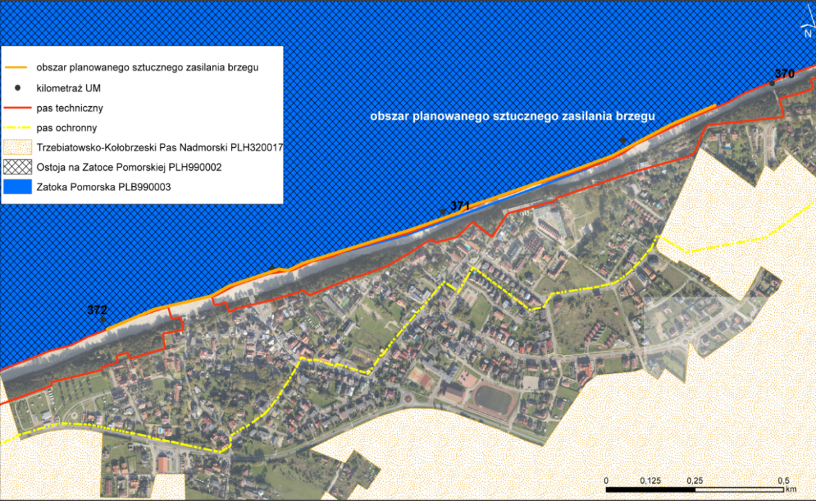
Rysunek 16. Rejon planowanego sztucznego zasilania na tle obszarów chronionych
Na obszarze Trzebiatowsko-Kołobrzeskiego Pasa Nadmorskiego chronione są siedliska typowe dla południowego wybrzeża Morza Bałtyckiego. W granicach obszaru stwierdzono występowanie 27 typów siedlisk przyrodniczych wymienionych w załączniku I Dyrektywy Siedliskowej. Jedynym siedliskiem występującym w rejonie przedsięwzięcia jest siedlisko Klify na wybrzeżu Bałtyku 1230. Jest to siedlisko wrażliwe na ograniczenie abrazji powodowane w tym rejonie czynnikami antropogenicznymi (techniczna ochrona brzegów) związanymi z istniejącym zainwestowaniem korony klifu. Analizowany fragment klifu, zagrożony procesami abrazji i rozwojem osuwisk zabezpieczony został opaską narzutową, która odcięła stopę klifu od fal morskich. Nadal w jego górnych partiach zachodzi erozja zbocza klifu spowodowana przez deszcz, wody gruntowe i mróz. Opaski sprzyjają tworzeniu się zbiorowisk roślinnych w ich obrębie.
Pomniki przyrody
Na terenie Rewala znajdują się 2 pomniki przyrody-drzewa (rys. 17, fot. 22 i fot. 23).
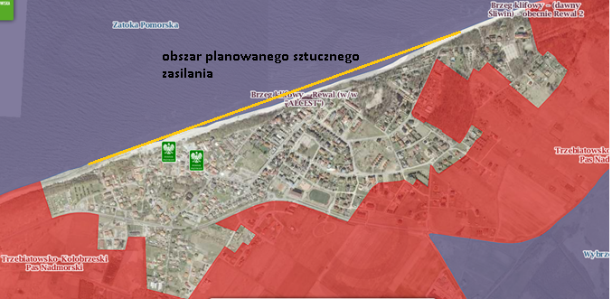
Rysunek 17. Rozmieszczenie pomników przyrody i stanowisk dokumentacyjnych w Rewalu www.geoserwis.gdos.gov.pl/mapy
Jesion wyniosły (Fraxinus excelsior) – drzewo o wysokości 22 m (2003 rok) i obwodzie 284 cm zlokalizowane na terenie skweru w rozwidleniu ulic Westerplatte i Saperskiej, vis a vis hotelu Resident, ustanowione za pomnik przyrody Uchwałą Nr IX/92/03 Rady Gminy Rewal z dnia 28 maja 2003 r. w sprawie uznania za pomniki przyrody (fot. 22).
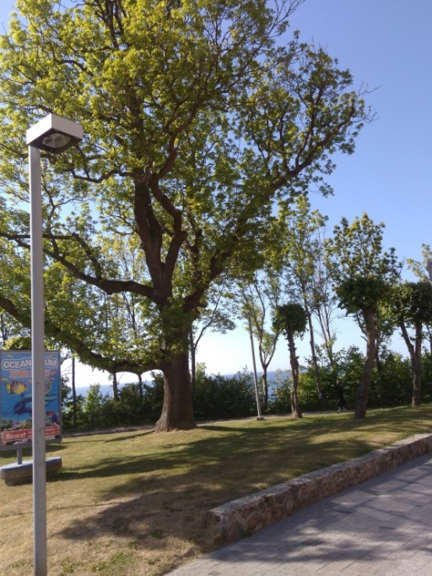
Fotografia 22. Jesion wyniosły (fot. Boniecka, maj 2018)
Ostrokrzew kolczasty (Ilex aquifolium) – krzew w formie drzewiastej o wysokości 5 m (2013 rok) i obwodzie 81 cm, zlokalizowany przy ul. Westerplatte 5, na granicy posesji i chodnika, ustanowiony za pomnik przyrody Uchwałą Nr IX/92/03 Rady Gminy Rewal z dnia 28 maja 2003 r.
w sprawie uznania za pomniki przyrody (fot.23).
Obiektami proponowanymi do ochrony są:
- aleja lipowa (ul. Dworcowa)
- aleja klonowa (wzdłuż stacji kolejki).
W planach ochrony i kształtowania środowiska przyrodniczego jest powołanie Nadmorskiego Obszaru Chronionego Krajobrazu obejmującego cały obszar gminy Rewal.
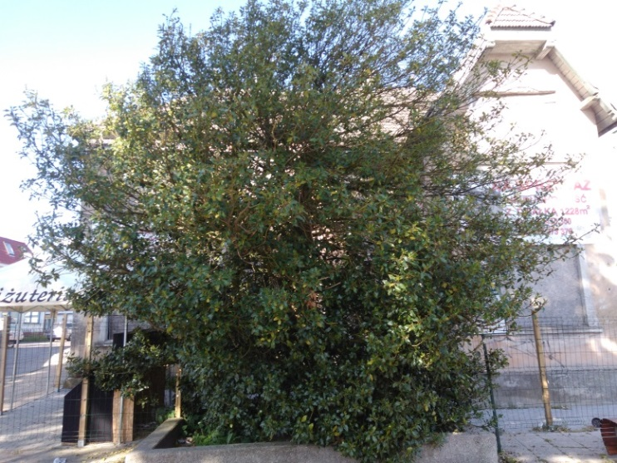
Fotografia 23. Ostrokrzew kolczasty (fot. Boniecka, maj 2018)
Stanowisko dokumentacyjne
W sąsiedztwie planowanego sztucznego zasilania znajduje się stanowisko dokumentacyjne ,,Alcest”. Jego nazwa pochodzi od nazwy ośrodka wypoczynkowego, który znajduje się na jego zapleczu. Zajmuje ono powierzchnię 0,1 ha i rozciąga się na długości około 195 metrów. Znajduje się ono na działce 585/6. Ochronie podlega formacja geologiczna brzegu klifowego w fazie intensywnej abrazji potęgowanej wysiękami wód gruntowych i procesami zsuwów zboczowych. Zostało ono ustanowione Uchwałą Nr L/354/09 Rady Gminy Rewal z dnia 23 listopada 2009 r.
w sprawie ustanowienia stanowisk dokumentacyjnych w Gminie Rewal.
Obecnie stopa klifu jest tam chroniona opaską narzutową, która zmniejszyła energię nabiegającej fali oraz zabezpieczyła brzeg przed erozją wywoływaną wezbraniami sztormowymi. Skutkiem tego zahamowano podmywanie i osunięcia stoku klifu w jego dolnych partiach (fot. 24).
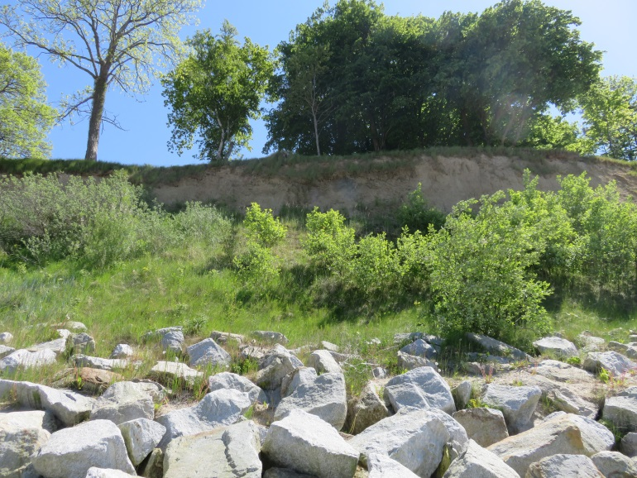
Fotografia 24. Stanowisko dokumentacyjne „Alcest” – km 371,05
Korytarze ekologiczne
Wybrzeże Morza Bałtyckiego stanowi ważny korytarz ekologiczny dla migracji i ekspansji gatunków fauny i flory. Korytarz ekologiczny łączy różne formy przyrodnicze, przez co stwarza warunki nie tylko do ekspansji gatunków, ale także do utrzymania różnorodności biologicznej środowiska. Korytarze ekologiczne są naturalnymi łącznikami pomiędzy fragmentami środowiska przyrodniczego, obejmującymi różne ekosystemy, będące siedliskami wielu gatunków fauny.
Planowane przedsięwzięcie zlokalizowane jest poza obszarem korytarza ekologicznego.
W odległości około 400 m na wschód od wschodniego odcinka planowanego do sztucznego zasilania, przebiega korytarza ekologiczny KPn-21 b Pobrzeże Zachodniopomorskie (rys. 18).
Korytarz ekologiczny KPn-21b Pobrzeże Zachodniopomorskie przebiega wzdłuż polskiej strefy przybrzeżnej Bałtyku i jednocześnie stanowi element europejskiego korytarza migracji ptaków wodnych, pomiędzy północną i wschodnią Europą, a obszarami zimowisk w Europie zachodniej. Poza strefą brzegową obejmuje on swoim zasięgiem również część lasów nadmorskich.

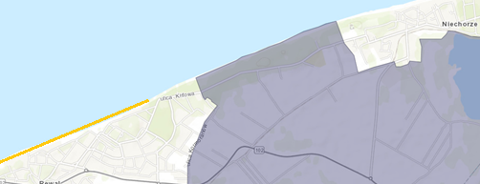
Rysunek 18. Korytarze ekologiczne łączące Europejską Sieć Natura 2000 w Polsce -Korytarz ekologiczny KP-21b (obszar oznaczony kolorem pomarańczowym) w sąsiedztwie planowanego sztucznego zasilania w Rewalu http://mapa.korytarze.p (Jędrzejewski i in. 2011)
Ceny działek zależą głównie od odległości od brzegu morskiego oraz od ich przeznaczenia. Przykładowo ceny działek budowlanych oraz działek rolno-budowalnych (rolne z możliwością przekwalifikowania na budowlane) położonych w odległości 1200 m od linii brzegowej kosztują 40 zł/m². Metr kwadratowy działki rekreacyjnej i budowalnej położonej w odległości 900-1500 m² od linii brzegowej waha się od 80-110 zł. Ceny działek położonych blisko morza– 150 m od brzegu morskiego w Rewalu wynoszą 919 zł/m², zaś w odległości 200-250 m kosztują w granicach 372-600 zł/m². (https://www.otodom.pl/sprzedaz/dzialka/rewal).

OCENA WARTOŚCI MATERIALNEJ ZAPLECZA KM 370,20-372,00
Waloryzację antropogeniczną zaplecza wykonano na podkładzie z ortofotomapy z 2015 roku, wykorzystując dane o pokryciu terenu zawarte w Corine Land Cover 2012.
Pas techniczny o powierzchni ok. 11,17 ha (rys. 19) obejmuje plażę, klif i na jego zapleczu zespół lasów ochronnych, sosnowych. Pomiędzy km 370,20 a 372,00 znajduje się 6 wejść na plażę (nr 21-26). Na wysokości wejścia na plażę nr 24 znajduje się platforma widokowa. Odlądowa granica pasa technicznego położona jest w odległości maksymalnej około 100 m od linii brzegowej.
W pasie technicznym wyróżnia się dwa typy pokrycia terenu: zabudowę luźną (3,69 ha) i las iglasty (0,73 ha) (rys. 19). Łącznie zajmują one 4,42 ha. Pozostałą powierzchnię (6,75 ha z 11,17 ha) stanowi plaża, jednakże warstwa ta nie została sczytana w programie Corine Land Cover 2012.
Południowa granica pasa ochronnego przebiega w odległości od 180 m (km 370,95) do 430 m w sąsiedztwie km 371,80 (rys.20). Jego powierzchnia w granicach opracowania (km 30,20-372,00) liczy ok. 43,15 ha. Pas nadbrzeżny ma powierzchnię około 54,32 ha.
W pasie ochronnym, zgodnie z CLC 2012 wyróżnia się dwa typy pokrycia terenu: zabudowę luźną (36,03 ha) i las iglasty (7,12 ha).

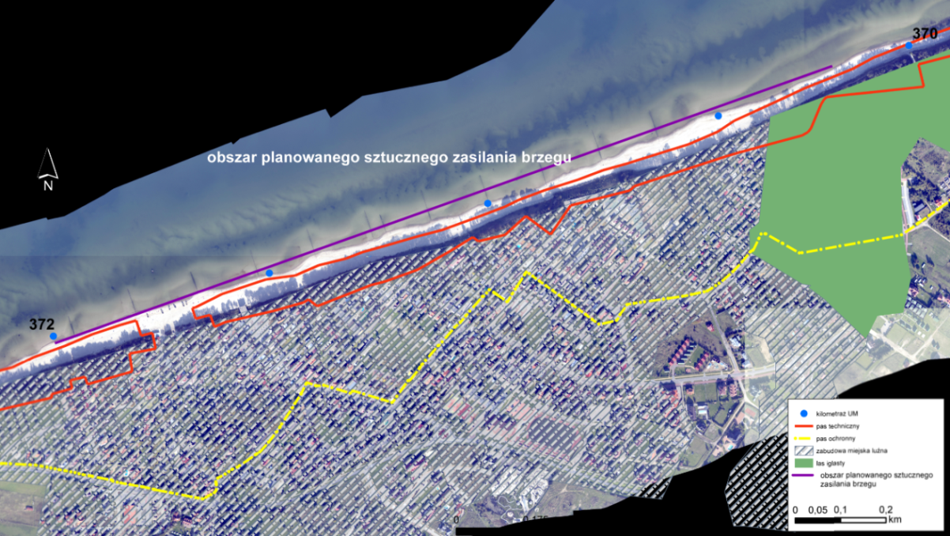
Rysunek 19. Pokrycie terenu w pasie technicznym i ochronnym w sąsiedztwie rejonu planowanego sztucznego zasilania brzegu na tle ortofotomapy z roku 2015
W pasie technicznym znajdują się zabudowania ośrodka wypoczynkowego Kasia, na północ od ulicy Klifowej (3 budynki ośrodka wypoczynkowego, 1 budynek jednorodzinny i 12 domków letniskowych) oraz 5 obiektów na północ od ulicy Sikorskiego (dom kultury, pawilon handlowo-usługowy, 2 budynki jednorodzinne i pensjonat).
W sąsiedztwie linii brzegowej znajduje się przystań, wyłączona z pasa technicznego, w obrębie której wyróżnia się 5 budynków.
W pasie ochronnym znajduje się (rys.21):
- 95 domów wypoczynkowych/wczasowych,
- 96 domków letniskowych,
- 34 pensjonaty,
- 100 budynków jednorodzinnych
- 16 budynków dwurodzinnych,
- 14 budynków gospodarczych,
- 3 hotele,
- 8 restauracji,
- 10 pawilonów handlowo-usługowych,
- 6 willi,
- 2 apartamentowce
- 1 budynek wielorodzinny,
- 2 budynki biurowe,
- 1 pływalnia,
- 1 ośrodek zdrowia,
- 1 oceanarium,
- 1 amfiteatr.
Łączna liczba zabudowań w pasie ochronnym to 391obiektów.

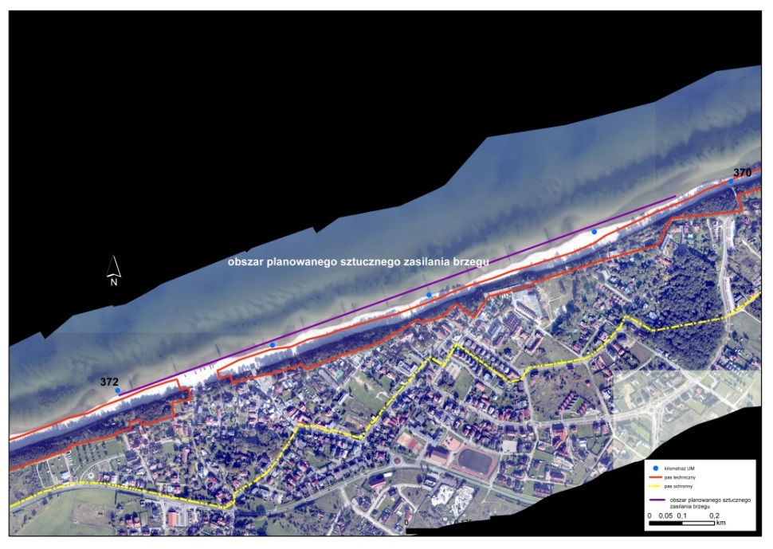
Rysunek 20. Zabudowania na tle pasa technicznego i pasa ochronnego
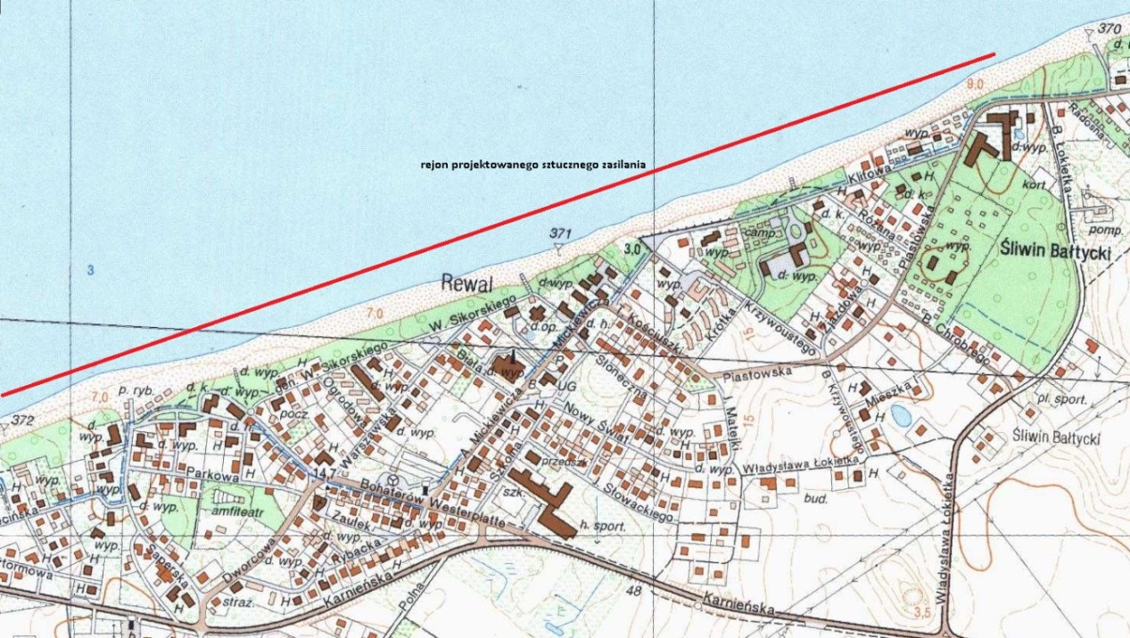
Rysunek 21. Rejon projektowanego sztucznego zasilania na tle mapy topograficznej
Ocena wartości ekonomicznej zaplecza brzegu w rejonie planowanego sztucznego zasilania brzegu morskiego w Rewalu
Oceny wartości ekonomicznej zaplecza odcinka brzegu przewidzianego do sztucznego zasilania dokonano na podstawie uprzednio odczytanych w programie ArcGIS10 z bazy CLC 2012 typów pokrycia terenu oraz ich wyliczonych powierzchni (ha).
Wartość 1 ha poszczególnych typów pokrycia terenu zaadaptowano wprost z Rozporządzenia Ministra Środowiska, Ministra Transportu, Budownictwa i Gospodarki Morskiej, Ministra Administracji i Cyfryzacji oraz Ministra Spraw Wewnętrznych z dnia 21 grudnia 2012 r. w sprawie opracowywania map zagrożenia powodziowego oraz map ryzyka powodziowego (D.U. z 2013 r. poz. 104).
- Zabudowa mieszkaniowa w województwie zachodniopomorskim-309,83 zł/m²
- Las-80 zł/ha
- Teren rekreacyjno-wypoczynkowy- 5,10 zł/m²
- Grunty orne- 1428,0 zł/ha
- Użytki zielone- 674,0 zł/ha.
- Dla łąk i pastwisk przyjęto wartość dla użytków zielonych, tj. 674,0 zł/ha.
W rozporządzeniu nie ujęto oceny innych zasobów przyrodniczych, które nie zawsze poddają się prostej wycenie ekonomicznej, a mają często znaczącą wartość niematerialną (piękno przyrody, krajobrazu, zachowanie różnorodności biologicznej, przyroda traktowana jako dobro samo w sobie- dobro publiczne). Wraz z rozwojem cywilizacyjnym i kurczeniem się obszarów nieprzekształconych przez człowieka wartość tych terenów wzrasta. Na gruncie ekonomii tereny o wysokiej wartości przyrodniczej nie są już uważane za dobro wolne, lecz stały się dobrem rzadkim, którego zachowanie wymaga ochrony prawnej (Zawilińska 2014).
Warto podkreślić, że sposób dokonywania wyceny majątku zaproponowany w rozporządzeniu oparto na metodologii stosowanej w Niemczech, która nie zawsze przekłada się na polskie realia, chociażby z uwagi na zróżnicowanie rozwoju gospodarczego obu krajów. Należy również pamiętać
o zmienności cen i konieczności ich okresowej aktualizacji tak, aby wartość majątku nie odbiegała od wielkości potencjalnych strat powodziowych (Boniecka i in. 2016).
Szczególnie cena lasów, które w pasie nadbrzeżnym pełnią rolę ochronną jest w rozporządzeniu wyjątkowo niska i odbiega znacznie od cen rynkowych, gdzie przekształcone z samosiewu lasy sosnowe wyceniane są na około 1,6 zł/m², co w przeliczeniu daje 16 tys. zł za 1 ha lasu (ibidem).
Ponadto wycena zabudowy mieszkaniowej w skali województwa nie koniecznie odzwierciedla wartość ekonomiczną zabudowy w Rewalu. Cena sprzedaży domów i pensjonatów w Rewalu waha się od 5000—6500 zł/m², a więc jest ona 16-21-krotnie wyższa niż ta podana w rozporządzeniu (stan na lipiec 2018 r.).
Ponadto w wycenie nie uwzględniono wartości platformy widokowej i 6 zejść na plaże, które obok wartości materialnej posiadają również wartość społeczną.
Wartość lasu liściastego w pasie technicznym i ochronnym wg Rozporządzenia to 6,28 mln złotych (Tabela 23).
Łącznie majątek w pasie technicznym i ochronnym oszacowano na kwotę ponad 129,34 mln złotych, z czego ponad 123 mln stanowią zabudowania w pasie ochronnym (Tabela 23).
Tabela 23. Wycena majątku w rejonie Rewala km 370,20-372,00
Typ pokrycia terenu | Powierzchnia  [ha] |  |  | Wartość majątku [zł/ha] | Wycena [zł]
Typ pokrycia terenu | Pas techniczny | Pas ochronny | Łącznie | Wartość majątku [zł/ha] | Pas techniczny | Pas ochronny | Łącznie
Zabudowa luźna | 3,69 | 36,03 | 39,72 | 3 098 300 | 11 432 727 | 111 631 749 | 123 064 476
Las iglasty | 0,73 | 7,12 | 7,85 | 800 000 | 584 000 | 5 696 000 | 6 280 000
Suma | 4,42 | 43,15 | 47,57 | 389,83 | 12 016 727 | 117 327 749 | 129 344 476

Uwzględniając ceny rynkowe nieruchomości oraz fakt zaniżonej wartości produkcyjnej lasu, nie uwzględniając wartości niematerialnych środowiska przyrodniczego (plaże, park, dziedzictwo) podane wartości należy powiększyć, o co najmniej 100%.

5. ANALIZA GRANULOMETRYCZNA OSADÓW POWIERZCHNIOWYCH STREFY BRZEGOWEJ, DOKONANĄ NA PODSTAWIE PRÓB POBRANYCH
Z PLAŻY, KLIFU I PRZYBRZEŻA

Metody pomiarów terenowych
Rejon brzegu i płytkiego podbrzeża km 370,20-372,00 został opróbowany zgodnie z zasadami Banku Danych o Strefie Brzegowej. Pobór prób wykonano w systemie morfologicznym, w większości charakterystycznych punktów brzegu plaży i ze skłonu brzegowego.

Metody laboratoryjne
Do analizy granulometrycznej wybrano część osadu, którą suszono w temperaturze 105ºC przez okres 24 godzin. Po upływie tego czasu i po ostygnięciu, próbki roztarto przy użyciu tłuczka
w moździerzu w celu rozbicia agregatów cząstek, które mogą powstawać podczas suszenia osadu. Następnie odważono z każdej próbki po 100 g osadu w celu wykonania analizy sitowej. Przesiewy wykonano na standardowym zestawie sit <0,063, 0,063, 0,125, 0,250, 0,500, 1,0, 2,0, 4,0 i 8,0 mm. Czas przesiewu wynosił 15 minut, przy amplitudzie drgań 1.

Charakterystyka osadów strefy brzegowej
Dnia 24.05.2018 r. w rejonie Rewala pobrano 93 próbki, po 4-6 próbek z 19 profili osadów
z plaży, linii brzegowej i skłonu brzegowego. Uzyskane wyniki analiz granulometrycznych opracowano w sposób pozwalający na ocenę osadów strefy plażowej i płytkiego podbrzeża oraz jako parametry zbiorcze umożliwiające analizę porównawczą z osadami przewidzianymi do refulacji.
Korzystając z metody Folk’a i Ward’a dokonano klasyfikacji osadu. Osady plażowe stanowiły przede wszystkim piaski średnioziarniste- 92,73% próbek (51 na 55 próbek). Pozostałe 4 próbki-7,27% reprezentowane były przez piasek bardzo drobnoziarnisty (2 próbki z podnóża klifu km 370,30- km 0,086 mm, oraz km 371,30- 0,083 mm), piasek drobnoziarnisty (próbka ze środka plaży km 371,50-0,175 mm) i piasek gruboziarnisty (podnóże klifu km 371,20-0,614 mm).
Wartość średniej średnicy na poszczególnych profilach wahała się od 0,225 mm na km 371,30 do 0,436 mm na km 371,20. Wartość mediany wahała się od 0,225 mm na km 371,30 do 0,446 mm na km 371,20 (rys. 22). Uśredniona wartość średniej średnicy osadów plażowych na odcinku km 370,20- 372,00 wyniosła 0,343 mm, podczas gdy mediana M_{d} = 0,336 mm (Tabela 24).
Tabela 24. Uśrednione parametry uziarnienia na odcinku km 370,2-372,0
Parametr uziarnienia | Plaża | Linia wody | Skłon brzegowy
Średnia średnica | 0,343 | 0,412 | 0,793
Mediana | 0,336 | 0,402 | 0,750
Wysortowanie | 0,741 | 0,702 | 0,486

Rysunek 22. Średnia średnica i mediana osadów plażowych na odcinku km 370,20-372,00
Większość ze zbadanych prób charakteryzowała się umiarkowanie dobrym i umiarkowanym wysortowaniem (92,73% 4 próbki z 55), co wskazuje na podwyższone wahania energii ruchu falowego i jej fluktuacji. Pozostałe 4 próbki charakteryzowały się dobrym (próbka ze środka plaży km 371,6-0,384 i próbka z linii nabiegania fali na km 370,4-0,438) i słabym wysortowaniem (próbki
z podnóża klifu km 370,3-1,141 i km 371,3- 1,196).
Zbadane próby charakteryzowały się w większości bardzo dodatnio skośnym rozkładem
i bardzo platykurtycznym, czyli bardziej spłaszczonym niż w rozkładzie normalnym. Oznacza to, że
w zbiorze było dużo wyników skrajnych, natomiast mało wyników zbliżonych do wartości średniej. Bardzo dodatni rozkład osadów występuje wtedy, gdy większość wyników jest poniżej średniej.
Frakcją dominującą w osadach plażowych jest frakcja 0,25-0,50 mm. Jej zawartość waha się od 48,31% na km 371,3 do 94,71% na km 371,20 (rys.23). Średnia zawartość frakcji 0,25-0,5 mm
w osadach plażowych na odcinku km 370,20-372,00 wynosi 80,74%.

Rysunek 23. Zawartość procentowa frakcji 0,25-0,5 mm w osadach plażowych
Osady linii wody stanowiły przede wszystkim piaski średnioziarniste- 94,74 % próbek (18 z 19 próbek). Pozostała próbka-5,26% reprezentowana była przez żwir (km 370,8-1,177 mm). Wartość średniej średnicy na poszczególnych profilach waha się od 0,319 mm na km 372,00 do 1,177 mm na km 370,80. Wartość mediany waha się od 0,278 mm na km 370,90 do 1,250 mm na km 370,80
(rys. 27). Uśredniona wartość średniej średnicy osadów z linii wody na odcinku km 370,20- 372,00 wyniosła 0,412 mm, podczas gdy mediana 0,402 mm (Tabela 24).

Rysunek 24. Średnia średnica i mediana osadów linii wody na odcinku km 370,2-372,0
Osady z linii wody charakteryzowały się umiarkowanie dobrym (57,90%) i umiarkowanym wysortowaniem (42,10%), co wskazuje na podwyższone wahania energii ruchu falowego i jej fluktuacji.
Wszystkie próbki charakteryzowały się dodatnio skośnym rozkładem i bardzo platykurtycznym.
Frakcją dominującą w osadach linii wody jest frakcja 0,25-0,50 mm. Jej zawartość waha się od 58,82% na km 370,90 do 100% na km 370,80 (rys.25). Średnia zawartość frakcji 0,25-0,5 mm
w osadach linii wody na odcinku km 370,20-372,00 wynosi 90,9%.

Rysunek 25. Zawartość procentowa frakcji 0,25-0,5 mm w osadach linii wody
Osady skłonu brzegowego stanowiły piaski średnioziarniste (21,05%), gruboziarniste (42,11%)
i żwiry (36,84%). Wartość średniej średnicy na poszczególnych profilach waha się od 0,319 mm na km 370,90 do 1,484 mm na km 370,50. Wartość mediany waha się od 0,345 mm na km 372,00 do 1,402 mm na km 371,20 (rys. 26). Uśredniona wartość średniej średnicy osadów ze skłonu brzegowego na odcinku km 370,20- 372,00 wyniosła 0,793 mm, podczas gdy mediana 0,750 mm (Tabela 24).

Rysunek 26. Średnia średnica i mediana osadów skłonu brzegowego na odcinku km 370,20-372,00
Osady skłonu brzegowego charakteryzowały się umiarkowanie bardzo dobrym (10,53%), dobrym (15,79%), umiarkowanie dobrym (31,58%), umiarkowanym (21,05%) i słabym wysortowaniem (21,05%). Wszystkie próbki, podobnie jak dla osadów z plaży i linii wody charakteryzowały się dodatnio skośnym rozkładem i bardzo platykurtycznym.
Frakcją dominującą w osadach skłonu brzegowego jest również frakcja 0,25-0,50 mm. Jej zawartość waha się od 70,24% na km 370,20 do 99,06% na km 371,90 (rys. 27). Średnia zawartość frakcji 0,25-0,5 mm w osadach skłonu brzegowego na odcinku km 370,20-372,00 wynosi 94,65%.

Rysunek 27. Zawartość procentowa frakcji 0,25-0,5 mm w osadach skłonu brzegowego
Ponadto należy dodać, że na odcinku km 370,20-372,00 osady powierzchniowe plaży to częściowo osady pochodzące ze sztucznego zasilania, zbliżone składem granulometrycznym do osadów macierzystych, w znacznym stopniu przesegregowane przez falowanie i procesy eoliczne. Pochodzą z wytypowanego pola 8 ukopu morskiego „Rewal”. Na linii wody i na plaży brak charakterystycznych dla brzegów klifowych otoczaków i żwiru, a ich miejsce zajęły piaski średnioziarniste. Lokalnie w strefie nabiegania fali na brzegu pojawiały się nieliczne otoczaki. Grubsze osady zalegały również na płytkim podbrzeżu. W rejonie km 370,20 tj. na zakończeniu wykonanego jesienią 2017 r, sztucznego zasilania obserwowano złom muszlowy i osad odbiegający nieco kolorystycznie (piasek szary) od osadów na sąsiednim odcinku brzegu.

ANALIZA PORÓWNAWCZA OSADÓW ZE ZŁOŻA I STREFY BRZEGOWEJ
W ASPEKCIE WYZNACZENIA NIEZBĘDNYCH OBJĘTOŚCI OSADÓW DO SZTUCZNEGO ZASILANIA (WSKAŹNIKI R_{kryt}, R_{j}, R)

Przed rozpoczęciem zasilania danego odcinka brzegu morskiego należy określić rodzaj
i charakterystykę granulacji piasku występującego na tym odcinku, należy również zbadać
i scharakteryzować granulację nagromadzeń piasków nadających się do zasilania, zalegających
w ekonomicznie opłacalnej odległości od planowanego miejsca zasilania.
W związku ze sztucznym zasilaniem powinny zostać uwzględnione wymagania wynikające
z ochrony skłonu brzegowego, z ochrony środowiska naturalnego oraz rekreacji. Z tych wymagań wynikają wskazania dotyczące szerokości strefy ochrony brzegu - na podstawie wieloletnich badań
i doświadczeń przyjęto, że wydobywanie piasku z dna morskiego, może być prowadzone w odległości od brzegu nie mniejszej niż 3 km.
Potencjalne pola poboru piasku do zasilania
Z uwagi na odległość do miejsca zasilania, które znajduje się w Rewalu, na odcinku km 370,20-372,00, najlepszym źródłem materiału piaszczystego do zasilania są morskie pola poboru piasku
w Rewalu oznaczone numerami od 1 do 10. (Tabela 25) Te pola są położone dużo bliżej rejonu przewidzianego do zasilania niż inne potencjalne źródła poboru. Ponadto trzy spośród tych pól -
o numerach 8, 9 i 10, charakteryzują się odpowiednim dla zasilania składem granulacyjnym piasku.
Pola w Rewalu zostały wyznaczone i zbadane przez Państwowy Instytut Geologiczny w roku 2010 (Kramarska i Przeździecki 2010). Określone wówczas podstawowe parametry uziarnienia piasku na tych polach (PIG) przedstawiono w Tabela 25.

Tabela 25. Podstawowe parametry uziarnienia piasku na polach poboru w Rewalu
Numer pola poboru  w Rewalu | d16 | d50 | d84
Numer pola poboru  w Rewalu | (mm) | (mm) | (mm)
1 | 0,3936 | 0,2796 | 0,1960
2 | 0,4491 | 0,2762 | 0,1789
3 | 0,4249 | 0,2920 | 0,1935
4 | 0,3315 | 0,2373 | 0,1498
5 | 0,5405 | 0,3090 | 0,1863
6 | 0,6714 | 0,2788 | 0,1428
7 | 0,4336 | 0,2657 | 0,1725
8 | 0,9691 | 0,3427 | 0,1778
9 | 0,5339 | 0,3348 | 0,2371
10 | 1,2287 | 0,3367 | 0,1643

Przydatność piasku z podmorskich pól w Rewalu do zasilania brzegu morskiego w rejonie Rewala, od km 370,20 do km 372,00
Przydatność piasku z podmorskich pól nagromadzeń piasku w Rewalu do zasilania brzegu
w rejonie Rewala, od km 370,20 do km 372,00, zbadano (ZHM IM) porównując charakterystyki uziarnienia piasku z tych pól (Tabela 25) z odpowiednimi charakterystykami uziarnienia piasku pochodzącego z plaży i linii wody wyżej wymienionego rejonu przeznaczonego do zasilania, przedstawionymi w Tabela 26.

Tabela 26. Średnie wskaźniki granulacji piasku na brzegu przeznaczonym do zasilania w Rewalu od km 370,20 do km 372,00
Średnie wskaźniki granulacji piasku
na brzegu przeznaczonym do zasilania w Rewalu,
od km 370,20 do km 372,00
 | Plaża | Plaża + linia wody
 | (mm) | (mm)
d16 | 0,5308 | 0,5399
d25 | 0,4566 | 0,4693
d50 | 0,3561 | 0,3679
d75 | 0,2812 | 0,2908
d84 | 0,2503 | 0,2597

Współczynnik R_{A} określa objętość materiału zasilającego (pochodzącego w tym przypadku ze złoża podmorskiego) niezbędną do uzyskania 1 m³ materiału na brzegu zasilanym – równoważnego brzegowemu materiałowi macierzystemu (występującemu w miejscu zasilanym) pod względem odporności na erozję.
Współczynnik R_{J} określa stosunek tempa, w jakim materiał zasilający będzie erodowany do tempa erozji brzegowego materiału macierzystego (James, 1975), przez co określa częstość potrzebnych zasileń uzupełniających.
Współczynnik R_{A} dotyczy fazy tworzenia nasypu sztucznego zasilania, natomiast współczynnik R_{J} dotyczy fazy utrzymania zamierzonego kształtu nasypu przez określony czas.
Współczynniki R_{A} i R_{J} obliczono dla 2-ch następujących wariantów strefy zasilanej:
a). Plaża; b) Plaża + linia wody; oraz dla 10-ciu pól poboru piasku w Rewalu. Do określenia R_{A} i R_{J} zastosowano wartości z tabeli 25 oraz 26. Wyniki obliczeń przedstawiono w tabeli 27.
W związku z tym, że w ramach planowanych prac w Rewalu będą zasilane piaskiem plaża oraz bliskie podbrzeże wraz z linią wody, poszukiwanym rozwiązaniem są wartości R_{A} i R_{J} dla wariantu b) strefy zasilanej (Tabela 27).
Tabela 27. Współczynniki RA i RJ – wyniki porównania uziarnienia piasku do zasilania z pól podmorskich
w Rewalu z uziarnieniem piasku macierzystego w miejscu zasilania w Rewalu (km 370,20,-372,00)
Pola poboru piasku w Rewalu | Strefa brzegowa w Rewalu, km 370,20-372,00
Pola poboru piasku w Rewalu | a) |  | b)
Pola poboru piasku w Rewalu | Plaża |  | Plaża + linia wody
Pola poboru piasku w Rewalu | R_{A} | R_{J} | R_{A} | R_{J}
1 | 3,900 | 2,210 | 4,200 | 2,369
2 | 1,900 | 1,521 | 2,100 | 1,601
3 | 2,500 | 1,805 | 2,750 | 1,919
4 | 8,500 | 3,493 | 9,500 | 3,778
5 | 1,420 | 0,874 | 1,500 | 0,899
6 | 1,570 | 0,305 | 1,610 | 0,296
7 | 2,250 | 1,669 | 2,450 | 1,761
8 | 1,285 | 0,092 | 1,330 | 0,085
9 | 1,125 | 0,981 | 1,300 | 1,025
10 | 1,320 | 0,026 | 1,340 | 0,023
Wartości w tabeli wskazują, że pod względem dopasowania materiału zasilającego do materiału występującego na miejscu zasilania, przydatne do zasilania rozpatrywanego odcinka brzegu jest, według przyjętej metody Pole 9 oraz w następnej kolejności pola 8 i 10. Pozostałe pola (Tabela 27) charakteryzują się zbyt wysokimi wartościami R_{A} i R_{J}.
W związku z tym do określenia objętości piasku potrzebnej do uzyskania początkowego kształtu nasypu zastosowano, jako mnożnik wskaźnik R_{A} = 1,300 - obliczony dla Pola 9 (jest to najmniejsza
z wartości R_{A} dla strefy plaża + linia wody), a do określenia powtarzalności zasilań wskaźnik R_{J} = 1,025 - obliczony także dla Pola 9.
W przypadku pobierania materiału do zasilania z Pola 9 w Rewalu utrzymanie początkowego kształtu nasypu będzie wymagało corocznego dodatkowego zasilania uzupełniającego równego ok. 102,5 % objętości dawki wyliczonej na podstawie innych czynników erozji nasypu (R_{J} = 1,025). Należy jednak zrobić zastrzeżenie, że określając dawkę pierwszego zasilania uzupełniającego stosuje się zawsze R_{J} = 1.
Powyższe wskazuje, że najlepszym rozwiązaniem będzie pobieranie materiału piaszczystego do zasilania odcinka brzegu w Rewalu (km 370,20-372,00) z Pola 9 w Rewalu. Proponuje się, zatem zastosowanie Pola 9 do zasilania wyżej wymienionego odcinka brzegu.
Piasek o podobnych parametrach znajduje się również na polach 8 i 10. W przypadku nieprzewidzianych trudności w wydobyciu odpowiedniego piasku na Polu 9 wtedy możliwe jest pobranie brakującej objętości piasku z Pola 8 i(lub) 10. Wówczas proponuje się zastosowanie do wyznaczenia brakującej objętości piasku współczynnika R_{A} = 1,350 oraz współczynnika R_{J} = 1,025.
Należy jednak przypomnieć, że z Pola 8 w Rewalu był już czerpany materiał do zasilania brzegu. W związku z tym byłoby wskazane sprawdzenie, przed podjęciem decyzji dotyczącej wykorzystania tego pola, jaką objętość piasku można obecnie z niego uzyskać (wydobyć).
Prognozując rezultaty sztucznego zasilania w rejonie Rewala należy wziąć pod uwagę procesy zachodzące w strefie przybrzeżnej w pobliżu linii wody, gdzie będzie występowało intensywne wymywanie refulatu piaszczystego do morza. Zbadanie tych procesów pomoże określić wielkości
i terminy ewentualnych przyszłych zasilań konserwacyjnych. Z dotychczasowych doświadczeń wynika, że przy przewadze średnich warunków hydrodynamicznych refulat może utrzymać się na brzegu nawet przez 5 lat.

7. POŁOŻENIE UMOWNEJ LINII BRZEGOWEJ I POZIOM BEZPIECZEŃSTWA BRZEGU

7.1 Położenie umownej linii brzegowej

Podstawowe parametry strefy brzegowej dla odcinka projektowanego sztucznego zasilania
w Rewalu: km 370,20-372,00 obliczono według zaadaptowanego do warunków polskiej strefy brzegowej holenderskiego modelu obliczeniowego (Leśny, 2000).
W ramach monitoringu strefy brzegowej w latach 2004-2012 wykonano parametryzację strefy brzegowej wybrzeża zachodniego (km 345-428) z krokiem „ co 500 m”. Obliczając średnie wartości dla całego rejonu, jak również dla odcinków erozyjnych i akumulacyjnych uzyskano obraz zmian powierzchni umownego przekroju brzegu A, umownej szerokości zmian brzegowych w oraz położenia umownej linii brzegowej xu tj. stan strefy brzegowej w strefie największych dynamicznych zmian brzegu, znajdującej się w zakresie wysokości od z₁= +2 m n.p.m., tj. przeciętnej wysokości plaży do średniej z₂ = 6-7 m p.p.m. obejmując całą strefę rew.
W świetle wartości uzyskanych z parametryzacji strefy brzegowej począwszy od Zatoki Gdańskiej po Świnoujście, parametr A z przedziału wartości 1300-1400m² wskazuje na zagrożenia erozyjne strefy brzegowej. Dla otwartego morza (km 124,5-428,0) w okresie 2004-2006 powierzchnia aktywna przekroju wyniosła średnio ~ 1495 m². Dla obszarów Wysoczyzn, gdzie w budowie dominują brzegi klifowe o krótkich skłonach brzegowych i wąskich strefach plażowych przylegających do klifów, powierzchnia umownego przekroju strefy brzegowej A jest znacznie mniejsza niż na odcinkach mierzejowo-wydmowych. Dla odcinków brzegów klifowych średnia powierzchnia przekroju wyniosła 1380 m² (Dubrawski red., 2008).
Na przestrzeni lat 2004-2012 Wysoczyznę Rewalską charakteryzowała niewielka zmienność parametru A. Przed realizacją pierwszych zasilań brzegów Wysoczyzny, które miało miejsce w 2009 r. parametr A przybierał wartości z przedziału 1395-1464 m² z najniższą wartością w roku 2008 (Boniecka i in. 2013).
Parametr A w rejonie planowanego zasilania osiągał niższe wartości. Powierzchnia umownego przekroju zawierała się pomiędzy 1263 m² (2008 r.), a 1365 m² (2004 r.), co pomimo wykonania sztucznego zasilania oznaczało słabe nasycenie strefy brzegowej osadami i utrzymujący się nadal duży niedobór osadów w strefie brzegowej (Tabela 28).

Tabela 28. Zmiany parametru A w latach 2004-2009 i 2012 r. na podstawie pomiarów monitoringowych
Rejon | Kilometraż | Średni parametr A (m²)
Rejon | Kilometraż | 2004 r. | 2005 r. | 2006 r. | 2007 r.* | 2008 r. | 2009 r. | 2012 r.
Wysoczyzna Rewalska | 367,00-385,00 | 1439 | 1464 | 1427 | 1459 | 1395 | 1418 | 1434
Rejon planowanego zasilania | 370,20-372,00 | 1365 | 1339 | 1329 | 1310 | 1263 | 1315 | 1296

Zmienność zasobów rumowiska strefy brzegowej wyrażona polem powierzchni aktywnego przekroju brzegu A, wskazuje na niestabilność zachodzących na tym odcinku procesów brzegowych. Potwierdzają to wartości parametru A (Tabela 29) obliczone na podstawie pomiarów tachimetryczno-batymetrycznych wykonanych w marcu i maju 2018 r. na potrzeby niniejszych wytycznych do sztucznego zasilania brzegu morskiego w Rewalu: km 370,20-372,00. Na uzyskane rezultaty niewątpliwie wpływ miały sztormy z przełomu 2016 i 2017 roku, poprzedzające pomiary, które charakteryzowały się bardzo dużą dynamiką przebiegu zjawisk hydrodynamicznych, co wiąże się
z bardzo zmiennym kształtem profilu strefy brzegowej i odpływem osadów na większe głębokości.
Średnia powierzchnia umownego przekroju strefy brzegowej A odcinka brzegu przewidzianego do sztucznego zasilania, wynosi 1363 m² (Tabela 29) i wskazuje na nadal małe zasoby osadów zgromadzonych w strefie brzegowej tego odcinka oraz słabe rezultaty sztucznego zasilania wykonanego jesienią 2017 r. na przylegającym od wschodu odcinku brzegu morskiego km 369,70-370,20, gdzie odłożono 105 m³/mb piasku. Wartość ta w warunkach niedoboru osadów okazała się zbyt mała, aby uzyskać stabilny profil brzegowy. Na odcinku terminalnym km 370,20-370,40 parametr A nie przekracza 1300 m², co wskazuje na jego erozyjny charakter i niskie zasoby osadów zgromadzone w przekroju poprzecznym profilu brzegowego. Najmniejszą wartość parametr A osiągnął na wysokości km 370,65 (1253 m²), najwyższą w sąsiedztwie km 370,50 (1453,46 m² ) i km 371,55 (1448,67 m²). Jest to rejon położony w sąsiedztwie wschodniego zakończenia grupy ostróg brzegowych. Dalej w kierunku zachodnim parametr A oscyluje wokół wartości 1310-1420 m², co jest wartością zbyt małą, aby zapobiec erozji strefy brzegowej. Umowna powierzchnia przekroju tylko lokalnie przekracza wartość 1400 m², co w zmienionych warunkach morfo- i litodynamicznych będących skutkiem istnienia sytemu ochronnego (opaska, ostrogi) nie gwarantuje utrzymania strefy brzegowej zasobnej w osady.

Tabela 29. Wyniki obliczeń parametrów A, x1 oraz xu dla odcinka brzegu w Rewalu km: 370,20-372,00 na podstawie pomiarów tachimetrycznych z 22 marca 2018 r. i pomiarów batymetrycznych z maja 2018 r.
Kilometraż przekroju | Umowny spadek profilu brzegu | Umowna szerokość strefy zmian brzegowych | Położenie izohipsy +2,0 | Położenie umownej linii brzegowej | Powierzchnia umownego przekroju brzegu
Km | p | w | x1 | xu | A
 |  | (m) | (m) | (m) | (m²)
370,20 | 0,02483 | 322,19 | -20,85 | 59,70 | 1288,76
370,25 | 0,02496 | 320,45 | -19,20 | 60,91 | 1281,82
370,30 | 0,02467 | 324,27 | -23,79 | 57,28 | 1297,08
370,35 | 0,02531 | 316,04 | -26,38 | 52,63 | 1264,16
370,40 | 0,02469 | 324,02 | -27,65 | 53,35 | 1296,08
370,45 | 0,02309 | 346,53 | -25,39 | 61,24 | 1386,12
370,50 | 0,02202 | 363,37 | -32,62 | 58,22 | 1453,46
370,55 | 0,02353 | 339,96 | -41,65 | 43,34 | 1359,84
370,60 | 0,02435 | 328,61 | -43,01 | 39,14 | 1314,43
370,65 | 0,02555 | 313,14 | -45,88 | 32,41 | 1252,56
370,70 | 0,02442 | 327,64 | -43,84 | 38,07 | 1310,58
370,75 | 0,02323 | 344,39 | -41,66 | 44,44 | 1377,56
370,80 | 0,02276 | 351,55 | -47,46 | 40,43 | 1406,19
370,85 | 0,02277 | 351,39 | -41,86 | 45,99 | 1405,56
370,90 | 0,02315 | 345,62 | -35,90 | 50,50 | 1382,47
370,95 | 0,02441 | 327,76 | -26,00 | 55,94 | 1311,06
371,00 | 0,02368 | 337,88 | -34,25 | 50,22 | 1351,54
371,05 | 0,02279 | 350,98 | -42,96 | 44,79 | 1403,93
371,10 | 0,02348 | 340,65 | -39,41 | 45,75 | 1362,60
371,15 | 0,02323 | 344,31 | -42,98 | 43,10 | 1377,24
371,20 | 0,02313 | 345,86 | -40,17 | 46,29 | 1383,43
371,25 | 0,02317 | 345,23 | -37,17 | 49,14 | 1380,93
371,30 | 0,02284 | 350,30 | -44,05 | 43,53 | 1401,20
371,35 | 0,02254 | 354,91 | -40,39 | 48,34 | 1419,65
371,40 | 0,02332 | 343,04 | -31,57 | 54,19 | 1372,17
371,45 | 0,02376 | 336,69 | -37,22 | 46,95 | 1346,78
371,50 | 0,02255 | 354,69 | -39,38 | 49,29 | 1418,78
371,55 | 0,02209 | 362,17 | -44,66 | 45,88 | 1448,67
371,60 | 0,02261 | 353,85 | -41,25 | 47,21 | 1415,41
371,65 | 0,02305 | 347,09 | -38,96 | 47,81 | 1388,37
371,70 | 0,02338 | 342,23 | -35,19 | 50,37 | 1368,90
371,75 | 0,02315 | 345,54 | -28,82 | 57,57 | 1382,17
371,80 | 0,02388 | 335,02 | -28,81 | 54,94 | 1340,07
371,85 | 0,02378 | 336,43 | -37,60 | 46,51 | 1345,73
371,90 | 0,02374 | 336,92 | -38,84 | 45,39 | 1347,69
371,95 | 0,02297 | 348,34 | -39,22 | 47,86 | 1393,35
372,00 | 0,02245 | 356,34 | -40,36 | 48,72 | 1425,36
Średnia |  | 340,96 | -36,39 | 48,85 | 1363,83

W latach 2004-2012 pomiędzy km 370,20-372,00 występowało zarówno wysunięcie umownej linii brzegowej x_{u} w stronę morza jak i jej przesunięcie w stronę lądu, co skutkowało zmianami zasobów rumowiska wzdłuż analizowanego odcinka. Położenie umownej linii brzegowej oraz uzyskane wartości parametru A są wynikiem zarówno lokalnych właściwości środowiskowych jak
i wynikiem zrealizowanego w latach 2009-2017 sztucznego zasilania strefy brzegowej pomiędzy Niechorzem i Rewalem.
Klifowy odcinek brzegu w Rewalu leży w obrębie rozległej 14 km zatoki erozyjnej sięgającej 372,00 km. Jego mała odporność na działanie czynników hydrodynamicznych wynika ze słabo rozwiniętej strefy brzegowej, którą cechuje wąska strefa aktywna, słabe, rozmyte rewy oraz mało zasobny w osady piaszczyste pas plażowy przylegający do klifu.
Opaski chroniące stok klifu przed bezpośrednim działaniem fal sztormowych przy wąskiej strefie aktywnej przybrzeża z dużym deficytem osadów skutkują brakiem alimentacji osadów z klifów na plażę i przybrzeże na odcinkach chronionych. Aby zapobiec dalszemu niedoborowi osadów konieczne jest ich uzupełnienie poprzez sztuczne zasilanie plaży i bliskiego podbrzeża materiałem
o parametrach najbardziej odpowiadających warunkom dynamicznym zasilanego obszaru. Występujące na dnie skupiska żwirów i otoczaków będące produktami rozmycia powierzchni plejstoceńskich wskazują na lokalny brak miąższości warstwy osadów piaszczystych.
Sztuczne zasilanie w rejonie km 370,20-372,00 zmniejszy deficyt osadów strefy brzegowej, jednocześnie zwiększy jej odporność na działanie czynników hydrodynamicznych. Jednak struktury
i stan form podbrzeża, rewy akumulujące niewiele materiału osadowego oraz zróżnicowanie osadów występujących na plaży i w przybrzeżu spowodują częściowe odprowadzenie refulatu w kierunku większych głębokości bez możliwości jego powrotu do strefy brzegowej.
W planach prac ochronnych należy uwzględniać konieczność zasilań uzupełniających w okresie najbliższych lat. Wytypowanie odcinków brzegu i określenie parametrów sztucznego zasilania powinno być oparte o aktualną ocenę stanu strefy brzegowej.

7.2 Poziom bezpieczeństwa brzegu
Problematyka poziomu bezpieczeństwa brzegu morskiego ma swoje odniesienie
w następujących aktach prawnych:
- Art. 37 ust. 1a–1d ustawy o obszarach morskich RP i administracji morskiej
w brzmieniu:
- „1a. W celu zapewnienia bezpieczeństwa brzegu morskiego w pasie technicznym określa się minimalne poziomy bezpieczeństwa brzegu morskiego oraz położenie granicznej linii ochrony niezbędnej dla utrzymania brzegu.
- 1b. Minimalny poziom bezpieczeństwa brzegu morskiego w pasie technicznym określa się przez prawdopodobieństwo zdarzenia sztormu na tym obszarze.
- 1c. Graniczną linię ochrony stanowi linia, poza którą nie dopuszcza się cofania linii brzegu morskiego.
- 1d. Minister właściwy do spraw gospodarki morskiej określi, w drodze rozporządzenia, wymagane dla utrzymania bezpieczeństwa brzegu minimalne poziomy bezpieczeństwa brzegu morskiego, położenie granicznej linii ochrony oraz odcinki linii brzegowej, dla których zostaną wyznaczone, mając na względzie zagospodarowanie wybrzeża oraz obszary podlegające ochronie zgodnie z ustawą z dnia 16 kwietnia 2004 r. o ochronie przyrody.”
- Art. 2 ustawy o ustanowieniu programu wieloletniego „Program ochrony brzegów morskich” (tj. Dz. U. z 2016 r. poz.678) w brzmieniu „W ramach Programu podejmuje się zadania dotyczące: pkt 2 ”zapewnienia minimalnych poziomów bezpieczeństwa brzegu morskiego określonych w przepisach wydanych na podstawie art.37 ust. 1a ustawy z dnia 21 marca 1999 r. o obszarach morskich Rzeczypospolitej Polskiej i administracji morskiej (tj. Dz. U.
z 2016 r. poz. 2145 ze zm.).
- rozporządzeniu Ministra Gospodarki Morskiej i Żeglugi Śródlądowej z dnia 17 listopada 2017 r. w sprawie minimalnych poziomów bezpieczeństwa brzegu morskiego oraz przebiegu granicznej linii ochrony brzegu morskiego (Dz. U. z 2017 poz. 2266).
W rozporządzeniu wyróżniono 5 poziomów bezpieczeństwa brzegu morskiego, od poziomu „nie więcej niż 20” po poziom bezpieczeństwa „500”, określając minimalny poziom bezpieczeństwa brzegu morskiego o wartości N przez prawdopodobieństwie zdarzenia sztormu 1 raz na N lat (§ 2 pkt 1.).
W Załączniku nr 1 do rozporządzenia dla odcinka brzegu w rejonie Rewala km 369,70-372,15 wyznaczony minimalny poziom bezpieczeństwa brzegu morskiego został określony, na 100, co oznacza, że sztorm o parametrach zdefiniowanych w § 2 pkt 2 rozporządzenia
o prawdopodobieństwie wystąpienia 1 raz na 100 lat, nie spowoduje zniszczeń na zaplecze brzegu morskiego. Silniejszy sztorm już może spowodować straty na zapleczu.
Rozporządzenie określa minimalny pozom bezpieczeństwa brzegu morskiego, co
w zastanej sytuacji zabudowy technicznej brzegu nie wydaje się być właściwe, z uwagi na mało precyzyjny zapis. Przywołane jest jedynie określenie brzeg morski, natomiast brak odwołania do sytemu ochrony brzegu, który istnieje na wielu odcinkach polskiego wybrzeża
i ma zasadnicze znaczenie dla zapewnienia wymaganego dla danego odcinka brzegu, minimalnego poziomu bezpieczeństwa przed powodzią morska i erozją podczas sztormu
o prawdopodobieństwie zdarzenia, na który system był projektowany. Ponad 35 km brzegów otwartego morza chronione jest opaskami, ponad 100 km różnego typu ostrogami, na wielu odcinkach realizowane jest sztuczne zasilanie brzegu morskiego, co wpływa na utrzymanie wymaganego minimalnego poziomu bezpieczeństwa. W tych rejonach, najczęściej z zainwestowanym zapleczem, to nie sam brzeg morski decyduje o spełnieniu wymaganej normy bezpieczeństwa, a jego bezpieczeństwo gwarantuje wraz z systemem ochrony brzegów rozumianym, jako: wydma przednia, plaża, i podbrzeże po strefę rew włącznie wraz z istniejącymi umocnieniami brzegowymi.
Sam brzeg morski wg definicji Pruszaka (2003), to obszar znajdujący się po odlądowej części strefy brzegowej, okresowo zalewany lub odsłaniany przez morze, w tym linia brzegowa z różnymi formami brzegowymi oraz plaża. Jak doskonale wiadomo sam brzeg morski nie odpowiada za bezpieczeństwo, jest jedynie elementem strefy brzegowej, w której równie istotny jest stan występujących w podbrzeżu wałów piaszczystych - rew.
Zapewnienie wymaganego rozporządzeniem minimalnego poziomu bezpieczeństwa brzegu morskiego jest nierozerwalnie związane ze stanem strefy brzegowej, jej podatnością na erozję
i wezbrania sztormowe oraz z wartościami materialnymi i niematerialnymi zaplecza, które mogą być bezpośrednio zagrożone oddziaływaniem morza, a także z wystąpieniem zagrożeń zanieczyszczeniem środowiska morskiego. Ważne jest również uwzględnienie obszarów podlegających ochronie, dla których procesy niszczenia mogą prowadzić do ich zaniku.
Na analizowanym odcinku brzegu morskiego w Rewalu km: 370,20-372,00 nie występują obszary silnie zurbanizowane czy obszary przemysłowe, zatem nie wystąpi tam konieczność uzyskania poziomu bezpieczeństwa „200” i „500”. Z uwagi na istniejące zainwestowanie nie dopuszcza się również poziomu bezpieczeństwa ”nie więcej niż 20”, dla którego zezwala się na cofanie linii brzegowej i prowadzenie zabiegów ochronnych ograniczonych do standardowych prac porządkowych, wydmotwórczych i pielęgnowania roślinności ochronnej. W tym rejonie od szeregu lat prowadzone są już prace ochronne, które mają zapobiegać cofaniu linii brzegowej i zagrożeniom zagospodarowanego zaplecza klifu.
Przeprowadzona waloryzacja antropogeniczna i przypisanie wyróżnionym w rejonie jednostkom przestrzennym odpowiedniej kategorii zainwestowania oraz ocena stanu strefy brzegowej, pozwoliły na zaproponowanie poziomu bezpieczeństwa brzegu, adekwatnego do wartości zaplecza, które może być zagrożone oddziaływaniem morza. Wyznaczenie poziomów bezpieczeństwa jest bardzo istotne
w procesie podejmowania decyzji o ochronie danego odcinka brzegu.
Analizowany odcinek w granicach pasa nadbrzeżnego to w przewadze obszary, gdzie zabudowa mieszkaniowa, pensjonatowa, rekreacyjna miejscowości Rewal przylega do pasa technicznego. Na działkach nr 324/1, 324/2 zabudowa rekreacyjna położona jest w pasie technicznym. Na odcinku planowanego zasilania realizowana jest funkcja rybacka (przystań) i turystyczna/rekreacyjna (kąpielisko, infrastruktura plażowa). W pasie technicznym, w odległości 200 m na wschód od planowanego sztucznego zasilania znajduje się zjazd techniczny pełniący również funkcję zejścia na plażę. Z uwagi na wysoki klif na analizowanym odcinku w pasie technicznym funkcjonuje 6 zejść na plażę, z czego 2 prowadzą do prywatnych obiektów zlokalizowanych w bliskim sąsiedztwie korony klifu.
Zagospodarowane zaplecze klifu zabezpieczone jest przed niszczącym działaniem fal morskich podczas wezbrań sztormowych przez opaskę narzutową z wyłączeniem 600 m odcinka km 371,25-371,85 położonego w centralnej części miejscowości Rewal, gdzie klifowi towarzyszą formy wydmowe.
Teren przeznaczony pod realizację sztucznego zasilania położony jest poza obszarami
o krajobrazie mającym znaczenie kulturowe, historyczne czy archeologiczne. Na koronie klifu występują niewielkie płaty lasu podlegającego ochronie z uwagi na jego właściwości glebochronne. Siedliskiem przyrodniczym występującym w rejonie przedsięwzięcia jest siedlisko Klify na wybrzeżu Bałtyku 1230.
Przedmiotowa inwestycja będzie stanowiła uzupełnienie funkcjonującego systemu ochrony brzegów na tym odcinku, który wymaga wzmocnienia poprzez uzupełnienie strefy brzegowej osadami o odpowiedniej granulacji.
Dla odcinka brzegu klifowego w miejscowości Rewal (km 370,20-372,00) z zabudową zlokalizowaną na koronie klifu-normę bezpieczeństwa brzegu, jaką powinien spełniać system ochronny, oszacowano na Tp = 100 lat.
Jeżeli nie zostanie uzupełniony deficyt osadów strefy brzegowej i brzeg nie będzie zasilany piaskiem o parametrach zbliżonych do parametrów osadów macierzystych obecne rezerwy objętości brzegu na recesję nie pozwolą, przy dalszym niszczeniu brzegu, na utrzymanie normy bezpieczeństwa brzegu na poziomie Tp = 100 lat.
Zatem planowane sztuczne zasilanie brzegu morskiego i płytkiego podbrzeża na odcinku km 368,55-369,70 pozwoli na zapewnienia wymaganego poziomu bezpieczeństwa brzegu. W sytuacji ochrony stopy klifu opaską narzutową i odcięcia dopływu osadów do strefy brzegowej z tego źródła, zastosowanie sztucznego zasilania brzegu i podbrzeża w rejonie Rewala, podobnie jak na innych odcinkach erozyjnych polskiego wybrzeża jest rozwiązaniem najlepszym. Uznawane za rozwiązanie proekologiczne, najmniej konfliktowe z naturalną przyrodą, nie powoduje skutków ubocznych na sąsiadujących z zasilaniem odcinkach brzegu, a przeciwnie erodowany materiał poprawia ich kondycję. Poza tym sztuczne zasilanie daje możliwość utworzenia i utrzymania plaż o wymaganej pojemności oraz zapobiega potencjalnym zanieczyszczeniom środowiska morskiego. Szerokie plaże oprócz ich roli ochronnej mają również duże znaczenie dla rozwoju funkcji wypoczynku
i rekreacji, co dla gminy stanowi wartość dodaną w wymiarze społecznym i ekonomicznym.

8. PARAMETRY PLAŻY I WYDMY ZAPEWNIAJĄCE BEZPIECZEŃSTWO ZAPLECZA DLA SZTORMU 100-LETNIEGO

Przystępując do wymiarowania sztucznego nasypu przyjęto, że plaża powinna mieć taki kształt
i wymiary, aby uchronić zaplecze i środowisko morskie przed skutkami erozji
w trakcie sztormu 100-letniego. Natomiast w podbrzeżu powinien występować, co najmniej jeden wał rewowy o parametrach odpowiadających przynajmniej średniej klasie jakości tej formy morfologicznej. Zanik i lokalne przerwanie strefy rew skutkuje silną erozją plaży
i niszczeniem stoku klifu, uruchomieniem osuwisk lub spływów bądź zwiększeniem oddziaływań na opaskę brzegowa, co może doprowadzić nawet do utraty stateczności.
Z dotychczasowych doświadczeń oraz analiz przeprowadzonych w ramach niniejszej pracy za bezpieczny profil brzegu, tj. profil, dla którego sztorm o prawdopodobieństwie wystąpienia raz na 100 lat nie spowoduje rozmycia stopy klifu, uznano profil charakteryzujący się następującymi wymiarami (Boniecka 2000, Dubrawski, Zawadzka-Kahlau red., 2006, Boniecka i Kaźmierczak 2015):
- rzędna plaży u podstawy klifu: +2,5÷3,0 m n.p.m.,
- szerokość plaży: 50-60 m,
- nachylenie plaży: 1:20,
- skłon brzegowy o szerokości 150 m i nachyleniu < 0,02,
- występowanie co najmniej 1 wału rewowego
Plażę o wymiarach jak wyżej, zaplanowano na odcinku od km 370,20 do km 372,00, gdzie stwierdzono deficyt osadów w pasie plaży i strefy rew, co może skutkować zagrożeniem infrastruktury zlokalizowanej w pasie nadbrzeżnym. Plaże o wysokości 2,5 m i większej dają ochronę przed większością spiętrzeń sztormowych. Natomiast plaże o wysokości około 1,6 m występujące na analizowanym odcinku nie gwarantują ochrony przed przeciętnym spiętrzeniem występującym najczęściej w sezonie jesienno-zimowym. Ich klasa jakości/odporności jest mała.
Wygenerowany profil plaży/nasypu oraz jego położenie dostosowano do kształtu istniejącego terenu i opaski brzegowej, uwzględniając przy tym ogólne wskazanie, aby w przebiegu nowo kształtowanej linii brzegu unikać załamań, oraz zbyt dużych krzywizn.
Planowane uzupełnienie osadów brzegu i płytkiego podbrzeża ma na celu poszerzenie plaży
i odsunięcie bezpośredniego oddziaływania falowania na odmorski stok klifu i opaski, wyrównanie położenia linii wody, oraz poprawienie walorów rekreacyjnych i estetycznych plaży. Im wyższa plaża, tym większe prawdopodobieństwo odsunięcia bezpośredniego oddziaływania spiętrzenia sztormowego na stok klifu. Z uwagi na porastanie korony istniejącej opaski brzegowej przez roślinność oraz form wydmowych występujących u podnóża naturalnego odcinka klifu przyjęto wysokość plaży na rzędnej + 2,5 m n.p.m.
W celu uzyskania łagodnego przejścia od linii wody plaży zasilonej do linii wody plaży naturalnej oba zakończenia nasypu należy uformować łagodnie zmniejszając przekrój poprzeczny nasypu, odpowiednio ku zachodowi i ku wschodowi, dostosowując położenie linii wody do aktualnej sytuacji na brzegu .
Zaleca się wykonanie sztucznego zasilania w okresie wiosenno- letnim, tj. od końca kwietnia do początku sezonu letniego tj. do 15 czerwca w przeważających wówczas umiarkowanych warunkach hydrodynamicznych, co umożliwi naturalne zagęszczenie się refulatu, jego dłuższe utrzymanie się na brzegu, a tym samym poprawę efektywności i skuteczności sztucznego zasilania. Niniejsze przedsięwzięcie zminimalizuje negatywne skutki erozji na tym odcinku wybrzeża oraz zwiększy bezpieczeństwo mienia osób mieszkających, przebywających lub działających na zapleczu planowanego przedsięwzięcia oraz zmniejszy zagrożenie zanieczyszczenia środowiska morskiego, możliwe podczas wezbrań sztormowych.
Na podstawie przedstawionych wyżej uwarunkowań określono kształt i położenie proponowanego nasypu.

Kształt i położenie proponowanego nasypu sztucznego zasilania w Rewalu km: 370,20-372,00
Podstawowe linie wyznaczające kształt i położenie nasypu sztucznego zasilania, to jest izohipsę ±0,0 m po zasilaniu, granicę nasypu sztucznej plaży od strony lądu oraz usytuowanie przekrojów pokazano na mapie (rys.1). Na rysunkach od 2 do 38 przedstawiono przekroje poprzeczne projektowanego nasypu. Odległości między przekrojami wynoszą 50 m. Rysunki przekrojów nasypu są załącznikami do opracowania.
W tabeli 30 przedstawiono podstawowe parametry nasypu sztucznego zasilania
w poszczególnych przekrojach. W tabeli podano również dla każdego przekroju współrzędne punktu izohipsy ±0,0 m przed zasilaniem (kol. 5 i 6) i po zasilaniu (kol. 7 i 8) oraz współrzędne punktu granicy nasypu sztucznej plaży od strony lądu (kol. 3 i 4).
W tabeli 31 podano powierzchnie przekrojów nasypu, wzajemne odległości przekrojów, oraz wynikające stąd kubatury nasypu na poszczególnych odcinkach brzegu (między przekrojami), a także całkowitą objętość proponowanego nasypu sztucznego zasilania, oraz objętość piasku potrzebną do uzyskania wspomnianej objętości nasypu przy założeniu, że materiał do zasilania będzie pobierany ze złoża morskiego w Rewalu oznaczonego, jako Pole 9.
Przy określaniu kształtu i położenia nasypu sztucznego zasilania (rys.1-38) wykorzystano wyniki pomiarów geodezyjnych strefy lądowej wykonane 22 marca 2018 r. przez firmę GEOMAR
S.A oraz mapę sytuacyjno-wysokościową w skali 1:1000 sporządzoną na podstawie ww. pomiarów (GEOMAR S.A). Mapę wykorzystano do przedstawienia linii granicznych nasypu sztucznego zasilania (rys.1). Pomiary batymetryczne wykonał Urząd Morski w Szczecinie w okresie od 10 do 17 maja
2018 r. W niniejszym opracowaniu wykorzystano również dane liczbowe profili batymetrycznych przekazane przez UMS.
Współrzędne punktów podano w układzie PUWG 2000/5, wysokości i głębokości podano
w układzie odniesienia Kronsztadt 86.

Charakterystyka kształtu i położenia proponowanego nasypu.
W celu zminimalizowania skutków erozji plaży i wydmy przedniej towarzyszącej klifowi na odcinku niechronionym opaską narzutową zaplanowano sztuczną plażę o średniej szerokości ok. 50,4 m i średniej rzędnej korony ok. 2,54 m n.p.m.
Proponowaną izohipsę ±0,0 m po zasilaniu, tak poprowadzono aby przebiegała płynnie bez załamań. W wyniku zasilania zostanie ona przesunięta ku morzu względem izohipsy ±0,0 m, określonej w rezultacie pomiarów sytuacyjno-wysokościowych wykonanych przez firmę GEOMAR S.A., średnio o 11,55 m. Maksymalne przesunięcie tej linii ku morzu wyniesie 26,5 m i wystąpi na km 370,25.
Nachylenie ku morzu powierzchni sztucznego nasypu plaży wyniesie 1:20 na całej długości zasilonego odcinka brzegu. Nasyp plażowy będzie przechodził ku morzu w kierunku prostopadłym do brzegu w nasyp podwodny wypełniający bliskie podbrzeże. Nachylenie ku morzu powierzchni nasypu podwodnego to 1:40.
Wyróżniono następujące charakterystyczne odcinki proponowanego nasypu:

Odcinek od km 370,20 do km 370,60 (długość ok. 400 m)
Wschodnia część nasypu. Należy wyróżnić skrajny odcinek tej części o długości ok. 25 m łączący plażę naturalną z zasadniczym odcinkiem nasypu (rys. 1). Ta część nasypu stanowi wypełnienie zatoki erozyjnej, która wykształciła się na wschodnim zakończeniu grupy ostróg brzegowych. Na tym subodcinku nasyp osiąga w przekroju największe rozmiary – na km 370,25 występuje maksymalne wynikające z zasilania przesunięcie ku morzu izohipsy ±0,0 m – 26,5m (średnia dla tego odcinka to 17,68 m) - oraz maksymalna powierzchnia przekroju nasypu – 94,9 m². Średnia szerokość plaży na tym odcinku to 48,06 m, średnia rzędna plaży u podnóża opaski wyniesie +2,42 m n.p.m. Pomimo znacznego wysunięcia nowej linii brzegowej w stronę morza parametry nasypu na dwóch skrajnych profilach tego odcinka: km 370,20 i 370,25 wpływają znacząco na zaniżenie uzyskanych średnich. Wynika to z konieczności dopasowania zakończenia nasypu do istniejącej linii brzegowej. Przekroje tego odcinka nasypu przedstawiono na rysunkach od 2 do 10.

Odcinek od km 370,60 do km 371,55 (długość ok. 950 m)
Odcinek centralny nasypu. Jest to odcinek, gdzie zachodzą dynamiczne zmiany form morfologicznych. Odcinkom ze stosunkowo szeroką plażą towarzyszą tam odcinki z plażą wąską, dlatego planowane przesunięcie izohipsy ±0,0 m ku morzu waha się na tym odcinku od 20,9 m na km 370,95 do 0,4 m na km 370,80. Średnie przesunięcie izohipsy ±0,0 m ku morzu wyniesie tylko 8,62 m. Przewidywana średnia szerokość plaży – 51,99 m. Najszerszą plażę przewidziano na profilu km 371,15 – 57,00 m. Tam też rzędna nasypu będzie największa i wyniesie 2,88 m n.p.m. Średnia rzędna plaży u podnóża opaski/wydmy to +2,62 m n.p.m. Przekroje tego odcinka nasypu przedstawiono na rysunkach od 10 do 29.

Odcinek od km 371,55 do km 372,00 (długość ok. 450 m)
Zachodnie zakończenie nasypu. Na tym odcinku należy uwzględnić istniejącą morską przystań rybacką w Rewalu, zajmującą ok. 130 m linii brzegowej (ok. km 371,70-371,80) i dostosować parametry nasypu do aktualnego stanu brzegu w tym rejonie. Ponadto wyróżniamy tu skrajny odcinek przejściowy o długości ok. 25 m łączący nasyp z istniejącą plażą. Ta część nasypu charakteryzuje się plażą o średniej szerokości 50,22 m i średniej rzędnej u podnóża opaski/wydmy +2,53 m n.p.m. Przewidziano przesunięcie izohipsy ±0,0 m ku morzu średnio o 10,82 m z maksimum na km 371,80 wynoszącym 19,3 m. Przekroje zamieszczono na rys. od 29 do 38.

Proponowany wyżej nasyp sztucznego zasilania utworzy z istniejącym brzegiem bezpieczne profile, które gwarantują ochronę klifu, a w konsekwencji ochronę obiektów i terenów znajdujących się na jego koronie i lądowym zapleczu, przed działaniem morza, charakterystycznym dla sztormu 100-letniego.

Tabela 30. Podstawowe parametry oraz współrzędne określające kształt i położenie nasypu sztucznego zasilania w Rewalu, od km 370,20 do km 372,00
Średnia rzędna powierzchni plaży na granicy nasypu od strony lądu (punkt P_{L}) - ok. +2,5 m n.p.m., średnia szerokość nasypanej plaży ok. 50 m
Przekrój | Azymut przekroju | Współrzędne punktów podstawowych linii wyznaczających kształt i położenie nasypu |  |  |  |  |  | Parametry sztucznej plaży i sztucznego podbrzeża w przekrojach
Przekrój | Azymut przekroju | P_{L} - punkt granicy nasypu od strony lądu |  | P₀ - punkt izohipsy "0" wg pomiaru ^{1), 2)} |  | P_{OZ} - punkt izohipsy "0" po zasilaniu |  | Przesunięcie ku morzu izohipsy "0" względem P₀ | Rzędna nasypu w punkcie P_{L} | Szerokość plaży | Spadek powierzchni plaży | Spadek powierzchni nasypu podwodnego
Przekrój | PUWG 2000/15 | PUWG 2000/15 |  | PUWG 2000/15 |  | PUWG 2000/15
Przekrój | PUWG 2000/15 | X_{L} | Y_{L} | X₀ | Y₀ | X_{OZ} | Y_{0Z}
(km) | (grady) | (m) | (m) | (m) | (m) | (m) | (m) | (m) | (m) | (m)
1 | 2 | 3 | 4 | 5 | 6 | 7 | 8 | 9 | 10 | 11 | 12 | 13
370,20 | 371,8504 | 5995240,51 | 5502081,56 | 5995253,66 | 5502075,34 | 5995263,00 | 5502070,92 | 10,3 | 1,25 | 24,8 | 0,05 | 0,025
370,25 | 371,0836 | 5995205,57 | 5502043,06 | 5995223,89 | 5502034,11 | 5995247,66 | 5502022,51 | 26,5 | 2,38 | 46,8 | 0,05 | 0,025
370,30 | 371,5273 | 5995180,24 | 5501999,49 | 5995202,86 | 5501988,64 | 5995225,32 | 5501977,87 | 24,9 | 2,5 | 50,0 | 0,05 | 0,025
370,35 | 372,1426 | 5995156,00 | 5501955,66 | 5995181,24 | 5501943,85 | 5995201,29 | 5501934,47 | 22,1 | 2,5 | 50,0 | 0,05 | 0,025
370,40 | 371,6667 | 5995132,37 | 5501911,52 | 5995158,95 | 5501898,85 | 5995177,50 | 5501890,00 | 20,6 | 2,5 | 50,0 | 0,05 | 0,025
370,45 | 371,2427 | 5995109,35 | 5501867,16 | 5995133,52 | 5501855,43 | 5995154,33 | 5501845,34 | 23,1 | 2,5 | 50,0 | 0,05 | 0,025
370,50 | 371,6760 | 5995082,79 | 5501824,34 | 5995114,90 | 5501809,03 | 5995130,98 | 5501801,36 | 17,8 | 2,71 | 53,4 | 0,05 | 0,025
370,55 | 370,2917 | 5995062,81 | 5501779,41 | 5995103,47 | 5501758,93 | 5995109,25 | 5501756,02 | 6,5 | 2,63 | 52,0 | 0,05 | 0,025
370,60 | 371,8811 | 5995041,10 | 5501733,50 | 5995084,68 | 5501712,89 | 5995091,26 | 5501709,78 | 7,3 | 2,8 | 55,5 | 0,05 | 0,025
370,65 | 371,7270 | 5995026,09 | 5501685,21 | 5995071,93 | 5501663,40 | 5995074,52 | 5501662,17 | 2,9 | 2,73 | 53,7 | 0,05 | 0,025
370,70 | 371,7120 | 5995010,06 | 5501637,62 | 5995052,28 | 5501617,52 | 5995058,53 | 5501614,54 | 6,9 | 2,73 | 53,7 | 0,05 | 0,025
370,75 | 371,7028 | 5994996,14 | 5501588,70 | 5995035,25 | 5501570,07 | 5995041,28 | 5501567,20 | 6,7 | 2,5 | 50,0 | 0,05 | 0,025
370,80 | 371,6861 | 5994977,95 | 5501542,04 | 5995022,74 | 5501520,69 | 5995023,08 | 5501520,53 | 0,4 | 2,5 | 50,0 | 0,05 | 0,025
370,85 | 371,9755 | 5994956,78 | 5501496,75 | 5994996,64 | 5501477,98 | 5995002,01 | 5501475,45 | 5,9 | 2,5 | 50,0 | 0,05 | 0,025
370,90 | 371,7712 | 5994935,19 | 5501451,66 | 5994969,21 | 5501435,50 | 5994980,36 | 5501430,20 | 12,3 | 2,5 | 50,0 | 0,05 | 0,025
370,95 | 371,9843 | 5994917,81 | 5501404,63 | 5994942,59 | 5501392,96 | 5994961,46 | 5501384,08 | 20,9 | 2,44 | 48,2 | 0,05 | 0,025
371,00 | 372,1958 | 5994893,54 | 5501360,61 | 5994926,24 | 5501345,35 | 5994941,02 | 5501338,45 | 16,3 | 2,65 | 52,4 | 0,05 | 0,025
371,05 | 371,9300 | 5994871,33 | 5501315,87 | 5994911,95 | 5501296,70 | 5994920,72 | 5501292,56 | 9,7 | 2,76 | 54,6 | 0,05 | 0,025
371,10 | 371,6819 | 5994849,25 | 5501271,17 | 5994891,69 | 5501250,93 | 5994900,09 | 5501246,93 | 9,3 | 2,89 | 56,3 | 0,05 | 0,025
371,15 | 371,7786 | 5994828,50 | 5501225,62 | 5994872,96 | 5501204,51 | 5994880,02 | 5501201,16 | 7,8 | 2,88 | 57,0 | 0,05 | 0,025
371,20 | 371,8716 | 5994814,62 | 5501176,77 | 5994852,38 | 5501158,91 | 5994859,82 | 5501155,39 | 8,2 | 2,5 | 50,0 | 0,05 | 0,025
371,25 | 371,9907 | 5994797,17 | 5501129,67 | 5994832,38 | 5501113,09 | 5994842,40 | 5501108,37 | 11,1 | 2,5 | 50,0 | 0,05 | 0,025
371,30 | 371,9020 | 5994776,66 | 5501084,09 | 5994818,62 | 5501064,26 | 5994823,20 | 5501062,10 | 5,1 | 2,6 | 51,5 | 0,05 | 0,025
371,35 | 371,7557 | 5994756,71 | 5501038,23 | 5994797,36 | 5501018,90 | 5994802,67 | 5501016,38 | 5,9 | 2,58 | 50,9 | 0,05 | 0,025
371,40 | 371,7166 | 5994737,74 | 5500991,97 | 5994769,39 | 5500976,91 | 5994782,88 | 5500970,48 | 14,9 | 2,5 | 50,0 | 0,05 | 0,025
371,45 | 371,9235 | 5994717,05 | 5500946,30 | 5994755,10 | 5500928,34 | 5994762,26 | 5500924,96 | 7,9 | 2,5 | 50,0 | 0,05 | 0,025
371,50 | 371,7415 | 5994696,28 | 5500900,93 | 5994735,89 | 5500882,09 | 5994743,14 | 5500878,65 | 8,0 | 2,63 | 51,9 | 0,05 | 0,025
371,55 | 371,9525 | 5994676,20 | 5500855,01 | 5994720,56 | 5500834,10 | 5994725,06 | 5500831,98 | 5,0 | 2,74 | 54,0 | 0,05 | 0,025
371,60 | 371,7557 | 5994663,01 | 5500806,03 | 5994701,31 | 5500787,83 | 5994708,16 | 5500784,57 | 7,6 | 2,5 | 50,0 | 0,05 | 0,025
371,65 | 372,0278 | 5994643,11 | 5500759,97 | 5994682,36 | 5500741,52 | 5994692,08 | 5500736,95 | 10,7 | 2,75 | 54,1 | 0,05 | 0,025
371,70 | 371,7712 | 5994633,00 | 5500709,57 | 5994667,39 | 5500693,23 | 5994677,25 | 5500688,55 | 10,9 | 2,48 | 49,0 | 0,05 | 0,025
371,75 | 372,0003 | 5994614,61 | 5500662,95 | 5994642,89 | 5500649,64 | 5994659,20 | 5500641,97 | 18,0 | 2,42 | 49,2 | 0,05 | 0,025
371,80 | 372,3109 | 5994601,29 | 5500613,71 | 5994627,94 | 5500601,33 | 5994645,42 | 5500593,21 | 19,3 | 2,47 | 48,6 | 0,05 | 0,025
371,85 | 371,7045 | 5994581,89 | 5500567,88 | 5994616,98 | 5500551,17 | 5994627,04 | 5500546,38 | 11,1 | 2,5 | 50,0 | 0,05 | 0,025
371,90 | 371,8807 | 5994563,08 | 5500521,31 | 5994599,38 | 5500504,15 | 5994608,28 | 5500499,94 | 9,8 | 2,5 | 50,0 | 0,05 | 0,025
371,95 | 371,8479 | 5994542,66 | 5500475,73 | 5994579,10 | 5500458,48 | 5994587,85 | 5500454,33 | 9,7 | 2,5 | 50,0 | 0,05 | 0,025
372,00 | 372,0030 | 5994522,41 | 5500429,89 | 5994559,66 | 5500412,36 | 5994565,17 | 5500409,77 | 6,1 | 2,41 | 47,3 | 0,05 | 0,025
Wartości średnie od km 370,20 do km 370,60 |  |  |  |  |  |  |  | 17,68 | 2,42 | 48,06 | 0,05 | 0,025
Wartości średnie od km 370,60 do km 371,55 |  |  |  |  |  |  |  | 8,62 | 2,62 | 51.99 | 0,05 | 0,025
Wartości średnie od km 371,55 do km 372,00 |  |  |  |  |  |  |  | 10,82 | 2,53 | 50.22 | 0,05 | 0,025
1) P_{O} jest punktem określonym na podstawie wyników pomiarów geodezyjnych wykonanych 22 marca 2018 r. (GEOMAR S.A.)
2) W układzie płaszczyzny przekroju pomiarowego (rys. od 2 do 38) dla punktu P₀ zachodzi L = 0,0

9. NIEZBĘDNE ILOŚCI MATERIAŁU PIASZCZYSTEGO DO UZYSKANIA BEZPIECZNEGO PROFILU BRZEGU DLA SZTORMU 100-LETNIEGO (DLA RÓŻNYCH OSADÓW Z UWZGLĘDNIENIEM WSKAŹNIKÓW JAKOŚCI

Objętość przedstawionego nasypu obliczona na podstawie jego wymiarów wynosi około
141 500 m³ (Tabela 31). Całkowita długość nasypu, który wraz z zakończeniami będzie narefulowany od około km 370,175 do około km 372,025 wyniesie w przybliżeniu około 1850 m.
Na podstawie analizy porównawczej cech piasku z 10 potencjalnych pól poboru piasku w Rewalu oraz cech piasku tworzącego rozpatrywany, przewidziany do zasilania odcinek brzegu w Rewalu od km 370,20 do km 372,00, polegającej między innymi na określeniu współczynników R_{A}
i R_{J,} która to analiza została przedstawiona szerzej w rozdziale 6, oraz po uwzględnieniu uwarunkowań technologicznych sztucznego zasilania ustalono co następuje:
- Piasek należy pobierać z Pola 9 w Rewalu. Pole to jest źródłem piasku położonym na wysokości miejsca planowanego zasilania i charakteryzuje się najlepszymi wskaźnikami dopasowania materiału złoża piaszczystego do piasku na brzegu przewidywanym do zasilania - R_{A} = 1,300 i R_{J} = 1,025.
- W związku z powyższym ilość piasku, którą należy pobrać z Pola 9 w Rewalu w celu utworzenia zaproponowanego nasypu wyniesie 141 435 m³ x 1,3 = 183 866 m³ (Tabela 31), co po zaokrągleniu w górę daje niezbędną objętość zasilania, która wyniesie ok. 185 000 tys. m³. Na 1 mb nasypu przypadnie, więc ok. 103 m³ wyczerpanego materiału piaszczystego.
- Pola 8 i 10 w Rewalu także nadają się do zasilania rozpatrywanego odcinka brzegu w Rewalu,
o czym świadczą wskaźniki w Tabela 27. Pole 10 położone jest najdalej od odcinka projektowanego sztucznego zasilania, natomiast zasoby pola 8 były już kilkukrotnie wykorzystywane do sztucznego zasilania i jego obecny stan wymaga przeprowadzenia dodatkowych badań, w celu sprawdzenie jaką objętość piasku można obecnie z niego uzyskać.
W Tabela 32 przedstawiono współrzędne punktów granicznych określających położenie pola Rewal 9, z którego piasek będzie czerpany do zasilania brzegu w miejscowości Rewal.
Szczegółową charakterystykę uziarnienia poszczególnych warstw można znaleźć w opracowaniu Państwowego Instytutu Geologicznego- PIB (Kramarska i Przeździecki 2010).

Tabela 31. Objętość nasypu - efektu sztucznego zasilania, usytuowanego od km 370,20 do km 372,00 (Rewal) oraz objętość piasku potrzebna do jego utworzenia
Średnia rzędna powierzchni nasypu plaży u podnóża klifu ok.+2,5 m n.p.m., a średnia szerokość nasypanej plaży ok. 50 m
L.p. przekroju | Oznaczenie przekroju | Powierzchnia przekroju nasypu | Średnia powierzchnia przekroju nasypu | Odległość między przekrojami | Objętość części nasypu między przekrojami | Objętości piasku z pola piasku 9 w Rewalu niezbędne dla uzyskania objętości nasypu = V
Obszar poboru - Pole 9
w Rewalu
n |  | F_{n} | F_{ś}=(F_{n}+F_{(n+1)})/2 | d | V = d (F_{ś}) | R_{A} | V_{z Pola 9} = V x R_{A}
n | (km) | (m²) | (m²) | (m) | (m³) |  | (m³)
1 | 370,20 | 48,4
 |  |  | 71,7 | 50,0 | 3584 | 1,30 | 4659
2 | 370,25 | 94,9
 |  |  | 94,8 | 50,0 | 4740 | 1,30 | 6163
3 | 370,30 | 94,7
 |  |  | 94,2 | 50,0 | 4711 | 1,30 | 6124
4 | 370,35 | 93,8
 |  |  | 89,8 | 50,0 | 4491 | 1,30 | 5839
5 | 370,40 | 85,9
 |  |  | 85,0 | 50,0 | 4251 | 1,30 | 5527
6 | 370,45 | 84,2
 |  |  | 77,2 | 50,0 | 3862 | 1,30 | 5020
7 | 370,50 | 70,3
 |  |  | 59,1 | 50,0 | 2956 | 1,30 | 3842
8 | 370,55 | 47,9
 |  |  | 61,6 | 50,0 | 3081 | 1,30 | 4006
9 | 370,60 | 75,3
 |  |  | 68,7 | 50,0 | 3433 | 1,30 | 4463
10 | 370,65 | 62,0
 |  |  | 70,7 | 50,0 | 3534 | 1,30 | 4594
11 | 370,70 | 79,4
 |  |  | 71,9 | 50,0 | 3597 | 1,30 | 4676
12 | 370,75 | 64,5
 |  |  | 61,1 | 50,0 | 3053 | 1,30 | 3968
13 | 370,80 | 57,6
 |  |  | 44,9 | 50,0 | 2244 | 1,30 | 2917
14 | 370,85 | 32,2
 |  |  | 42,6 | 50,0 | 2129 | 1,30 | 2768
15 | 370,90 | 53,0
 |  |  | 74,9 | 50,0 | 3743 | 1,30 | 4866
16 | 370,95 | 96,7
 |  |  | 93,3 | 50,0 | 4666 | 1,30 | 6066
17 | 371,00 | 89,9
 |  |  | 88,0 | 50,0 | 4402 | 1,30 | 5723
18 | 371,05 | 86,1
 |  |  | 82,5 | 50,0 | 4123 | 1,30 | 5360
19 | 371,10 | 78,8
 |  |  | 83,2 | 50,0 | 4161 | 1,30 | 5409
20 | 371,15 | 87,7
 |  |  | 83,3 | 50,0 | 4163 | 1,30 | 5411
21 | 371,20 | 78,9
 |  |  | 75,9 | 50,0 | 3795 | 1,30 | 4934
22 | 371,25 | 73,0
 |  |  | 71,8 | 50,0 | 3592 | 1,30 | 4669
23 | 371,30 | 70,7
 |  |  | 70,3 | 50,0 | 3514 | 1,30 | 4568
24 | 371,35 | 69,8
 |  |  | 78,0 | 50,0 | 3901 | 1,30 | 5071
25 | 371,40 | 86,2
 |  |  | 79,1 | 50,0 | 3955 | 1,30 | 5141
26 | 371,45 | 72,0
 |  |  | 73,4 | 50,0 | 3668 | 1,30 | 4768
27 | 371,50 | 74,7
 |  |  | 69,0 | 50,0 | 3452 | 1,30 | 4488
28 | 371,55 | 63,4
 |  |  | 76,5 | 50,0 | 3823 | 1,30 | 4970
29 | 371,60 | 89,6
 |  |  | 93,8 | 50,0 | 4692 | 1,30 | 6100
30 | 371,65 | 98,1
 |  |  | 98,7 | 50,0 | 4935 | 1,30 | 6416
31 | 371,70 | 99,3
 |  |  | 102,1 | 50,0 | 5103 | 1,30 | 6634
32 | 371,75 | 104,8
 |  |  | 99,2 | 50,0 | 4958 | 1,30 | 6445
33 | 371,80 | 93,5
 |  |  | 91,5 | 50,0 | 4574 | 1,30 | 5947
34 | 371,85 | 89,5
 |  |  | 93,7 | 50,0 | 4683 | 1,30 | 6088
35 | 371,90 | 97,8
 |  |  | 83,4 | 50,0 | 4168 | 1,30 | 5419
36 | 371,95 | 68,9
 |  |  | 52,7 | 50,0 | 2636 | 1,30 | 3427
37 | 372,00 | 36,5
Suma (od n = 1 do n = 37) |  |  |  | 1800,0 | 140373 | 1,30 | 182485
Zakończenie wschodnie |  |  |  | 25,0 | 605 | 1,30 | 787
Zakończenie zachodnie |  |  |  | 25,0 | 456 | 1,30 | 593
Suma (od n = 1 do n = 37) i zakończenia |  |  |  | 1850,0 | 141435 | 1,30 | 183 866
Całkowita objętość piasku z Pola 9 w Rewalu (m³) (po zaokrągleniu) - uwzględniająca możliwe straty materiału zasilającego wynikające z dużej zmienności parametrów płytkiego przybrzeża na analizowanym odcinku brzegu |  |  |  |  |  |  | 185 000
Uwaga: Podmorskie nagromadzenia piasku w Rewalu wyznaczył Państwowy Instytut Geologiczny

Tabela 32. Współrzędne określające usytuowanie Pola Rewal 9
Nazwa i numer pola | Współrzędne granic pola w układzie „xy92” |  |  | Powierzchnia pola [m²]
Nazwa i numer pola |  | X | Y | Powierzchnia pola [m²]
REWAL 9 | A | 241035,0 | 704910,2 | 1 259 713,7
REWAL 9 | B | 241273,5 | 705077,9 | 1 259 713,7
REWAL 9 | C | 241631,3 | 704921,4 | 1 259 713,7
REWAL 9 | D | 242305,8 | 705312,7 | 1 259 713,7
REWAL 9 | E | 242857,4 | 704492,8 | 1 259 713,7
REWAL 9 | F | 242820,2 | 704202,1 | 1 259 713,7
REWAL 9 | G | 241739,3 | 704161,1 | 1 259 713,7

10. WNIOSKI I ZALECENIA

WNIOSKI
- Projektowane sztuczne zasilanie brzegu morskiego zlokalizowane jest
w północnej części województwa zachodniopomorskiego, w powiecie gryfickim w gminie Rewal, w miejscowości Rewal (km 370.20-372,00).
- Analizę uwarunkowań hydrometeorologiczne i hydrodynamicznych rejonu oparto o dane pomiarowe ze stacji położonych najbliżej rejonu badań. Wykorzystano również opracowania tematyczne z tego zakresu.
- Rejon Rewala nie sąsiaduje z żadną stacją synoptyczną. Stacja w Świnoujściu oddalona jest o ponad 50 km, zaś stacja w Kołobrzegu o około 33 km. Charakterystykę czynników hydrometeorologicznych oparto na rejestracji poziomu morza ze stacji Kołobrzeg, posiadającej ponad 100-letnią serię obserwacyjną. Informacje odnośnie wiatru pobrano ze stacji w Świnoujściu.
- Z licznych badań wynika, że poziom Morza Bałtyckiego ulegał wyraźnym wahaniom, zarówno w przeszłości geologicznej, jak i obecnie.
- W wieloleciu 1951-2008 średni wzrost poziomu morza dla Kołobrzegu wyniósł 1,8 cm/10 lat. Na podstawie danych ze stacji Kołobrzeg maksymalny poziom morza oszacowany rozkładem Gumbela metodą największej wiarygodności może wynieść 750,2 cm, czyli 2,5 m powyżej zera wodowskazu. Raz na sto lat można się spodziewać w Kołobrzegu poziomu morza 357,5 cm N.N., oszacowanego rozkładem Pearsona, metodą kwantyli.
- W przypadku kwantyla 95% maksymalnego poziomu morza odnotowano istotne statystycznie zmiany rzędu 2,5 cm/10 lat. W sezonie zimowym i wiosennym zmiany te były jeszcze większe.
- Średnia roczna wartość kwantyla 95% maksymalnego poziomu morza w okresie referencyjnym 1971-1990 wyniosła 533,80 cm. W skali roku średnia wartość kwantyla 5% minimalnego poziomu morza wyniosła 471,6 cm. Najniższy poziom morza występował wiosną.
- Z analizy zmian poziomu morza na stacji Dziwnów i Kołobrzeg wynika, że w okresie 01.01.2016 - 28.03.2018 r. poprzedzającym planowane sztuczne zasilanie wystąpiło odpowiednio 12 i 6 wezbrań sztormowych, podczas których przekroczony został poziom ostrzegawczy, alarmowy lub występowały one naprzemiennie.
- Maksymalny poziom morza w Dziwnowie wystąpił dnia 05.01.2017 r. o godzinie 2 podczas wezbrania sztormowego trwającego 48 h i wyniósł 610 cm. W Kołobrzegu maksymalny poziom morza wystąpił 04.01.2017 r. o godzinie 16 w czasie tego samego sztormu, który obejmował całe wybrzeże, wyniósł aż 650 cm, i trwał 39 h. Średni poziom morza
w analizowanym okresie dla obu stacji wyniósł 508 cm.
- W okresie 1947-2007 na stacji Kołobrzeg odnotowano 53 wysokie wezbrania sztormowe (h≥600 cm N.N). Najwyższy, odnotowany dla tego okresu poziom morza wystąpił
w okresie od 29 listopada do 1 grudnia 1988 roku i wyniósł 647 cm. Poziom ten został przekroczony podczas wezbrania sztormowego, które miało miejsce 04 stycznia 2017 r. (650 cm).
- Ekstremalne poziomy morza w analizowanym wieloleciu występowały w okresie jesienno-zimowym, od października do kwietnia. W pozostałych miesiącach roku poziomy morza układały się wokół wartości średnich.
- Na podstawie scenariusza zmian regionalnego pola barycznego (model ECHAM5) oraz uwzględniając globalne zmiany średniego poziomu morza oceniono, że w okresie 2011-2030 średni poziom morza wzrośnie w zależności od scenariusza emisyjnego w zakresie od 4,3 cm do 5,3 cm. W okresie 2081-2100 średni poziom morza w Kołobrzegu wzrośnie
w skali roku, w zależności od scenariusza emisyjnego w zakresie od 13,1 cm do 38,6 cm.
- Prędkość wiatru w rejonie Świnoujścia, jak i całej Zatoki Pomorskiej charakteryzuje się małymi wartościami.
- Dla wielolecia 1986-2005 średnia miesięczna liczba dni z wiatrem o prędkości powyżej 11 m/s wyniosła dla Świnoujścia 20 dni. Najwyższą prędkość wiatru dla wielolecia 1986-2005 odnotowano w kwietniu 1986 roku i wyniosła ona 22 m/s.
- W ostatnim dziesięcioleciu 2001-2010 procentowy udział dni w ciągu roku z wiatrem silnym (≥6⁰Bft) wahał się od 0,5% w roku 2004 do 15,3% w roku 2010. Od roku 2007 obserwowany jest znaczny wzrost liczby dni w ciągu roku z wiatrem silnym.
- W okresie 2001-2010 wiatr o bardzo dużej prędkości występował od października do marca.
- Raz na 1000 lat (prawdopodobieństwo 0,1%) może wystąpić wiatr o prędkości 52,5 m/s. Najczęściej, bo raz w roku wystąpić mogą wiatry o prędkości 13,2 m/s (prawdopodobieństwo 99,9%).
- U polskich wybrzeży Bałtyku dominują wiatry z sektora W i SW. Łączny udział wiatrów
z sektora S, SW i W na stacji Świnoujście waha się w stosunku rocznym od 49,5 % do 60,8 %. Okres od października do marca określany jest mianem sztormowym ze względu na występowanie w tym czasie najwyższych prędkości wiatru.
- Ekspozycja na fale w poszczególnych podakwenach Bałtyku południowego wyznaczonych wg HELCOM CORESET BD 2/2011 zależy od ich położenia i rozciągłości geograficznej oraz obecności granicy lądowej.
- Z danych modelowych wynika, że fale o wysokości powyżej 4 m mogą wystąpić jedynie
w sezonie jesienno-zimowym, od października do lutego i wystąpić średnio raz na miesiąc.
- W okresie 01.01.2016÷31.03.2018 r. w większości czasu wysokość fali H_{S} w centralnej części odcinka km 370,20-372,00, w miejscowości Rewal, nie przekraczała 1m.
- W badanym okresie zarejestrowano 4 zdarzenia, w których wysokość fali była bliska 4,0 m. Najdłuższe z nich, trwające dobę wystąpiło w styczniu 2017 r. Jednak nie było to zdarzenie z najwyższym falowaniem, wysokość fali osiągnęła wówczas 3,62 m.
- Sztormy najczęściej były generowane wiatrami z kierunków W-NW oraz NNW-NNE.
Z analizy danych wynika, że nie zawsze najwyższy poziom zwierciadła wody i intensywne falowanie występowały jednocześnie.
- W wieloleciu 2006-2015 dla kwadratu bałtyckiego H02, obejmującego planowane prace, dominujący rozkład prądów w warstwie podpowierzchniowej 7,5-12,5 m był zgodny
z przebiegiem linii brzegowej.
- W kwadracie H02 przeważają silne i umiarkowane prądy zachodnie i południowo-zachodnie (ponad 50% przypadków). Dotyczy to szczególnie III i IV kwartału roku. Jedynie w miesiącach styczeń-marzec pojawiają się prądy z kierunków północnych i wschodnich.
- Dla rejonu Niechorze-Trzęsacz, na podstawie przyjętych „stabilnych” cech litologicznych otrzymano bardzo skomplikowany obraz transportu rumowiska w strefie przybrzeżnej. Występują tu tendencje erozyjne ze strefami prądów rozrywających i strumieni osadów odprowadzających materiał w głębsze partie przybrzeża. Temu procesowi towarzyszy lokalne rozmywanie brzegu, jak i podbrzeża.
- Od Niechorza po Dziwnów tendencje do przemieszczania rumowiska na wschód i zachód praktycznie się równoważą. Największy transport osadów na tym odcinku ma miejsce
w obrębie głębokości 0–2,0 m.
- Na podstawie średnich charakterystyk zlodzenia dla rejonu Kołobrzegu w okresie 1946/47-1999/2000 oceniono, że planując zasilanie w okresie wiosny i jesieni, jedynie w miesiącu kwietniu mogą wystąpić realne ograniczenia wynikające z możliwości wystąpienia ostatniego lodu.
- Obecnie różnego typu opaskami umocniono znaczną część brzegu klifowego od km 367,23 w Niechorzu po km 373,7 w Trzęsaczu, z wyjątkiem krótkiego, 210 m odcinka pomiędzy km 372,61-372,82, wykorzystywanego przez paralotniarzy, 600 m odcinka na wschód od przystani w Rewalu oraz około 25 m odcinka brzegu, który pozostanie bez umocnienia (km 369,687-369,712), z uwagi na istniejące stanowisko geologiczne.
- W latach 2009-2017 pomiędzy km 369,70 a km 373,80 odłożono łącznie ok. 800 tys. m³ piasku o charakterystyce zbliżonej do materiału rodzimego, odbudowując tym samym plażę i podbrzeże po strefę rew. Forma ta częściowo zniszczona przez spiętrzenia sztormowe wymaga systematycznego dostarczania osadów stabilizujących klif, zapobiegając również negatywnym skutkom wywoływanym przez opaski brzegowe, gwarantując również zachowanie ich stateczności. Dalszej stabilizacji strefy brzegowej służyć ma również planowane sztuczne zasilanie brzegu morskiego w miejscowości Rewal km 370,20-372,00.
- Dla wzmocnienia efektów sztucznego zasilania plaży, przechwytywania i zatrzymania przemieszczającego się rumowiska w 2014 r. rozebrano 6 starych, prawie całkowicie zniszczonych ostróg wybudowanych w latach 30-tych ubiegłego w. i na odcinku km 370,60-371,80 tj. na wschód od przystani rybackiej w Rewalu wybudowano 8 palisadowych jednorzędowych drewnianych ostróg.
- W oparciu o wizję lokalną, przeprowadzoną w maju br.- po sezonie zimowych sztormów- obserwowano pozytywne skutki zrealizowanego dotychczas sztucznego zasilania, szczególnie na odcinku, gdzie zasilanie wykonano dwukrotnie, tj. w latach 2009 i 2010.
- Również opaska narzutowa pozostawała w znacznym stopniu przykryta piaskiem,
niekiedy roślinnością typową dla wydm nadmorskich. Na obszarze jej występowania nie zaobserwowano rozmywania podnóża klifu.
- Na podstawie danych z pomiarów tachimetrycznych wykonanych w marcu 2018 r. określono średnią szerokość plaży na analizowanym odcinku, która wyniosła 34,69 m. Najwęższa plaża miała szerokość 18 m i wystąpiła na km 370,25 (klasa 2). Najszersza plaża wystąpiła na km 370,8 i miała szerokość 47 m.
- Pod względem parametru szerokość plaży, plaże na odcinku km 370,2-372,0 charakteryzują się małą, średnią i dużą odpornością na działanie czynników hydrodynamicznych.
- Plaże analizowanego odcinka podlegają dynamicznym zmianom zarówno pod wpływem czynników hydrodynamicznych jak i prowadzonych od szeregu lat w rejonie Niechorza-Rewala sztucznych zasilań brzegu morskiego, uzupełniających bilans osadów strefy brzegowej, co potwierdzają pomiary jej szerokości wykonane w maju 2018 r., różniące się znacznie od tych wykonanych w marcu 2018 r. Plaże niepoddawane działaniu sztormów wiosennych pozostawały szerokie, jednak połogie, co świadczy o małych zasobach osadów zgromadzonych w tej formie morfologicznej.
- Na analizowanym odcinku brzegu na wysokości Rewala układy erozyjno-akumulacyjne są silnie zaznaczone. Generalnie, na subodcinkach: wschodnim km 370,20- 370,55
i zachodnim km 371,40-371,85 pomimo realizowanych wcześniej w ich sąsiedztwie sztucznych zasilań utrzymują się tendencje erozyjne, a na odcinku centralnym procesom erozji towarzyszy akumulacja.
- W rejonie Rewala (km 370,20-372,00) dominuje jednorewowy profil podbrzeża- na 34 z 37 profili (89,19 %). Na odcinku km 372,00 rewa nie występuje. Na dwóch profilach km 370,55 i 370,70 występuje dwurewowy profil podbrzeża. Rewy te są mają bardzo małe powierzchnie (odpowiednio 74,52 m² i 66,23 m²), a ich korona znajduje się na głębokości odpowiednio 3,1 i 3,3 m p.p.m.
- Współczynnik jakości form przybrzeża W₀ - skłonu brzegowego i strefy rewowej wynosi 2,67. Jest to wartość odpowiadająca dolnej granicy średniej odporności.
- Rewal to miejscowość typowo turystyczna.. Cechą charakterystyczną jest duża liczba zabudowań związanych z obsługą turystów. W Rewalu zauważalna jest silna antropopresja w pasie nadbrzeżnym. Zabudowa miejscowości zlokalizowana jest na najwyższej części nadmorskiego klifu.
- W pasie technicznym pomiędzy km 370,20, a 372,00 znajduje się 6 wejść na plażę (nr 21-26) rozcinających klif. Na km 371,60, na wysokości wejścia na plażę nr 24, znajduje się platforma widokowa, a dalej w kierunku wschodnim zabudowania na krawędzi klifu. W zachodniej części odcinka - rejon km 371,70-371,80- około 130 mb brzegu zajmuje morska przystań w Rewalu.
- W pasie technicznym, w rejonie projektowanego sztucznego zasilania znajduje się również infrastruktura hydrotechniczna- opaska z narzutu kamiennego o łącznej długości 1200 m, ulica Klifowa łącząca Rewal z Niechorzem oraz działki nr 324/1, 324/2 wraz z zabudową zlokalizowaną na koronie klifu.
- Zgodnie ze Studium uwarunkowań… (2010) głównym potencjałem gminy są korzystne warunki do prowadzenia działalności turystycznej oraz atrakcyjne walory przyrodniczo-krajobrazowe.
- Głównym czynnikiem ograniczającym rozwój rekreacji na obszarze gminy jest konieczność dostosowania intensywności turystycznego zagospodarowania i form wypoczynku do pojemności plaży i chłonności środowiska.
- Ceny działek zależą głównie od odległości od brzegu morskiego oraz od ich przeznaczenia. Ceny działek położonych blisko morza– 150 m od brzegu morskiego w Rewalu wynoszą blisko 950 zł/m², zaś w odległości 200-250 m kosztują w granicach 370-600 zł/m² (dane
z br.).
- Waloryzację antropogeniczna zaplecza wykonano na podkładzie z ortofotomapy z 2015 roku, wykorzystując dane o pokryciu terenu zawarte w Corine Land Cover 2012.
- Wykorzystując wartość 1 ha poszczególnych typów pokrycia terenu, którą posługiwano się w pracach nad szacowaniem szkód powodziowych w ramach opracowywania map zagrożenia powodziowego oraz map ryzyka powodziowego, majątek w pasie technicznym
i ochronnym oszacowano łącznie na kwotę ponad 129,34 mln złotych, z czego ponad 123 mln stanowią zabudowania w pasie ochronnym.
- Uwzględniając ceny rynkowe nieruchomości oraz fakt zaniżonej wartości produkcyjnej lasu, nie uwzględniając wartości niematerialnych środowiska przyrodniczego (plaże, park, dziedzictwo) podane wartości należy powiększyć, o co najmniej 100%.
- Korzystając z metody Folk’a i Ward’a dokonano klasyfikacji osadu. Osady plażowe stanowiły przede wszystkim piaski średnioziarniste- 92,73% próbek.
- Wartość mediany wahała się od 0,225 mm na km 371,30 do 0,446 mm na km 371,20. Uśredniona wartość średniej średnicy osadów plażowych na odcinku km 370,20- 372,00 wyniosła 0,343 mm, podczas gdy mediana M_{d} = 0,336 mm.
- Frakcją dominująca we wszystkich strefach (plaża, linia wody, płytkie podbrzeże) była frakcja 0,25-0,50 mm.
- Na odcinku km 370,20-372,00 osady powierzchniowe plaży to częściowo osady pochodzące ze sztucznego zasilania, zbliżone składem granulometrycznym do osadów macierzystych, przesegregowane przez falowanie i procesy eoliczne.
- Wartości współczynników R_{A} i R_{J} wskazują, że pod względem dopasowania materiału zasilającego do materiału występującego na miejscu zasilania, przydatne do zasilania rozpatrywanego odcinka brzegu według przyjętej metody są tylko pola 8, 9 i 10. Pozostałe pola (tabela 27) charakteryzują się zbyt wysokimi wartościami R_{A} i R_{J}.
- Do określenia objętości piasku potrzebnej do uzyskania początkowego kształtu nasypu zastosowano, jako mnożnik wskaźnik R_{A} = 1,300 - obliczony dla Pola 9 (jest to najmniejsza
z wartości R_{A} dla strefy plaża + linia wody).
- Dla pola 8 i 10 należałoby zastosować podobny mnożnik R_{A} = 1,35. Jednak pole 8 było już kilkukrotnie wykorzystywane do zasilania brzegu morskiego w rejonie Niechorze-Rewal-Trzęsacz i przed ponowną eksploatacją należałoby zweryfikować występujące tam aktualnie zasoby piasku. Natomiast pole 10 położone jest najdalej od rejonu sztucznego zasilania, co w przypadku pól położonych bliżej czyni je nieekonomicznym z punktu widzenia kosztów eksploatacji.
- Średnia powierzchnia umownego przekroju strefy brzegowej A odcinka brzegu przewidzianego do sztucznego zasilania, wynosi 1363 m² i wskazuje na nadal małe zasoby osadów zgromadzonych w strefie brzegowej tego odcinka.
- Umowna powierzchnia przekroju tylko lokalnie przekracza wartość 1400 m², co
w zmienionych warunkach morfo- i litodynamicznych będących skutkiem istnienia sytemu ochronnego (opaska, ostrogi) nie gwarantuje utrzymania strefy brzegowej zasobnej
w osady.
- Klifowy odcinek brzegu w Rewalu leży w obrębie rozległej 14 km zatoki erozyjnej sięgającej 372,00 km. Jego mała odporność na działanie czynników hydrodynamicznych wynika ze słabo rozwiniętej strefy brzegowej, którą cechuje wąska strefa aktywna, słabe, rozmyte rewy oraz mało zasobny w osady piaszczyste pas plażowy przylegający do klifu.
- W Załączniku nr 1 do rozporządzenia rozporządzeniu Ministra Gospodarki Morskiej
i Żeglugi Śródlądowej z dnia 17 listopada 2017 r. w sprawie minimalnych poziomów bezpieczeństwa brzegu morskiego oraz przebiegu granicznej linii ochrony brzegu morskiego (Dz. U. z 2017 poz. 2266) dla odcinka brzegu w rejonie Rewala km 369,70-372,15 wyznaczony minimalny poziom bezpieczeństwa brzegu morskiego został określony, na
T_{p} = 100 lat.
- Z dotychczasowych doświadczeń oraz analiz przeprowadzonych w ramach niniejszej pracy za bezpieczny profil brzegu, uznano profil charakteryzujący się następującymi wymiarami: rzędna plaży u podstawy klifu: +2,5÷3,0 m n.p.m., szerokość plaży 50-60 m, nachylenie plaży: 1:20, skłon brzegowy o szerokości 150 m i nachyleniu < 0,02, występowanie co najmniej 1 wału rewowego.
- Sztuczne zasilanie daje możliwość utworzenia i utrzymania plaż o wymaganej pojemności oraz zapobiega potencjalnym zanieczyszczeniom środowiska morskiego. Szerokie plaże oprócz ich roli ochronnej mają również duże znaczenie dla rozwoju funkcji wypoczynku
i rekreacji, co dla gminy stanowi wartość dodaną w wymiarze społecznym i ekonomicznym.
- Na podstawie analizy porównawczej cech piasku z 10 potencjalnych pól poboru piasku
w Rewalu oraz cech piasku tworzącego rozpatrywany, przewidziany do zasilania odcinek brzegu w Rewalu od km 370,20 do km 372,00 ostatecznie, jako źródło materiału do sztucznego zasilania przyjęto Pole 9. Po uwzględnieniu współczynnika niedopasowania materiału R_{A} niezbędna objętość materiału piaszczystego do uzyskania bezpiecznego profilu brzegu dla sztormu 100-letniego wynosi 185 000 tys. m³.
- Dalsza stabilizacja klifów i wydm nie tylko w okolicy Rewala, ale również na innych odcinkach brzegu morskiego wiąże się z koniecznością uwzględniania w planowanych działaniach ochronnych systematycznego uzupełniania osadów strefy brzegowej.

ZALECENIA WYKONAWCZE DO SZTUCZNEGO ZASILANIA BRZEGU
W REWALU KM: 370,20-372,00

1. Informacje ogólne
- Planowana do wydobycia i odłożenia ilość materiału – 185 000 m³
- Długość planowanego do zasilenia odcinka brzegu – 1800 m
- Sztuczne zasilanie brzegu rejonu polegać będzie na bezpośrednim zasilaniu osadami morskimi plaży oraz pośrednim dna strefy przybrzeżnej.
- Głównym celem jest dostarczenie materiału o parametrach zbliżonych do materiału macierzystego plaży i bliskiego podbrzeża w ilości pozwalającej na zrównoważenie erozyjnych straty materiału na odcinku położonym na wysokości miejscowości Rewal km: 370,20-372,00.

2. Kształt i położenie proponowanego nasypu
- Wyznaczone na podstawie wyników parametryzacji form strefy brzegowej w aspekcie ich jakości/odporności na działanie czynników hydrodynamicznych parametry sztucznej plaży będą wynosić: szerokość plaży około 50 m, wysokość plaży u podnóża klifu 2,5 m n.p.m., jej nachylenie 1:20. Takie nachylenie plaży zbliżone jest do naturalnego stwarzając mniejszą podatność na rozmywanie.
- W części podwodnej projektuje się nachylenie 1:40 pozwalające na pominięcie współczynnika spływu.
- Bezpośrednie zasilanie brzegu należy prowadzić na plaży i przyległym obszarze strefy przybrzeżnej w strefie głębokości 1,3 m do lokalnie 2,8-2,9, m p.p.m., przy uwzględnieniu naturalnej geometrii brzegu.
- Projektowana linia brzegowa wyrównuje istniejące załamania, nie tworzy ostrych łuków
i przechodzi łagodnie do styku z plażą naturalną. Nasyp powinien całkowicie zakrywać elementy opaski narzutowej do rzędnej 2,5 m n. p. m.
- Wykonawca powinien uwzględnić istnienie morskiej przystani w Rewalu oraz zejść na plażę tak, aby nie utrudniać ich eksploatacji.
- Podstawowe linie wyznaczające kształt i położenie nasypu sztucznego zasilania, tj. izohipsę 0,0 m po zasilaniu oraz dolną i górną granicę odmorskiej skarpy plaży pokazano na mapie (rys.1). Przekroje poprzeczne co 50 m planowanego nasypu przedstawiono na rys. od 2 do 38.
- Na zakończeniach zasilanego odcinka na wschód od km 370,20 i na zachód od km 372,00 należy dostosować nachylenie sztucznej plaży do nachylania plaży naturalnej. Przewidziano odpowiednio 25 m odcinki zakończenia nasypu.
- W Tabela 30 dla poszczególnych przekrojów przedstawiono podstawowe parametry nasypu sztucznego zasilania i podano współrzędne punktów należących do podstawowych linii wyznaczających kształt i położenie nasypu (rys. 1).
- W Tabela 31 podano powierzchnie przekrojów nasypu, wzajemne odległości przekrojów oraz wynikające stąd kubatury poszczególnych odcinków, oraz całkowitą objętość proponowanego nasypu sztucznego zasilania na odcinku od km 370,20 do km 372,00.
- Współrzędne punktów podano w układzie PUWG 2000/5, wysokości i głębokości podano
w układzie odniesienia Kronsztadt 86.

3. Niezbędna ilość materiału zasilającego
- Niezbędna ilość piasku do sztucznego zasilania po uwzględnieniu współczynnika niedopasowania materiału zasilającego do materiału macierzystego wynosi 185 000 tys. m³.
W związku z tym na 1 mb długości nasypu, przypadnie średnio ok. 103 m³ piasku.

4. Pobór piasku
- Najbardziej odpowiednim do poboru piasku w obszarze nagromadzeń piasku podmorskiego do zasilania brzegu jest pole Rewal 9, znajdujące się w odległości około 6 ÷8 km od miejsca zasilania. Głębokości morza zawarte są w przedziale od 14,5 m, generalnie w południowej części pola, do 17,5 m w części północnej.
- Obszar Rewal 9 jest wyznaczony przez współrzędne:

Nazwa i numer pola | Współrzędne granic pola w układzie „xy92” |  |  | Powierzchnia pola [m²]
Nazwa i numer pola |  | X | Y | Powierzchnia pola [m²]
REWAL 9 | A | 241035,0 | 704910,2 | 1 259 713,7
REWAL 9 | B | 241273,5 | 705077,9 | 1 259 713,7
REWAL 9 | C | 241631,3 | 704921,4 | 1 259 713,7
REWAL 9 | D | 242305,8 | 705312,7 | 1 259 713,7
REWAL 9 | E | 242857,4 | 704492,8 | 1 259 713,7
REWAL 9 | F | 242820,2 | 704202,1 | 1 259 713,7
REWAL 9 | G | 241739,3 | 704161,1 | 1 259 713,7

- Piasek należy pobierać tylko w wyżej określonym obszarze eksploatacyjnym, czerpiąc ze złoża tylko do głębokości liczonej od dna morskiego - nieprzekraczającej 2 m.
- Z ukształtowania powierzchni dna i badań geofizycznych wynika, że największa miąższość warstwy piaszczystej występuje w południowej części pola.
- Materiał piaszczysty z wyznaczonego obszaru powinien być pobierany pogłębiarką ssąco-refulującą. Należy prowadzić racjonalne wydobycie piasków przeznaczonych do zasilania brzegów i kontrolę tego wydobycia.
- Gwarancją efektywnego urabiania złoża jest wyposażenie pogłębiarki w odpowiedni system nawigacji satelitarnej pozwalający pozycjonować pogłębiarkę z dużą precyzją oraz kontrolne pomiary batymetryczne eksploatowanego rejonu złoża.
- Prace czerpalne na morzu wymagają łagodniejszych warunków atmosferycznych niż te prowadzone wewnątrz portu. W swoim harmonogramie prac Wykonawca powinien uwzględnić krótko- i długoterminowe prognozy pogody, najlepiej z kilku źródeł.
- Podstawowymi przepisami, regulującymi ruch pogłębiarki z obszaru Rewal 9 na miejsce odkładu będą przepisy morskie.

5. Miejsce odkładu
- Zastosowania technologia nie może spowodować uszkodzenia i zasypania infrastruktury zlokalizowanej w pasie technicznym oraz utrudnić korzystanie z morskiej przystani rybackiej.
- Zasilanie powinno mieć charakter „otwarty”, tj. w groblach utrudniających spływ refulatu do morza powinny być przerwy, aby nie ograniczać nadmiernie odpływu piasku do podbrzeża.
- Przystępując do sztucznego zasilania plaży należy uwzględnić aktualny stan brzegu, który do czasu rozpoczęcia prac może ulec zmianie.
- Prace refulacyjne na brzegu morskim powinny być wykonywane poza sezonem letnim tj. przed 15 czerwca lub po 15 września. Preferowany termin wykonania prac przed rozpoczęciem sezonu letniego wiąże się z dogodniejszymi warunkami hydrodynamicznymi do stabilizacji refulatu i dodatkowo z uzyskaniem parametrów plaży dogodnych do rekreacji.
- W trakcie odkładu urobku na plaży wykonawca zobowiązany jest:
- uzbroić rejon prac w rurociąg wraz z armaturą,
- zapewnić odpowiednią organizację pracy,
- utrzymywać w trakcie prac odpowiednią ekipę obsługującą wraz z odpowiednim sprzętem,
- stosować sprzęt o niskich parametrach emisji zanieczyszczeń i hałasu,
- zapewnić stałą sprawność techniczną działania sprzętu,
- nie dopuścić do naruszenia równowagi stoku klifu i chroniącej go opaski narzutowej,
- zabezpieczyć teren plaży, na którym wykonywane są roboty przed dostępem osób trzecich.

6. Działania kontrolne
- Wykonawca powinien być zobowiązany do prowadzenia szczegółowej dokumentacji umożliwiającej ocenę stanu złoża po wykonaniu sztucznego zasilania (określenie obszaru eksploatacji, miąższości zbieranej warstwy) oraz obliczenia ilości materiału piaszczystego odłożonego na plażę.
- W trakcie prac czerpalno – refulacyjnych wskazane jest prowadzenie sprawdzania kubatury kilkoma sposobami:
- na podstawie różnic sondaży w miejscu poboru urobku na polu złożowym,
- wg obmiaru urobku w ładowni pogłębiarki lub szalandy,
- wg obmiaru urobku odłożonego na plaży,
- wg wskazań przyrządów pomiarowych wyrefulowanego urobku jednostki dokonującej odkład na plaży (pogłębiarka, refuler).
- W celu sprawdzenia parametrów plaży z przyjętymi w założeniach należy wykonać pomiar powykonawczy.
- Kolejne zasilania powinny być oparte o systematycznie realizowany monitoring brzegu
w rejonie Rewala i na przylegających do niego odcinkach brzegu, pozwalający na zwiększenie efektywności i skuteczności prac ochronnych.

11. LITERATURA

  - Bałtyk Południowy w 2005-2012 roku. Charakterystyka wybranych elementów środowiska, Instytut Meteorologii i Gospodarki Wodnej, Państwowy Instytut Badawczy, 2010-2013
  - Basiński T., 1963, Materiały do monografii polskiego brzegu morskiego. Zeszyt 4. Budowle ochronne na polskim wybrzeżu Bałtyku. IBW PAN, Gdańsk-Poznań: 220
  - Boniecka H., 2000, Klasyfikacja brzegów, metody oceny odporności i normy bezpieczeństwa profili strefy brzegowej. Zad. 3. Projekt celowy „Strategia ochrony brzegów morskich”. WW IM Nr 5635, Gdańsk.
  - Boniecka H., Cylkowska H., Gawlik W., Gajecka A., 2008, Wykonanie założeń do sztucznego zasilania plaży w Rewalu km 369,65-371,65. WW IM nr 6382, Gdańsk
  - Boniecka H., Gajda A., Gawlik W., Marcinkowski T., Olszewski T., Szmytkiewicz M., Skaja M., Szmytkiewicz P., Chrząstowska N., Piotrowska D., 2013, Monitoring i badania dotyczące aktualnego stanu brzegu morskiego – Ocena skuteczności systemów ochrony brzegu morskiego zrealizowanych w okresie obowiązywania wieloletniego „Programu ochrony brzegów morskich”. WW IM w Gdańsku Nr 6973, Gdańsk:250
  - Boniecka H., Gajda A., Gawlik W., Kaźmierczak A., 2016, Wykonanie wytycznych do sztucznego zasilania brzegu pomiędzy Rewalem i Trzęsaczem km: 372,00-373,50, WW IM nr 7033, Gdańsk
  - Boniecka H., Gajda A., Kaźmierczak A., 2016, Waloryzacja środowiska antropogenicznego pasa nadbrzeżnego w aspekcie określenia poziomu bezpieczeństwa jego zaplecza. WW IM
w Gdańsku Nr 7073, Gdańsk: 121
  - Boniecka H., Kaźmierczak A., 2015, State of shore and backshore on the basis of monitoring results for selected Polish seashores, Bulletin of the Matintime Institute of Gdańsk; 30(1):150-163
  - Cieślak A., 1985, Ruch rumowiska wzdłuż wybrzeża Polski [w:] XXXV lat Instytutu Morskiego
w Gdańsku. Materiały na Sesję Naukową, Gdańsk
  - Cieślak A., 2000, Podstawy przyrodnicze, techniczne i organizacyjno-prawne oraz przedsięwzięcia strategii ochrony brzegów morskich. Synteza pracy wykonanej w ramach Projektu Celowego pt. Strategia ochrony brzegów morskich Nr 9T 12C 069 97 C/3636/.WW IM 5721, Gdańsk
  - Dubrawski R., Zawadzka-Kahlau E. (red.), 2006, Przyszłość ochrony polskich brzegów morskich, Zakład Wyd. Naukowych Instytutu Morskiego w Gdańsku
  - Dubrawski R., 2008, (red.) Elementy monitoringu morfodynamicznego polskich brzegów morskich. WW IM w Gdańsku, Gdańsk: 1-113
  - Dudzińska –Nowak J., 2015, Metody ochrony zachodniego wybrzeża Polski i ich wpływ na zmiany brzegu w latach 1938-2011, Uniwersytet Szczeciński, Rozprawy i Studia T.(CMLXXIX) 905, Szczecin
  - Dziadziuszko Z., Jednorał T., 1988, Wahania poziomu morza na polskim wybrzeżu Bałtyku, Studia i Materiały Oceanologiczne 52: 215-238.
  - Girjatowicz J. P., 2005, Zlodzenie Zatoki Pomorskiej i Zalewu Szczecińskiego, [w:] Środowisko przyrodnicze wybrzeży Zatoki Pomorskiej i Zalewu Szczecińskiego. Wybrane aspekty, Szczecin
  - Girjatowicz J. P., 2007, Katalog zlodzenia i warunków termicznych polskiego wybrzeża, Uniwersytet Szczeciński, Szczecin
  - Jakusik E., Krzymiński W., Łysiak-Pastuszak E., Zalewska T. (red.), 2013, Bałtyk Południowy
w 2012 roku Charakterystyka wybranych elementów środowiska, IMGW, Warszawa
  - Jędrzejewski W., Nowak S., Stachura K., Skierczyński M., Mysłajek R. W., Niedziałkowski K., Jędrzejewska B., Wójcik J. M., Zalewska H., Pilot M., Górny M., Kurek R.T., Ślusarczyk R., 2011, Projekt korytarzy ekologicznych łączących Europejską Sieć Natura 2000 w Polsce. Zakład Badania Ssaków PAN, Białowieża
  - Kondracki J., 1994, Geografia Polski: mezoregiony fizyczno-geograficzne. Wydaw. Naukowe PWN, Warszawa: 339
  - Kramarska R., Przeździecki P., 2010, Rozpoznanie geologiczne kruszywa do sztucznego zasilania brzegu w rejonie perspektywicznym Rewal, PIG PIB Gdańsk (materiały niepublikowane)
  - Krzymiński W., 1999, Dynamika wód morskich: stan środowiska polskich obszarów Morza Bałtyckiego, IMGW Oddział Morski, Gdynia
  - Krzymiński W., (red.), 2017, Ocena stanu środowiska polskich obszarów morskich Bałtyku na podstawie danych monitoringowych z roku 2016 na tle dziesięciolecia 2006-2015, Inspekcja Ochrony Środowiska, Warszawa
  - Lepparanta M., Myrberg K., 2009, Physical oceanography of the Baltic Sea, Springer, Berlin-Heidelbererg-New York
  - Leśny R., 2000, Wyznaczenie położenia umownej linii brzegowej na profilach batymetrycznych zawartych w Banku Danych, WW IM nr 5632, Gdańsk
  - Ławicki Ł., Guentzel S. Wysocki D., kier. zesp., 2012, Wyniki inwentaryzacji przyrodniczej dla: obszaru specjalnej ochrony ptaków Zatoka Pomorska PLB990003, obszaru specjalnej ochrony siedlisk na Zatoce Pomorskiej PLH990002, ECO-EXPERT Szczecin, grudzień (dostęp: www.natura2000ums.eu/...wyniki_zatoka_pomorska/inwentaryzacja_Zat...)
  - Mazurkiewicz B.K. 2008, Encyklopedia inżynierii morskiej. Fundacja Promocji Przemysłu Okrętowego i Gospodarki Morskiej. Gdańsk. ISBN 978-83-60584-15-6: 554
  - Miętus M., Sztobryn M. (red.), 2011, Stan środowiska polskiej strefy przybrzeżnej Bałtyku
w latach 1986-2005 Wybrane zagadnienia, IMGW, Warszawa
  - Pruszak Z., 1998, Dynamika brzegu i dna morskiego. Wydawnictwo IBW PAN, Gdańsk
  - Pruszak Z., 2003, Akweny morskie, Wydawnictwo IBW PAN, Gdańsk
  - Pruszak Z., Skaja M., Szmytkiewicz M., 1999, Klimat falowy i związane z nim procesy brzegowe w wybranych obszarach południowego Bałtyku. Inżynieria Morska i Geotechnika, R. 20, Nr 3, s. 110-117
  - Racinowski R., Baraniecki B., 1990, Przydatność litologicznych wskaźników dla charakteryzowania wzdłużbrzegowego potoku rumowiska na polskim wybrzeżu Bałtyku. Rozprawy Hydrotechniczne nr 51, IBW PAN, Gdańsk
  - Racinowski R., Dobrzyński S., 1997, Możliwości wykorzystania standardowych badań uziarnienia i cech mineralno-petrograficznych w litodynamicznej interpretacji polskiej strefy brzegowej Bałtyku. Marine Sciences 4: 75-90
  - Rosa B., 1963, O rozwoju morfologicznym wybrzeża Polski w świetle dawnych form brzegowych. Studia Soc. Scient. 5, Toruń: 174
  - Studium Uwarunkowań i Kierunków Zagospodarowania Przestrzennego Gminy Rewal. Zmiana 2010 r. Uwarunkowania i Kierunki Rozwoju. Tekst ujednolicony, 2010, Uchwała NR LVI/389/2010 Rady Gminy Rewal z dnia 26 marca 2010 r.
  - Szafer W., 1972, Podstawy geobotanicznego podziału Polski. Szata roślinna Polski niżowej, [w:] W. Szafer, K. Zarzycki (red.), Szata roślinna Polski 11, PWN, Warszawa: 9-189
  - Sztobryn M., Kowalska B., Stanisławczyk I., Krzysztofik K., 2012, Wezbrania sztormowe – geneza, tendencje i skutki działania w strefie brzegowej Bałtyku, Tom III Wpływ zmian klimatu na środowisko, gospodarkę i społeczeństwo, Klęski żywiołowe a bezpieczeństwo wewnętrzne kraju, IMGW-PIB, Warszawa
  - Turystyka w województwie zachodniopomorskim w latach 2013-2015, GUS, 2016
  - Warunki klimatyczne i oceanograficzne w Polsce i na Bałtyku Południowym. Tom I. Projekt Klimat, Wibig J., Jakusik E. (red.), 2012, IMGW, Warszawa
  - Wiśniewski B., Wolski T., 2009, Katalogi wezbrań i obniżeń sztormowych poziomów morza oraz ekstremalne poziomy wód na polskim wybrzeżu. Wydawnictwo Naukowe Akademii Morskiej, Szczecin
  - Zalewska T., Jakusik E., Łysiak-Pastuszak E., Krzymiński W. (red.), 2012, Bałtyk Południowy
w 2011 roku Charakterystyka wybranych elementów środowiska, IMGW, Warszawa
  - Zalewska T., Krzymiński W., Smoliński S., 2015, Ocena stanu środowiska polskich obszarów morskich Bałtyku na podstawie danych monitoringowych z roku 2014 na tle dziesięciolecia 2004-2013, Biblioteka Monitoringu Środowiska, Warszawa
  - Zawadzka-Kahlau E., 1999, Tendencje rozwojowe polskich brzegów Bałtyku Południowego, Gdańskie Towarzystwo Naukowe, Gdańsk
  - Zawilińska B., 2014, Ekonomiczna wartość obszarów chronionych. Zarys problematyki
i metodyka badań. Zesz. Nauk. UEK, 2014; 12 (936): 113–129
  - Zenkowicz W.P., 1962, Osnowy izuczenija o rozwitii morskich bieriegow. Izdat. Akad. Nauk. SSSR, Moskwa
Inne materiały:
Strony internetowe:
- http://model.ocean.univ.gda.pl
- http://www.iopan.gda.pl/MORCEKO-AQUILO
- http://www.geoportal.gov.pl
- https://balticbottombase.eu/data/projects/view/32/geoobjects/map/advanced/10345/
- https://www.micore.eu/file.php?id=280
- http://baltyk.pogodynka.pl//index.php?page=2&subpage=64&data=93
- https://www.google.pl/intl/pl/earth/
- http://geoserwis.gdos.gov.pl/mapy/
- http://mapa.korytarze.pl/

Pozostałe:
- Bank danych o strefie brzegowej Brzeg
- Wyniki pomiarów strefy brzegowej rejonu Rewala przekazane przez Zamawiającego, Urząd Morski w Szczecinie
- Ustawa z dnia 25 września 2015 r. o zmianie ustawy o ustanowieniu programu wieloletniego „Program ochrony brzegów morskich” (tj. Dz. U. z 2016 r., poz. 678)
- Ustawa z dnia 21 marca 1999 r. o obszarach morskich Rzeczypospolitej Polskiej i administracji morskiej (tj. Dz. U. z 2016 r. poz. 2145 ze zm.)
- Rozporządzenia Ministra Środowiska, Ministra Transportu, Budownictwa i Gospodarki Morskiej, Ministra Administracji i Cyfryzacji oraz Ministra Spraw Wewnętrznych z dnia 21 grudnia 2012 r.
w sprawie opracowywania map zagrożenia powodziowego oraz map ryzyka powodziowego (D.U. z 2013 r. poz. 104)

